УТВЕРЖДЕНО

СХЕМА ВОДОСНАБЖЕНИЯ И ВОДООТВЕДЕНИЯ
СУСУМАНСКОГО ГОРОДСКОГО ОКРУГА
МАГАДАНСКОЙ ОБЛАСТИ ДО 2027 ГОДА

УТВЕРЖДАЕМАЯ ЧАСТЬ

РАЗРАБОТАНО  Инженер-проектировщик отдела  водоснабжения и водоотведения  ООО «ИВЦ «Энергоактив»  ___________/М.А. Мовчанюк/ | СОГЛАСОВАНО  Генеральный директор  ООО «ИВЦ «Энергоактив»  ___________/С.В. Лопашук/

« » 2017г.
м.п.

г.Сусуман 2017 г.

СОСТАВ ПРОЕКТА
Глава I | СХЕМА ВОДОСНАБЖЕНИЯ
Глава I | 1 | Технико-экономическое состояние централизованных систем водоснабжения поселения
Глава I | 2 | Направления развития централизованных систем водоснабжения
Глава I | 3 | Баланс водоснабжения и потребления горячей, питьевой, технической воды
Глава I | 4 | Предложения по строительству, реконструкции и модернизации объектов централизованных систем водоснабжения
Глава I | 5 | Экологические аспекты мероприятий по строительству, реконструкции и модернизации объектов централизованных систем водоснабжения
Глава I | 6 | Оценка объемов капитальных вложений в строительство, реконструкцию и модернизацию объектов централизованных систем водоснабжения
Глава I | 7 | Целевые показатели развития централизованных систем водоснабжения
Глава I | 8 | Перечень выявленных бесхозяйных объектов централизованных систем водоснабжения (в случае их выявления) и перечень организаций, уполномоченных на их эксплуатацию
Глава II | СХЕМА ВОДООТВЕДЕНИЯ
Глава II | 1 | Существующее положение в сфере водоотведения поселения
Глава II | 2 | Балансы сточных вод в системе водоотведения
Глава II | 3 | Прогноз объема сточных вод
Глава II | 4 | Предложения по строительству, реконструкции и модернизации (техническому перевооружению) объектов централизованной системы водоотведения
Глава II | 5 | Экологические аспекты мероприятий по строительству и реконструкции объектов централизованной системы водоотведения
Глава II | 6 | Оценка потребности в капитальных вложениях в строительство, реконструкцию и модернизацию объектов централизованной системы водоотведения
Глава II | 7 | Целевые показатели развития централизованной системы водоотведения
Глава II | 8 | Перечень выявленных бесхозяйных объектов централизованной системы водоотведения (в случае их выявления) и перечень организаций, уполномоченных на их эксплуатацию
Прилагаемые документы
 | 1 | Существующие сети и сооружения системы водоснабжения г.Сусуман. М 1:2000
 | 2 | Существующие сети и сооружения системы водоотведения г.Сусуман. М 1:2000
 | 3 | Существующие сети и сооружения системы водоотведения п.Мяунджа. М 1:2000
 | 4 | Существующие сети и сооружения системы водоснабжения п.Холодный. М 1:2000
 | 5 | Существующие сети и сооружения системы водоснабжения п.Кедровый. М 1:2000

СОДЕРЖАНИЕ
 | ВВЕДЕНИЕ
 | Термины и определения
 | Сведения об организации-разработчике
 | Общие сведения о системе водоснабжения и водоотведения
 | ГЛАВА I СХЕМА ВОДОСНАБЖЕНИЯ СУСУМАНСКОГО ГОРОДСКОГО ОКРУГА МАГАДАНСКОЙ ОБЛАСТИ
1 | Технико-экономическое состояние централизованных систем водоснабжения поселения
1.1 | Описание системы и структуры водоснабжения поселения и деление территории на эксплуатационные зоны
1.2 | Описание территорий поселения, не охваченных централизованными системами водоснабжения
1.3 | Описание технологических зон водоснабжения, зон централизованного и нецентрализованного водоснабжения (территорий, на которых водоснабжение осуществляется с использованием централизованных и нецентрализованных систем горячего водоснабжения, систем холодного водоснабжения соответственно) и перечень централизованных систем водоснабжения
1.4 | Описание результатов технического обследования централизованных систем водоснабжения
1.4.1 | Описание состояния существующих источников водоснабжения и водозаборных сооружений
1.4.2 | Описание существующих сооружений очистки и подготовки воды, включая оценку соответствия применяемой технологической схемы водоподготовки требованиям обеспечения нормативов качества воды
1.4.3 | Описание состояния и функционирования существующих насосных централизованных станций, в том числе оценку энергоэффективности подачи воды, которая оценивается как соотношения удельного расхода электрической энергии, необходимой для подачи установленного уровня напора (давления)
1.4.4 | Описание состояния и функционирования водопроводных сетей систем водоснабжения, включая оценку величины износа сетей и определение возможности обеспечения качества воды в процессе транспортировки по этим сетям
1.4.5 | Описание существующих технических и технологических проблем, возникающих при водоснабжении поселений, городских округов, анализ исполнения предписаний органов, осуществляющих государственный надзор, муниципальный контроль, об устранении нарушений, влияющих на качество и безопасность воды
1.4.6 | Описание централизованной системы горячего водоснабжения с использованием закрытых систем горячего водоснабжения, отражающих технологические особенности указанной системы
1.4.7 | Описание существующих технических и технологических решений по предотвращению замерзания воды применительно к территории распространения вечномерзлых грунтов
1.4.8 | Перечень лиц, владеющих на праве собственности или другом законном основании объектами централизованной системы водоснабжения, с указанием принадлежности этим лицам таких объектов (границ зон, в которых расположены такие объекты)

2 | Направления развития централизованных систем водоснабжения
2.1 | Основные направления, принципы, задачи и целевые показатели развития и показатели развития централизованных систем водоснабжения
2.2 | Различные сценарии развития централизованных систем водоснабжения в зависимости от различных сценариев развития поселений
3 | Баланс водоснабжения и потребления горячей, питьевой, технической воды
3.1 | Общий баланс подачи и реализации воды, включая анализ и оценку структурных составляющих потерь горячей, питьевой, технической воды при ее производстве и транспортировке
3.2 | Территориальный баланс подачи горячей, питьевой, технической воды по технологическим зонам водоснабжения (годовой и в сутки максимального водопотребления)
3.3 | Структурный баланс реализации горячей, питьевой, технической воды по группам абонентов с разбивкой на хозяйственно-питьевые нужды населения, производственные нужды юридических лиц и другие нужды поселений
3.4 | Сведения о фактическом потреблении населением горячей, питьевой, технической воды исходя из статистических и расчетных данных и сведений о действующих нормативах потребления коммунальных услуг
3.5 | Описание существующей системы коммерческого учета горячей, питьевой, технической воды и планов по установке приборов учета
3.6 | Анализ резервов и дефицитов производственных мощностей системы водоснабжения поселения
3.7 | Прогнозные балансы потребления горячей, питьевой, технической воды исходя из текущего объема потребления воды населением и его динамики с учетом перспективы развития и изменения состава и структуры застройки
4 | ПРЕДЛОЖЕНИЯ ПО СТРОИТЕЛЬСТВУ, РЕКОНСТРУКЦИИ И МОДЕРНИЗАЦИИ ОБЪЕКТОВ централизованных СИСТЕМ ВОДОСНАБЖЕНИЯ
4.1 | Перечень основных мероприятий по реализации схем водоснабжения с разбивкой по годам
4.2 | Технические обоснования основных мероприятий по реализации схем водоснабжения, в том числе гидрогеологические характеристики потенциальных источников водоснабжения, санитарные характеристики источников водоснабжения, а также возможное изменение указанных характеристик в результате реализации мероприятий, предусмотренных схемами водоснабжения и водоотведения.
4.3 | Сведения о вновь строящихся, реконструируемых и предлагаемых к выводу из эксплуатации объектах системы водоснабжения
4.4 | Сведения о развитии систем диспетчеризации, телемеханизации и системе управления режимами водоснабжения на объектах организаций, осуществляющих водоснабжение
4.5 | Сведения об оснащенности зданий, строений, сооружений приборами учета воды и их применении при осуществлении расчетов за потребленную воду
4.6 | Описание вариантов маршрутов прохождения трубопроводов по территории поселения и их обоснования
4.7 | Рекомендации о месте размещения насосных станций, резервуаров, водонапорных башен
4.8 | Границы планируемых зон размещения объектов централизованных систем горячего водоснабжения, холодного водоснабжения
4.9 | Карты существующего и планируемого размещения объектов централизованных систем холодного водоснабжения
4.10 | Обеспечение подачи абонентам определенного объема горячей, питьевой воды установленного качества
4.11 | Организация и обеспечение централизованного водоснабжения на территориях, где данный вид инженерных сетей отсутствует
4.12 | Обеспечение водоснабжения объектов перспективной застройки населенного пункта
4.13 | Сокращение потерь воды при ее транспортировке
4.14 | Выполнение мероприятий, направленных на обеспечение соответствия качества питьевой воды, горячей воды
5 | Экологические аспекты мероприятий по строительству, реконструкции и модернизации объектов централизованных систем водоснабжения
5.1 | Мероприятия по предотвращению негативного влияния на водный бассейн при строительстве, реконструкции объектов централизованных систем водоснабжения при сбросе (утилизации)
5.2 | Мероприятия по предотвращению негативного влияния на окружающую среду при реализации мероприятий по снабжению и хранению химических реагентов, используемых в водоподготовке
6 | Оценка объемов капитальных вложений в строительство, реконструкцию и модернизацию объектов централизованных систем водоснабжения
7 | Целевые показатели развития централизованных систем водоснабжения
7.1 | Показатели качества соответственно горячей и питьевой воды
7.2 | Показатели надежности и бесперебойности водоснабжения
7.3 | Показатели качества обслуживания абонентов
7.4 | Показатели эффективности использования ресурсов, в том числе сокращения потерь воды при ее транспортировке
7.5 | Соотношение цены реализации мероприятий инвестиционной программы и их эффективности – улучшение качества воды
7.6 | Показатели, установленные федеральным органом исполнительной власти осуществляющим функции по выработке государственной политики и нормативно-правовому регулированию в сфере жилищно-коммунального хозяйства
8 | Перечень выявленных бесхозяйных объектов централизованных систем водоснабжения (в случае их выявления) и перечень организаций, уполномоченных на их эксплуатацию

 | ГЛАВА II СХЕМА ВОДООТВЕДЕНИЯ СУСУМАНСКОГО ГОРОДСКОГО ОКРУГА МАГАДАНСКОЙ ОБЛАСТИ
1 | СУЩЕСТВУЮЩЕЕ ПОЛОЖЕНИЕ В СФЕРЕ ВОДООТВЕДЕНИЯ поселения
1.1 | Структура системы сбора очистки и отведения сточных вод поселения и территориально - институционного деления поселения на зоны действия предприятий, организующих водоотведение поселения (эксплуатационные зоны)
1.2 | Описание результатов технического обследования централизованной системы водоотведения, включая описание существующих канализационных очистных сооружений, в том числе оценку соответствия применяемой технологической схемы очистки сточных вод требованиям обеспечения нормативов качества очистки сточных вод, определение существующего дефицита (резерва) мощностей сооружений и описание локальных очистных сооружений, создаваемых абонентами
1.3 | Описание технологических зон водоотведения, зон централизованного и нецентрализованного водоотведения и перечень централизованных систем водоотведения
1.4 | Описание технической возможности утилизации осадков сточных вод на очистных сооружениях существующей централизованной системы водоотведения
1.5 | Описание состояния и функционирования канализационных коллекторов и сетей, сооружений на них, включая оценку их износа и определение возможности обеспечения отвода и очистки сточных вод на существующих объектах централизованной системы водоотведения
1.6 | Оценка безопасности и надежности объектов централизованной системы водоотведения и их управляемости
1.7 | Оценка воздействия сбросов сточных вод через централизованную систему водоотведения на окружающую среду
1.8 | Описание территорий поселения, неохваченных централизованной системой водоотведения
1.9 | Описание существующих технических и технологических проблем системы водоотведения поселения
2 | балансы сточных вод системы водоотведения
2.1 | Баланс поступления сточных вод в централизованную систему водоотведения и отведения стоков по технологическим зонам водоотведения
2.2 | Оценка фактического притока неорганизованного стока по технологическим зонам водоотведения
2.3 | Сведения об оснащенности зданий, строений, сооружений приборами учета принимаемых сточных вод и их применении при осуществлении коммерческих расчетов
2.4 | Результаты ретроспективного анализа балансов поступления сточных вод в централизованную систему водоотведения по технологическим зонам водоотведения и по поселениям с выделением зон дефицитов и резервов производственных мощностей
2.5 | Прогнозные балансы поступления сточных вод в централизованную систему водоотведения и отведения стоков по технологическим зонам водоотведения с учетом различных сценариев развития поселения
3 | ПРогноз объема СТОЧНЫХ ВОД
3.1 | Сведения о фактическом и ожидаемом поступлении сточных вод в централизованную систему водоотведения
3.2 | Описание структуры централизованной системы водоотведения
3.3 | Расчет требуемой мощности очистных сооружений исходя из данных о расчетном расходе сточных вод, дефицита (резерва) мощностей по технологическим зонам сооружений водоотведения с разбивкой по годам
3.4 | Результаты анализа гидравлических режимов и режимов работы элементов централизованной системы водоотведения
3.5 | Анализ резервов производственных мощностей очистных сооружений системы водоотведения и возможности расширения зоны их действия
4 | ПРЕДЛОЖЕНИЯ ПО СТРОИТЕЛЬСТВУ, РЕКОНСТРУКЦИИ И МОДЕРНИЗАЦИИ ОБЪЕКТОВ СИСТЕМ ВОДООТВЕДЕНИЯ И СЕТЕЙ
4.1 | Основные направления, принципы, задачи и целевые показатели развития централизованной системы водоотведения
4.2 | Перечень основных мероприятий по реализации схем водоотведения с разбивкой по годам, включая технические обоснования этих мероприятий
4.3 | Сведения о вновь строящихся, реконструируемых и предлагаемых к выводу из эксплуатации объектах централизованной системы водоотведения
4.4 | Сведения о развитии систем диспетчеризации, телемеханизации и об автоматизированных системах управления режимами водоотведения на объектах организаций осуществляющих водоотведение
4.5 | Описание вариантов маршрутов прохождения трубопроводов (трасс) по территории поселения, расположение намечаемых площадок под строительство сооружений водоотведения и их обоснование
4.6 | Границы и характеристики охранных зон сетей и сооружений централизованной системы водоотведения
4.7 | Границы планируемых зон размещения объектов централизованной системы водоотведения
4.8 | Обеспечение надежности водоотведения путем организации возможности перераспределения потоков сточных вод между технологическими зонами сооружений водоотведения
4.9 | Организация централизованного водоотведения на территориях поселений, где данный вид инженерных сетей отсутствует
4.10 | Сокращение сбросов и организация возврата очищенных сточных вод на технические нужды
5 | ЭКОЛОГИЧЕСКИЕ АСПЕКТЫ МЕРОПРИЯТИЙ ПО СТРОИТЕЛЬСТВУ И РЕКОНСТРУКЦИИ ОБЪЕКТОВ ЦЕНТРАЛИЗОВАННОЙ СИСТЕМЫ ВОДООТВЕДЕНИЯ
5.1 | Сведения о мероприятиях, содержащихся в планах по снижению сбросов загрязняющих веществ и микроорганизмов в поверхностные водные объекты, подземные водные объекты и на водозаборные площади
5.2 | Сведения о применении методов, безопасных для окружающей среды, при утилизации осадков сточных вод
6 | ОЦЕНКА ПОТРЕБНОСТЕЙ В КАПИТАЛЬНЫХ ВЛОЖЕНИЯХ В СТРОИТЕЛЬСТВО, РЕКОНСТРУКЦИЮ И МОДЕРНИЗАЦИЮ ОБЪЕКТОВ ЦЕНТРАЛИЗОВАННОЙ СИСТЕМЫ ВОДООТВЕДЕНИЯ
7 | ЦЕЛЕВЫЕ ПОКАЗАТЕЛИ РАЗВИТИЯ ЦЕНТРАЛИЗОВАННОЙ СИСТЕМЫ ВОДООТВЕДЕНИЯ
7.1 | Показатели надежности и бесперебойности водоотведения
7.2 | Показатели качества обслуживания абонентов
7.3 | Показатели качества очистки воды
7.4 | Показатели эффективности использования ресурсов при транспортировке сточных вод
7.5 | Соотношение цены реализации мероприятий инвестиционной программы и их эффективности – улучшение качества очистки сточных вод
7.6 | Показатели установленные федеральными органом исполнительной власти, осуществляющим функции по выработке государственной политики и нормативно-правовому регулированию в сфере жилищно-коммунального хозяйства
8 | Перечень выявленных бесхозяйных объектов централизованной системы водоотведения (в случае их выявления) и перечень организаций, уполномоченных на их эксплуатацию
 | ЗАКЛЮЧЕНИЕ

ВВЕДЕНИЕ
Разработка схемы водоснабжения и водоотведения выполнена в соответствии с требованиями Федерального закона от 07.12.2011 года № 416-ФЗ «О водоснабжении и водоотведении».
Схема водоснабжения и водоотведения разрабатывается в целях удовлетворения спроса на холодную, горячую воду и отвод стоков, обеспечения надежного водоснабжении и водоотведения наиболее экономичным способом при минимальном воздействии на окружающую среду, а так же экономического стимулирования развития систем водоснабжения и водоотведения и внедрения энергосберегающих технологий.
Схема водоснабжения и водоотведения разработана на основе следующих принципов:
- обеспечение мероприятий, необходимых для осуществления горячего, питьевого, технического водоснабжения и водоотведения в соответствии с требованиями законодательства Российской Федерации;
- обеспечение безопасности и надежности водоснабжения и водоотведения потребителей в соответствии с требованиями технических регламентов;
- обеспечение утвержденных в соответствии с настоящим Федеральным законом планов снижения сбросов;
- обеспечение планов мероприятий по приведению качества воды в соответствие с установленными требованиями;
- соблюдение баланса экономических интересов организаций обеспечивающих водоснабжения, водоотведение и потребителей;
- минимизации затрат на водоснабжение и водоотведение в расчете на каждого потребителя в долгосрочной перспективе;
- минимизации вредного воздействия на окружающую среду;
- обеспечение не дискриминационных и стабильных условий осуществления предпринимательской деятельности в сфере водоснабжения и водоотведения;
- согласованности схем водоснабжения и водоотведения с иными программами развития сетей инженерно-технического обеспечения;
- обеспечение экономически обоснованной доходности текущей деятельности организаций обеспечивающих водоснабжение и водоотведение и используемого при осуществлении регулируемых видов деятельности в сфере водоснабжения и водоотведения инвестированного капитала.
Техническая база для разработки схем водоснабжения и водоотведения:
– генеральный план поселений и муниципального образования;
–эксплуатационная документация (расчетные таблицы количества забираемой воды из источников, объем отвода стоков на очистные сооружения, данные по потреблению холодной, горячей воды, объем отвода стоков от потребителей и т.п.);
– конструктивные данные по видам прокладки, сроки эксплуатации сетей водоснабжения и водоотведения, конфигурация;
– данные технологического и коммерческого учета потребления холодной и горячей воды;
– документы по хозяйственной и финансовой деятельности (действующие нормативы, тарифы и их составляющие, договора на поставку холодной и горячей воды, отвод стоков, данные по потреблению холодной, горячей воды и отвод стоков на собственные нужды, по потерям и т.д.);
– статистическая отчетность организации о выработке и отпуске холодной, горячей воды, прием стоков в натуральном и стоимостном выражении.
Термины и определения
- абонент − физическое либо юридическое лицо, заключившее или обязанное заключить договор горячего водоснабжения, холодного водоснабжения и (или) договор водоотведения, единый договор холодного водоснабжения и водоотведения;
- водоотведение − прием, транспортировка и очистка сточных вод с использованием централизованной системы водоотведения;
- водоподготовка − обработка воды, обеспечивающая ее использование в качестве питьевой или технической воды;
- водоснабжение − водоподготовка, транспортировка и подача питьевой или технической воды абонентам с использованием централизованных или нецентрализованных систем холодного водоснабжения (холодное водоснабжение) или приготовление, транспортировка и подача горячей воды абонентам с использованием централизованных или нецентрализованных систем горячего водоснабжения (горячее водоснабжение);
- водопроводная сеть − комплекс технологически связанных между собой инженерных сооружений, предназначенных для транспортировки воды, за исключением инженерных сооружений, используемых также в целях теплоснабжения;
- гарантирующая организация −организация, осуществляющая холодное водоснабжение и (или) водоотведение, определенная решением органа местного самоуправления поселения, городского округа, которая обязана заключить договор холодного водоснабжения, договор водоотведения, единый договор холодного водоснабжения и водоотведения с любым обратившимся к ней лицом, чьи объекты подключены (технологически присоединены) к централизованной системе холодного водоснабжения и (или) водоотведения;
(в ред. Федерального закона от 30.12.2012 N 318-ФЗ)
- горячая вода −вода, приготовленная путем нагрева питьевой или технической воды с использованием тепловой энергии, а при необходимости также путем очистки, химической подготовки и других технологических операций, осуществляемых с водой;
- инвестиционная программа организации, осуществляющей горячее водоснабжение, холодное водоснабжение и (или) водоотведение (далее также − инвестиционная программа), − программа мероприятий по строительству, реконструкции и модернизации объектов централизованной системы горячего водоснабжения, холодного водоснабжения и (или) водоотведения;
- канализационная сеть − комплекс технологически связанных между собой инженерных сооружений, предназначенных для транспортировки сточных вод;
- качество и безопасность воды (далее − качество воды) − совокупность показателей, характеризующих физические, химические, бактериологические, органолептические и другие свойства воды, в том числе ее температуру;
- коммерческий учет воды и сточных вод (далее также − коммерческий учет) − определение количества поданной (полученной) за определенный период воды, принятых (отведенных) сточных вод с помощью средств измерений (далее − приборы учета) или расчетным способом;
- нецентрализованная система горячего водоснабжения − сооружения и устройства, в том числе индивидуальные тепловые пункты, с использованием которых приготовление горячей воды осуществляется абонентом самостоятельно;
- нецентрализованная система холодного водоснабжения − сооружения и устройства, технологически не связанные с централизованной системой холодного водоснабжения и предназначенные для общего пользования или пользования ограниченного круга лиц;
- объект централизованной системы горячего водоснабжения, холодного водоснабжения и (или) водоотведения − инженерное сооружение, входящее в состав централизованной системы горячего водоснабжения (в том числе центральные тепловые пункты), холодного водоснабжения и (или) водоотведения, непосредственно используемое для горячего водоснабжения, холодного водоснабжения и (или) водоотведения;
- организация, осуществляющая холодное водоснабжение и (или) водоотведение (организация водопроводно-канализационного хозяйства), − юридическое лицо, осуществляющее эксплуатацию централизованных систем холодного водоснабжения и (или) водоотведения, отдельных объектов таких систем;
- организация, осуществляющая горячее водоснабжение, − юридическое лицо, осуществляющее эксплуатацию централизованной системы горячего водоснабжения, отдельных объектов такой системы;
- орган регулирования тарифов в сфере водоснабжения и водоотведения (далее − орган регулирования тарифов) − уполномоченный орган исполнительной власти субъекта Российской Федерации в области государственного регулирования тарифов либо в случае передачи соответствующих полномочий законом субъекта Российской Федерации орган местного самоуправления поселения или городского округа, осуществляющий регулирование тарифов в сфере водоснабжения и водоотведения;
- питьевая вода − вода, за исключением бутилированной питьевой воды, предназначенная для питья, приготовления пищи и других хозяйственно-бытовых нужд населения, а также для производства пищевой продукции;
- предельные индексы изменения тарифов в сфере водоснабжения и водоотведения (далее − предельные индексы) − индексы максимально и (или) минимально возможного изменения действующих тарифов на питьевую воду и водоотведение, устанавливаемые в среднем по субъектам Российской Федерации на год, если иное не установлено другими федеральными законами или решением Правительства Российской Федерации, и выраженные в процентах. Указанные предельные индексы устанавливаются и применяются до 1 января 2016 года;
(в ред. Федерального закона от 30.12.2012 N 291-ФЗ)
- приготовление горячей воды − нагрев воды, а также при необходимости очистка, химическая подготовка и другие технологические процессы, осуществляемые с водой;
- производственная программа организации, осуществляющей горячее водоснабжение, холодное водоснабжение и (или) водоотведение (далее − производственная программа), − программа текущей (операционной) деятельности такой организации по осуществлению горячего водоснабжения, холодного водоснабжения и (или) водоотведения, регулируемых видов деятельности в сфере водоснабжения и (или) водоотведения;
- состав и свойства сточных вод − совокупность показателей, характеризующих физические, химические, бактериологические и другие свойства сточных вод, в том числе концентрацию загрязняющих веществ, иных веществ и микроорганизмов в сточных водах;
- сточные воды централизованной системы водоотведения (далее − сточные воды) − принимаемые от абонентов в централизованные системы водоотведения воды, а также дождевые, талые, инфильтрационные, поливомоечные, дренажные воды, если централизованная система водоотведения предназначена для приема таких вод;
- техническая вода −вода, подаваемая с использованием централизованной или нецентрализованной системы водоснабжения, не предназначенная для питья, приготовления пищи и других хозяйственно-бытовых нужд населения или для производства пищевой продукции;
- техническое обследование централизованных систем горячего водоснабжения, холодного водоснабжения и (или) водоотведения − оценка технических характеристик объектов централизованных систем горячего водоснабжения, холодного водоснабжения и (или) водоотведения;
- транспортировка воды (сточных вод) − перемещение воды (сточных вод), осуществляемое с использованием водопроводных (канализационных) сетей;
- централизованная система горячего водоснабжения − комплекс технологически связанных между собой инженерных сооружений, предназначенных для горячего водоснабжения путем отбора горячей воды из тепловой сети (далее - открытая система теплоснабжения (горячего водоснабжения) или из сетей горячего водоснабжения либо путем нагрева воды без отбора горячей воды из тепловой сети с использованием центрального теплового пункта (далее − закрытая система горячего водоснабжения);
- централизованная система водоотведения (канализации) − комплекс технологически связанных между собой инженерных сооружений, предназначенных для водоотведения;
- централизованная система холодного водоснабжения − комплекс технологически связанных между собой инженерных сооружений, предназначенных для водоподготовки, транспортировки и подачи питьевой и (или) технической воды абонентам.

Сведения об организации-разработчике
Общество с ограниченной ответственностью «Инновационно-внедренческий центр «Энергоактив» создано в 2011 году, как организация, осуществляющая реализацию энергосберегающих проектов в большой энергетике на территории Дальневосточного Федерального округа.
За время своего существования, компания успешно освоила дополнительные виды деятельности, которые в комплексе представляют собой законченный спектр работ по разработке всех необходимых документов для администраций городов и поселений, связанных с развитием систем инженерной инфраструктуры, а также выполнением всех видов строительно-монтажных работ в области энергосбережения.
В настоящее время основными видами деятельности являются следующие:
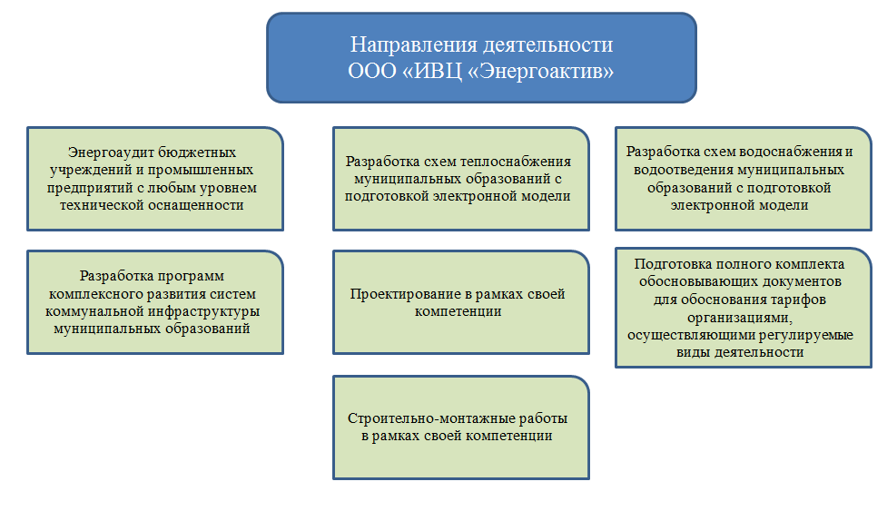
ООО «ИВЦ «Энергоактив» является членом трех саморегулируемых организаций:
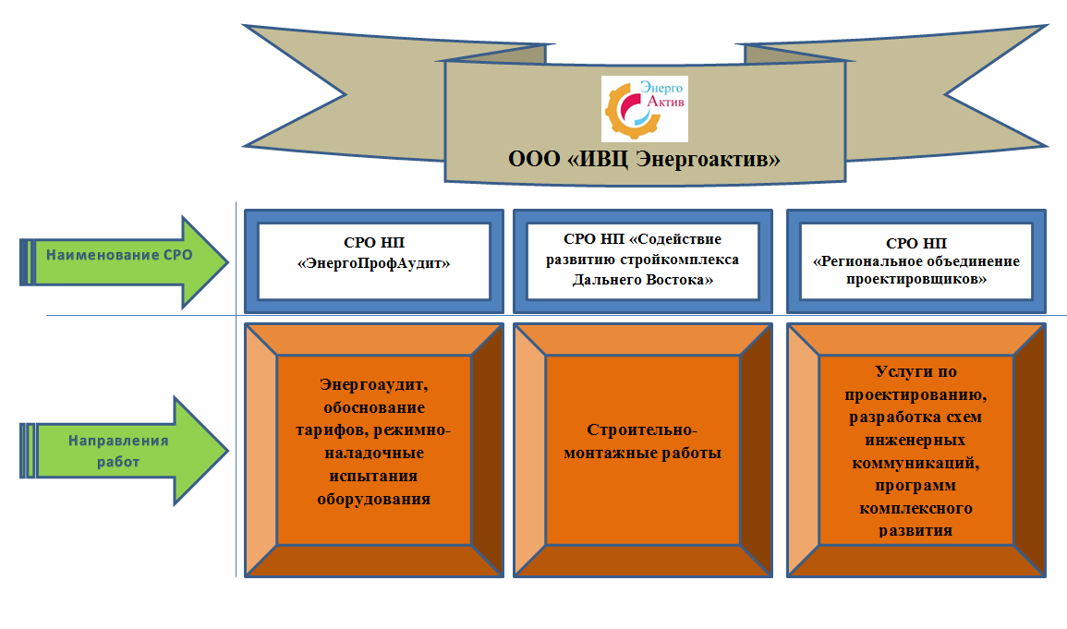
В рамках членства с СРО НП «Энергопрофаудит» ООО «ИВЦ Энергоактив» оказывает следующие виды услуг:
- Разработка рекомендаций по сокращению потерь энергетических ресурсов (ЭР) и разработка программ повышения энергетической эффективности (ЭЭ) использования топливно-энергетических ресурсов (ТЭР).
Определение потенциала энергосбережения и оценка возможной экономии ТЭР.
- Разработка типовых мероприятий по энергосбережению и повышению ЭЭ.
- Разработка энергетического паспорта (ЭП) по результатом обязательного энергетического обследования (ЭО).
- Разработка ЭП на основании проектной документации.
- Экспертиза (анализ), разработка (доработка)эксплуатационной, технической, технологической, конструкторской и ремонтной документации, стандартов организаций.
- Экспертиза (анализ), расчеты и обоснование нормативов технологических потерь электрической (тепловой) энергии при ее передаче по сетям.
- Экспертиза (анализ), расчеты и обоснование нормативов удельного расхода топлива, нормативов создания запасов топлива.
- Экспертиза (анализ), расчеты тарифов на электрическую энергию, поставляемую энергоснабжающими организациями потребителям, в том числе для населения.
- Экспертиза (анализ), расчет тарифов на тепловую энергию, производимую теплостанциями, в том числе осуществляющими производство в режиме комбинированной выработки электрической и тепловой энергии.
- Экспертиза (анализ), расчеты тарифов на услуги по передаче тепловой энергии.
- Экспертиза (анализ), расчеты тарифов на услуги по передаче электрической энергии но распределительным сетям.
- Экспертиза (анализ), расчеты тарифов на водоснабжение (в том числе горячее водоснабжение) и водоотведение.
- Экспертиза (анализ), расчеты сбытовой надбавки гарантирующего поставщика и прочих сбытовых компаний.
- Анализ электрических и тепловых схем энергоустановок и сетей в нормальных и ремонтных режимах с разработкой мер по обеспечению надежности энергоустановок и сетей.
- Производство расчетов режимов работы энергооборудования.
- Проведение испытаний и измерений параметров электроустановок и их частей и элементов, а также измерения качества и количества электрической энергии.
- Тепловизионное обследование и диагностика технического состояния энергетического оборудования, ограждающих конструкций зданий и сооружений.
- Техническое освидетельствование (диагностика) электротехнического оборудования, тепловых сетей от станций, гидротехнических сооружений источников водоснабжения, систем горячего водоснабжения, систем водоотведения, систем вентиляции, кондиционирования воздуха и аспирации, систем воздушного отопления, компрессорного и холодильного оборудования, канализационных насосных станций и прочих систем и установок энергетики.
- Проведение энергетических обследований в рамках оказания энергосервисного контракта.
- Экспертное заключение о качестве оказания услуг по энергоаудиту и (или) энергосервисному контракту.
В рамках членства в НП СРО «СРСК ДВ», ООО «ИВЦ «Энергоаудит» имеет право производить следующие виды работ, в том числе и особо опасные и технически сложные:
№ | Наименование вида работ
1. | Земляные работы  - Разработка грунта и устройство дренажей в водохозяйственном строительстве  - Механизированное рыхление и разработка вечномерзлых грунтов
2. | Устройство скважин  - Бурение и обустройство скважин (кроме нефтяных и газовых скважин)  - Крепление скважин трубами, извлечение труб, свободный спуск или подъем труб из скважин  - Тампонажные работы  - Сооружение шахтных колодцев
3. | Свайные работы. Закрепление грунтов  - Свайные работы, выполняемые в мерзлых и вечномерзлых грунтах  - Устройство ростверков  - Устройство забивных и буронабивных свай  - Термическое укрепление грунтов  - Цементация грунтовых оснований с забивкой инъекторов
4. | Устройство бетонных и железобетонных монолитных конструкции  - Опалубочные работы  - Арматурные работы  - Устройство монолитных бетонных и железобетонных конструкций
5. | Монтаж сборных бетонных и железобетонных конструкций  - Монтаж фундаментов и конструкций подземной части зданий и сооружений  - Монтаж элементов конструкций надземной части зданий и сооружений, в том числе колонн, ригелей, ферм, балок, плит, поясов, панелей стен и перегородок  - Монтаж объемных блоков, в том числе вентиляционных блоков, шахт лифтов и мусоропроводов, санитарно-технических кабин
6. | Монтаж металлических конструкций  - Монтаж, усиление и демонтаж конструктивных элементов и ограждающих конструкций зданий и сооружений  - Монтаж, усиление и демонтаж конструкций транспортных галерей  - Монтаж, усиление и демонтаж резервуарных конструкций  - Монтаж, усиление и демонтаж мачтовых сооружений, башен, вытяжных труб  - Монтаж, усиление и демонтаж технологических конструкций
7. | Защита строительных конструкций, трубопроводов и оборудования (кроме магистральных и промысловых трубопроводов)  - Устройство оклеечной изоляции  - Устройство металлизационных покрытий  - Гидроизоляция строительных конструкций  - Работы по теплоизоляции зданий, строительных конструкций и оборудования  - Работы по огнезащите строительных конструкций и оборудования
8. | Устройство наружных сетей водопровода  - Укладка трубопроводов водопроводных  - Монтаж и демонтаж запорной арматуры и оборудования водопроводных сетей  - Устройство водопроводных колодцев, оголовков, гасителей водосборов  - Очистка полости и испытание трубопроводов водопровода
9. | Устройство наружных сетей канализации  - Укладка трубопроводов канализационных безнапорных  - Укладка трубопроводов канализационных напорных  - Монтаж и демонтаж запорной арматуры и оборудования канализационных сетей  - Устройство канализационных и водосточных колодцев  - Устройство фильтрующего основания под иловые площадки и поля фильтрации  - Укладка дренажных труб на иловых площадках  - Очистка полости и испытание трубопроводов канализации
10. | Устройство наружных сетей теплоснабжения  - Укладка трубопроводов теплоснабжения с температурой теплоносителя до 115 градусов Цельсия  - Укладка трубопроводов теплоснабжения с температурой теплоносителя 115 градусов Цельсия и выше  - Монтаж и демонтаж запорной арматуры и оборудования сетей теплоснабжения  - Устройство колодцев и камер сетей теплоснабжения  - Очистка полости и испытание трубопроводов теплоснабжения
11. | Устройство наружных электрических сетей  - Устройство сетей электроснабжения напряжением до 35 кВ включительно  - Монтаж и демонтаж опор для воздушных линий электропередачи напряжением до 35 кВ  - Монтаж и демонтаж проводов и грозозащитных тросов воздушных линий электропередачи напряжением до 35 кВ включительно  - Монтаж и демонтаж трансформаторных подстанций и линейного электрооборудования напряжением до 35 кВ включительно  - Установка распределительных устройств, коммутационной аппаратуры, устройств защиты
12. | Монтажные работы  - Монтаж подъемно-транспортного оборудования  - Монтаж оборудования тепловых электростанций  - Монтаж оборудования котельных  - Монтаж оборудования объектов инфраструктуры железнодорожного транспорта  - Монтаж водозаборного оборудования, канализационных и очистных сооружений
13. | Пусконаладочные работы  - Пусконаладочные работы подъемно-транспортного оборудования  - Пусконаладочные работы синхронных генераторов и систем возбуждения  - Пусконаладочные работы силовых и измерительных трансформаторов  - Пусконаладочные работы коммутационных аппаратов  - Пусконаладочные работы устройств релейной защиты  - Пусконаладочные работы систем напряжения и оперативного тока  - Пусконаладочные работы электрических машин и электроприводов  - Пусконаладочные работы автоматических станочных линий  - Пусконаладочные работы станков металлорежущих многоцелевых с ЧПУ  -Пусконаладочные работы оборудования водоочистки и оборудования химводоподготовки  - Пусконаладочные работы технологических установок топливного хозяйства  - Пусконаладочные работы сооружений водоснабжения  - Пусконаладочные работы сооружений канализации
14. | Устройство автомобильных дорог и аэродромов  - Работы по устройству земляного полотна для автомобильных дорог, перронов аэропортов, взлетно-посадочных полос, рулежных дорожек  - Устройство оснований автомобильных дорог  - Устройство покрытий автомобильных дорог, в том числе укрепляемых вяжущими материалами  - Устройство дренажных, водосборных, водопропускных, водосбросных устройств  - Устройство защитных ограждений и элементов обустройства автомобильных дорог  - Устройство разметки проезжей части автомобильных дорог
15. | Устройство мостов, эстакад и путепроводов  - Устройство монолитных железобетонных и бетонных конструкций мостов, эстакад и путепроводов  - Устройство сборных железобетонных конструкций мостов, эстакад и путепроводов  - Устройство конструкций пешеходных мостов  - Монтаж стальных пролетных строений мостов, эстакад и путепроводов  - Устройство деревянных мостов, эстакад и путепроводов  - Укладка труб водопропускных на готовых фундаментах (основаниях) и лотков водоотводных
16. | Работы по осуществлению строительного контроля привлекаемым застройщиком или заказчиком на основании договора юридическим лицом или индивидуальным предпринимателем  - Строительный контроль за общестроительными работами (группы видов работ N 1-3, 5-7, 9- 14)  - Строительный контроль за работами в области водоснабжения и канализации (вид работ N 15.1,23.32,24.29, 24.30, группы видов работ N 16, 17)  - Строительный контроль за работами в области пожарной безопасности (вид работ N 12.3, 12.12,23.6,24.10-24.12)  - Строительный контроль за работами в области электроснабжения (вид работ N 15.5, 15.6, 23.6, 24.3-24.10, группа видов работ N 20)  - Строительный контроль при строительстве, реконструкции и капитальном ремонте сооружений связи (виды работN23.33, группа видов работ N 21)  - Строительный контроль при строительстве, реконструкции и капитальном ремонте автомобильных дорог и аэродромов, мостов, эстакад и путепроводов (вид работ N 23.35, группы видов работ N 25, 29)
17. | Работы по организации строительства, реконструкции и капитального ремонта привлекаемым застройщиком или заказчиком на основании договора юридическим лицом или индивидуальным предпринимателем (генеральным подрядчиком):  - Транспортное строительство(дороги и объекты инфраструктуры автомобильного транспорта)  - Жилищно-гражданское строительство  - Объекты электроснабжения до 110 кВ включительно  - Объекты теплоснабжения  - Объекты газоснабжения  - Объекты водоснабжения и канализации  - Здания и сооружения объектов связи

Членство в проектном СРО НП «Региональное объединение проектировщиков» позволяет осуществлять проектирование любой ложности по следующим направлениям:
- Работы по подготовке схемы планировочной организации земельного участка.
- Работы по подготовке генерального плана земельного участка.
- Работы по подготовке схемы планировочной организации трассы линейного объекта.
- Работы по подготовке схемы планировочной организации полосы отвода линейного сооружения.
- Работы по подготовке архитектурных решений.
- Работы по подготовке конструктивных решений.
- Работы по подготовке сведений о внутреннем инженерном оборудовании, внутренних сетях инженерно - технического обеспечения, о перечне инженерно - технических мероприятий.
- Работы по подготовке проектов внутренних инженерных систем отопления, вентиляции, кондиционирования, противодымной вентиляции, теплоснабжения и холодоснабжения.
- Работы по подготовке проектов внутренних инженерных систем водоснабжения и канализации.
- Работы по подготовке проектов внутренних инженерных систем электроснабжения.
- Работы по подготовке проектов внутренних слаботочных систем.
- Работы по подготовке проектов внутренней диспетчеризации, автоматизации и управления инженерными системами.
- Работы по подготовке проектов внутренних систем газоснабжения.
- Работы по подготовке сведений о наружных сетях инженерно - технического обеспечения, о перечне инженерно - технических мероприятий.
- Работы по подготовке проектов наружных сетей теплоснабжения и их сооружений.
- Работы по подготовке проектов наружных сетей водоснабжения и канализации и их сооружений.
- Работы по подготовке проектов наружных сетей электроснабжения до 35 кВ включительно и их сооружений.
- Работы по подготовке проектов наружных сетей электроснабжения не более 110 кВ включительно и их сооружений.
- Работы по подготовке проектов наружных сетей 110 кВ и более и их сооружений.
- Работы по подготовке проектов наружных сетей слаботочных систем.
- Работы по подготовке проектов наружных сетей газоснабжения и их сооружений.
- Работы по подготовке технологических решений жилых зданий и их комплексов.
- Работы по подготовке технологических решений общественных зданий и сооружений и их комплексов.
- Работы по подготовке технологических решений производственных зданий и сооружений и их комплексов.
- Работы по подготовке технологических решений объектов транспортного назначения и их комплексов.
- Работы по подготовке технологических решений гидротехнических сооружений и их комплексов.
- Работы по подготовке технологических решений объектов сельскохозяйственного назначения и их комплексов.
- Работы по подготовке технологических решений объектов специального назначения и их комплексов.
- Работы по подготовке технологических решений нефтегазового назначения и их комплексов.
- Работы по подготовке технологических решений объектов сбора, обработки, хранения, переработки и утилизации отходов и их комплексов.
- Работы по подготовке технологических решений объектов военной инфраструктуры и их комплексов.
- Работы по подготовке технологических решений объектов очистных сооружений и их комплексов.
- Работы по разработке специальных разделов проектной документации.
- Инженерно-технические мероприятия по гражданской обороне.
- Инженерно-технические мероприятия по предупреждению чрезвычайных ситуаций природного и техногенного характера.
- Разработка декларации по промышленной безопасности опасных производственных объектов.
- Разработка декларации безопасности гидротехнических сооружений.
- Работы по подготовке проектов организации строительства, сносу и демонтажу зданий и сооружений, продлению срока эксплуатации и консервации.
- Работы по подготовке проектов мероприятий по охране окружающей среды.
- Работы по подготовке проектов мероприятий по обеспечению пожарной безопасности.
- Работы по обследованию строительных конструкций зданий и сооружений.
По состоянию на 01.01.2014 г. штат компании насчитывает более 35 работников. Все руководители и специалисты имеют высшее профессиональное образование. Организационная структура имеет признаки функционально-матричного разделения обязанностей с дифференциацией по видам работ и оказываемых услуг. Компания тесно сотрудничает с учеными Тихоокеанского Государственного университета, часто привлекая их для решения конкретных задач.
Материальная база ООО «ИВЦ «Энергоактив» включает в себя современное диагностическое оборудование для решения всех задач, поставленных заказчиком. На базе стационарной лаборатории постоянно проводятся испытания нового энергосберегающего оборудования, создаются рабочие стенды для анализа эффективности предлагаемых технических решений в рамках разработки проектно-сметной документации.
Нематериальные активы организации включают права на использование множества специализированных программных продуктов (ZuluThermo, ZuluHydro, РАНЭН, Альт-Инвест, Гранд-Смета и пр.). Все специалисты, применяющие в своей работе те или иные программные продукты, обучены их использованию в организациях-разработчиках.

Контактная информация:
Адрес местонахождения | 680054, г. Хабаровск, ул. Трёхгорная,8, оф.7
Почтовый адрес | 680054, г. Хабаровск, ул. проф. Даниловского, 20, оф. 1
Адрес лаборатории | 680033, г. Хабаровск, ул. Тихоокеанская, д. 204, кор. 6
Телефон | (4212) 94-05-97
Факс | (4212) 94-05-79
E-mail | ivc.energo@mail.ru, ivc.energoactive@gmail.com
Web-сайт | www.ivc-energo.ru

Ответственные за проект:
Руководитель проекта: Лопашук Сергей Викторович – генеральный директор.
Исполнитель: Мовчанюк Мария ,Александровна – инженер-проектировщик отдела водоснабжения и водоотведения.

Общие сведения о системе водоснабжения и водоотведения
Сусуманский район — административно-территориальная единица в Магаданской области России, в границах которого вместо упразднённого муниципального района образовано муниципальное образование Сусуманский городской округ.
Административный центр — город Сусуман.
Район расположен в северо-западной части Магаданской области, граничит с Республикой Якутия. Площадь района — 46,8 тыс. км².
Граница муниципального образования "Сусуманский городской округ" по смежеству с муниципальным образованием "Тенькинский городской округ" начинается в узловой точке N 12 на южном склоне вершины с высотой 1864,6 м (гора Нангандя), расположенной на границе Магаданской области и Хабаровского края.
С востока район граничит со Среднеканским районом, на юге — с Ягоднинским и Тенькинским районами, на западе и севере — с Республикой Саха (Якутия).
В состав Сусуманского городского округа входят:
- город Сусуман,
- поселок Холодный,
- поселок Мяунджа,
- поселок Кедровый.
Заброшенные посёлки: Широкий, Каменистый, Кадыкчан, Усть-Хакчан, Аркагала, Буркандья, Мальдяк, Беличан, Большевик, Нексикан, Контрандья, Ударник, Озёрное, Кеменджа.
Район располагается в пределах природных зон тундр и лесотундр. Климат резко континентальный, холодный, зимы очень морозные, продолжаются с октября по апрель.
Численность населения Сусуманского городского округа по состоянию на 01.01.2017 г. составляла 7 667 человек.
Основная часть района занята Верхнеколымским нагорьем. В пределах района существует несколько равнинных участков, расположенных по долинам рекХинике, Берелех, Омулевка и Ясачная. На водоразделе Буркандьи (левый приток Берелеха) и Омулевки расположены водно-ледниковая межгорная равнина, высотой 900-1000 м, с крупными, до 10 км длиной, озёрами (Малык, Момон-тай, Уи, Дарпир), и высокогорные озёрно-болотные плато. В ледниковых долинах небольших хребтов Черге и Охандя есть множество ледниковых озёр. В долине Берелеха развиты многоярусная пойма и озёрно-болотные комплексы. Все горные реки принадлежат бассейну Колымы. Преобразования речных бассейнов, вызванные добычей россыпного золота, формируют в этом районе антропогенные ландшафты.
По водосбору верхнего течения р. Хинике (правый приток Аян-Юряха) создан охотничий заказник Хинике областного значения площадью 3 700 кв. км.
В верховьях р. Таскан (левый приток Колымы) на выходах карбонатных пород существует небольшой ботанический заказник Тасканский (31 га) для охраны реликтовых растительных сообществ.
Источником водоснабжения г.Сусуман, п.Кедровый, п.Холодный служат подземные воды, п.Мяунджа поверхностные воды.
В настоящее время население Сусуманского городского округа питьевой водой обеспечивает ООО «ОлаИнтерКом», ООО «Холодный», ФПАО энергетики и электрификации «Магаданэнерго» Аркагалинская ГРЭС и филиал Центральных электрических сетей.
Схема водоснабжения и водоотведения Сусуманского городского округа разработана в целях определения долгосрочной перспективы развития системы водоснабжения и водоотведения округа, обеспечения надежного водоснабжения и водоотведения наиболее экономичным способом при минимальном воздействии на окружающую среду, а также экономического стимулирования развития систем водоснабжения и водоотведения и внедрения энергосберегающих технологий.
Схема водоснабжения и водоотведения состоит из Глав: «Схема водоснабжения Сусуманского городского округа» и «Схема водоотведения Сусуманского городского округа» и разработана с учетом требований Водного кодекса Российской Федерации (Собрание законодательства Российской Федерации, 2006, N 23, ст. 2381; № 50, ст. 5279; 2007, № 26, ст. 3075; 2008, № 29, ст. 3418; № 30, ст. 3616; 2009, № 30, ст. 3735; № 52, ст. 6441; 2011, № 1, ст. 32), Федерального закона от 07.12.2011 № 416-ФЗ «О водоснабжении и водоотведении» (ст. 37-41), положений СНиП 2.04.02-84* «Водоснабжение. Наружные сети и сооружения» (Официальное издание, М.: ФГУП ЦПП, 2004.Дата редакции: 01.01.2004), территориальных строительных нормативов, Постановления правительства РФ от 5 сентября 2013 г. №782 «О схемах водоснабжения и водоотведения».
Схема водоснабжения и водоотведения предусматривает обеспечение услугами водоснабжения и водоотведения земельных участков, отведенных под перспективное строительство жилья, повышение качества предоставления коммунальных услуг, стабилизацию и снижение удельных затрат в структуре тарифов и ставок оплаты для населения, создание условий, необходимых для привлечения организаций различных организационно-правовых форм к управлению объектами коммунальной инфраструктуры, а также инвестиционных средств внебюджетных источников для модернизации объектов водопроводно-канализационного хозяйства (ВКХ), улучшения экологической обстановки.

ГЛАВА I

СХЕМА ВОДОСНАБЖЕНИЯ СУСУМАНСКОГО ГОРОДСКОГО ОКРУГА МАГАДАНСКОЙ ОБЛАСТИ

РАЗДЕЛ 1. ТЕХНИКО-ЭКОНОМИЧЕСКОЕ СОСТОЯНИЕ ЦЕНТРАЛИЗОВАННЫХ СИСТЕМ ВОДОСНАБЖЕНИЯ ПОСЕЛЕНИЯ

1.1 Описание системы и структуры водоснабжения поселения и деление территории на эксплуатационные зоны
Для обеспечения потребителей услугами водоснабжения привлечены организация ОАО «ОлаИнтерКом», ООО «Холодный», ФПАО энергетики и электрификации «Магаданэнерго» Аркагалинская ГРЭС и филиал Центральные электрические сети. Организации предоставляют 100% услуг водоснабжения населению, предприятиям, организациям, учреждениям и юридическим лицам.
Существующая система водоснабжения Сусуманского городского округа обеспечивает прием воды из источников, её транспортирование и подачу по потребителям.
Эксплуатацией объектов ВКХ занимается:
- в г.Сусуман - ОАО «ОлаИнтерКом»,
- в п.Холодный - ООО «Холодный»,
- в п.Мяунджа - ФПАО Энергетики и электрификации «Магаданэнерго» Аркагалинская ГРЭС,
- в п.Кедровый - филиал Центральные электрические сети.

1.2 Описание территорий поселения, не охваченных централизованными системами водоснабжения
В настоящее время в Сусуманском городском округе централизованным водоснабжением не охвачена малоэтажная частная застройка и часть жилых домов.
На территории г.Сусуман, п.Холодный, п. Мяунджа, п.Кедровый централизованное водоснабжением охвачены 95-100% населения.
Территорией, не охваченной централизованной системой водоснабжения является, территория индивидуальной жилой застройки, складских помещений и гаражей на окраинах поселений.
Жилой фонд, не охваченный централизованным водоснабжением, используют привозную воду.

1.3 Описание технологических зон водоснабжения, зон централизованного и нецентрализованного водоснабжения (территорий, на которых водоснабжение осуществляется с использованием централизованных и нецентрализованных систем горячего водоснабжения, систем холодного водоснабжения соответственно) и перечень централизованных систем водоснабжения
В г.Сусуман организовано четыре технологических зоны централизованного холодного водоснабжения:
- Водозабор «Городской» обеспечивающий водоснабжением г.Сусуман;
- Водозабор «Центральная котельная» обеспечивающий водоснабжением центральную котельную;
- Водозабор «Заречье» обеспечивающий водоснабжением микрорайон «Заречье»;
- Водозабор «Берелех» обеспечивающий водоснабжением микрорайон «Берелех»;
В п. Холодный организована одна централизованная незакольцованная сеть водоснабжения.
В п. Мяунджа организована одна технологическая зона централизованного водоснабжения. Данная технологическая зона водоснабжения охватывает центральную часть поселка.
В п. Кедровый имеется одна технологическая зона централизованного горячего и холодного водоснабжения. Данная технологическая зона водоснабжения охватывает территорию, находящуюся в границах улиц: Ленина, Гагарина, Клубная, Энергетиков, Центральная.

1.4 Описание результатов технического обследования централизованных систем водоснабжения
Техническое обследование централизованных систем водоснабжения в г.Сусуман, п.Мяунджа, п Кедровый, п.Холодный за прошедшие пять лет не производилось.
Описание существующего положения в сфере водопроводно-коммунального хозяйства произведено на основании документации, предоставленной заказчиком, приводится ниже.
Необходимо производство технического обследования централизованных систем водоснабжения в 2019 году. Согласно ФЗ №416 от 7.12.2011 года «О водоснабжении и водоотведении» обязательное техническое обследование про-водится не реже чем один раз в пять лет (один раз в течение долгосрочного периода регулирования). Организация, осуществляющая холодное водоснабжение обязана проводить техническое обследование при разработке плана мероприятий по приведению качества питьевой воды, горячей воды в соответствие с установленными требованиями.
Техническое обследование производится с целью определения технических характеристик насосных станций, в том числе уровня потерь, энергетической эффективности этих станций, оптимальности топологии и степени резервирования мощности.
После производства технического обследования произвести необходимые работы для восстановления работоспособности насосных станций, при необходимости увеличить производительность и (или) напор для обеспечения перспективного водопотребления.

1.4.1 Описание состояния существующих источников водоснабжения и водозаборных сооружений
В качестве источников централизованного водоснабжения в Сусуманском городском округе используются подземные и поверхностные источники.
В настоящее время население г.Сусуман питьевой водой обеспечивает ОАО «ОлаИнтерКом».
Водозабор «Городской» располагается на острове вблизи левобережья р.Берелех, выше автодорожного моста. Состоит из шахтного колодца и 5 скважин. Шахтный колодец глубиной 8,0 м пройден на всю мощность аллювиальных отложений и армирован бетонными кольцами диаметром 1,0 м. До глубины 3,0 м колодец имеет сечение 2,0х2,0 м, армирован железобетоном. Здесь смонтированы два насоса 6 - НДВ, один из которых является резервным. Водоотбор из колодца производится почти постоянно. Однако в критический период (февраль-май), когда уровень подземных вод снижается до минимума, в работу включаются от 3 до 5 скважин, оборудованных, в основном, на эксплуатацию аллювиального водоносного горизонта.
Подземные воды, отбираемые на водозаборе, подвергаются обеззараживанию путем хлорирования и подаются в водопроводную сеть города.
Водозабор «Центральная котельная» располагается на левобережье р. Берелех, ниже автодоржного моста. Состоит из 7 скважин, из которых 5 скважин оборудовано на эксплуатацию аллювиального водоносного горизонта, а две скважины – на водоносную зону среднеюрских пород (преимущественно находятся в резерве). Подземные воды, добываемые на водозаборе, используются в основном для технического водоснабжения центральной котельной. В летний период работает лишь одна скважина, воды которой используются для питьевого водоснабжения частного сектора города, а также для производственных целей предприятий и полива улиц. Обеззараживание вод на водозаборе не производится.
Водозабор «Берелех» располагается на левобережье р. Сусуман, в 50 м выше автодорожного моста и состоит из трех шахтных колодцев глубиной 12 м, армированных бетонными кольцами диаметром 1,5 м. Подземные воды аллювиального водоносного горизонта, добываемые на водозаборе, используются для хозяйственно-питьевого водоснабжения микрорайона «Берелех» г. Сусуман. Качество подземных вод в основном удовлетворяет требованиям СанПиН. Исключение составляют периоды паводков, когда ухудшаются органолептические показатели подземных вод. Обеззараживание подземных вод на водозаборе не производится.
Водозабор «Заречье» располагается на правобережье р. Берелех, выше автодорожного моста и состоит из одной скважины и одного шахтного колодца, оборудованных на преимущественную эксплуатацию аллювиального водоносного горизонта. Подземные воды используются только для технического водоснабжения котельной. Обеззараживание вод не производится.
В настоящее время население п.Холодный питьевой водой обеспечивает ООО «Холодный».
Источником водоснабжения посёлка служат подземные воды. Водоснабжение осуществляется от водозабора, расположенного в пойме р.Берелех. Водозабор производительностью 60 м³/ч оборудован двумя артезианскими скважинами глубиной 32 м. Вода из скважины при помощи насосов поступает в магистральные и распределительные сети. Водозаборные сооружения обеспечивают централизованным водоснабжением центральную часть населенного пункта.
В настоящее время население п.Мяунджа питьевой водой обеспечивает ФПАО «Аркагалинская ГРЭС».
Основными источниками водоснабжения п. Мяунджа являются поверхностные воды руслового водохранилища р. Мяунджа.
Источником водоснабжения служит водозабор номинальной производительностью 12 тыс. м³/сут.
В состав водозабора входит:
- каптажные галереи;
- водоприемный колодец;
- насосная станция первого подъема;
- насосная станция второго подъема;
В настоящее время население п.Кедровый питьевой водой обеспечивает ОАО энергетики и электрификации «Магаданэнерго» филиал Центральные электрические сети.
Основными источниками водоснабжения п. Кедровый являются подземные воды водоносных комплексов нижнего карбона и верхнего девона.
В состав водозабора входит:
- артезианские скважины – 2 шт.;
- насосная станция.
Всего в Сусуманском городском округе существуют 17 одиночных водозаборных скважин:
- 13 скважин - ОАО «ОлаИнтерКом»
- 2 скважины - ООО «Холодный»
- 2 скважины - ОАО энергетики и электрификации «Магаданэнерго» филиал Центральные электрические сети.
Сведения о существующих скважинах представлены в таблице 1
Таблица 1 – Перечень существующих скважин
№п/п | Номер скважины | Адрес
1 | 2 | 3
1 | 14 | г. Сусуман, ул. Набережная 7, водозабор "Городской"("Центральный")
2 | 15 | г. Сусуман, ул. Набережная 7, водозабор "Городской"("Центральный")
3 | 16 | г. Сусуман, ул. Набережная 7, водозабор "Городской"("Центральный")
4 | 61 | г. Сусуман, ул. Набережная 7, водозабор "Городской"("Центральный")
5 | 65 | г. Сусуман, ул. Набережная 7, водозабор "Городской"("Центральный")
6 | 21 | г. Сусуман, ул. Больничная, водозабор "котельной г. Сусуман"
7 | 23 | г. Сусуман, ул. Больничная, водозабор "котельной г. Сусуман"
8 | 24 | г. Сусуман, ул. Больничная, водозабор "котельной г. Сусуман"
9 | 31 | г. Сусуман, ул. Больничная, водозабор "котельной г. Сусуман"
10 | 114 | г. Сусуман, ул. Больничная, водозабор "котельной г. Сусуман"
11 | 906 | г. Сусуман, ул. Больничная, водозабор "котельной г. Сусуман"
12 | б/н | г. Сусуман, ул. Больничная, водозабор "котельной г. Сусуман"
13 | 907 | г. Сусуман, ул. Заводская, водозабор мкр Заречье
14 | 1 | п. Холодный
15 | 2 | п. Холодный
16 | б/н | п.Кедровый
17 | б/н | п.Кедровый

1.4.2 Описание существующих сооружений очистки и подготовки воды, включая оценку соответствия применяемой технологической схемы водоподготовки требованиям обеспечения нормативов качества воды
По состоянию на 2017 год в Сусуманском городском округе отсутствуют сооружения очистки и предварительной подготовки воды.
Качество питьевой воды перед ее поступлением в распределительную сеть, а также в точках водоразбора в наружной и внутренней сети не соответствует гигиеническим нормам в г.Сусуман, п.Мяунджа. Предварительное хлорирование воды перед подачей потребителю производится на двух водозаборах «Городской» и водозабор «Заречье».
Качество питьевой воды перед ее поступлением в распределительную сеть, а также в точках водоразбора в наружной и внутренней сети соответствует гигиеническим нормам в п.Холодный.
Необходимость обеззараживания подземных вод определяется органами санитарно-эпидемиологической службы.
Безопасность питьевой воды в эпидемиологическом отношении определяется ее соответствием нормативам по микробиологическим и паразитологическим показателям в соответствии с требованиями СанПиН 2.1.4.1074-01. «Питьевая вода. Гигиенические требования к качеству воды централизованных систем питьевого водоснабжения. Контроль качества», приведены в таблице 1.1,1.2,1.3,1.4,1.5,1.6.
Таблица 1.1 − Нормативы по микробиологическим и паразитологическим показателям
Показатели | Единица измерения | Норматив
Термолерантныеколиформные бактерии | Число бактерий в 100 мл | Отсутствуют
Общие колиформные бактерии | Число бактерий в 100 мл | Отсутствуют
Общее микробное число | Число, образующее колонии бактерий в 1 мл | Не более 50
Колифаги | Число бляшкообразующих единиц (БОЕ) в 100 мл | Отсутствуют
Спорысульфитредуцирующихклостридий | Число спор в 20 мл | Отсутствуют
Цисты лямблий | Число цист в 50 мл | Отсутствуют
Качество питьевой воды определяется ее соответствием нормативам органолептических свойств воды, приведенных в таблице 1.2.
Таблица 1.2 − Нормативы органолептических свойств воды
Показатели | Единица измерения | Норматив не более
Запах | балл | 2
Привкус | балл | 2
Цветность | градус | 20
Мутность  • по формазину  • по коалину | мг/л  мг/л | 2,6  1,5
Радиационная безопасность питьевой воды определяется ее соответствием нормативам по показателям альфа и бета активности, приведенным в таблице 1.3.
Таблица 1.3 − Нормативы по показателям альфа и бета активности
Показатели | Единица  измерения | Нормативы | Показатели  вредности
Общая альфа-радиоактивность | бк/л | 0,1 | радиац.
Общая бета-радиоактивность | бк/л | 1,0 | радиац.
Безвредность питьевой воды по химическому составу определяется ее соответствием нормативам по обобщенным показателям, приведенным в таблице 1.4.
Таблица 1.4 − Нормативы по обобщенным показателям
Показатели | Единица измерения | Норматив не более
Водородный показатель | Единицы рН | В пределах 6:9
Общая минерализация (сухой остаток) | Мг/л | 1000
Жесткость общая | Моль/л | 7,0
Окисляемость перманганантная | Мг/л | 5,0
Нефтепродукты (суммарно) | Мг/л | 0,1
Поверхностно-активные вещества (ПАВ) | Мг/л | 0,5
Фенольный индекс | Мг/л | 0,25
Безвредность питьевой воды по техническому составу определяется ее соответствием нормативам по содержанию вредных химических веществ, приведенных в таблице 1.5.
Таблица 1.5 − Нормативы по содержанию вредных химических веществ
Показатели | Единица  измерения | Нормативы | Класс опасности
Алюминий (Аl³⁺) | мг/л | 0,5 | 2
Железо | мг/л | 0,3 | 3
Кадмий (суммарн.) | мг/л | 0,001 | 2
Медь (суммарн.) | мг/л | 1,0 | 3
Нитраты | мг/л | 45,0 | 3
Хром | мг/л | 0,05 | 3
Цинк | мг/л | 5,0 | 3
Барий (Ва²⁺) | мг/л | 0,1 | 2
Мышьяк (суммарн.) | мг/л | 0,05 | 2
Стронций | мг/л | 7,0 | 2
Никель | мг/л | 0,1 | 3
Проведение анализов качества питьевой воды производится по методам согласно нормативной документации, приведенной в таблице 1.6.
Таблица 1.6 − Методы контроля качества питьевой воды
Показатели | Обоснование | Метод контроля
Запах | ГОСТ 3351-74 | Органолептический
Привкус | ГОСТ 3351-74 | Органолептический
Мутность | ГОСТ 3351-74 | Фотометрический
Цветность | ГОСТ 3351-74 | Фотометрический
Хлор остаточный | ГОСТ 18190-72 | Иодометрический
В связи с ухудшающимся экологическим состоянием окружающей среды и возможностью техногенного загрязнения водоносных горизонтов, также для увеличения надежности системы водоснабжения с улучшением качества подаваемой воды, после проведения исследований проб добываемой воды рекомендуется установка модульных установок по очистке воды и обеззараживанию на базе фильтров ФНПВ компании «ЭКОСЕРВИС» и обеззараживающего оборудования НПО «ЛИТ» на базе УФ-обеззараживания.
Технология ультрафиолетового обеззараживания воды, воздуха и поверхности основана на бактерицидном действии УФ излучения.
Ультрафиолетовое излучение − электромагнитное излучение, занимающее диапазон между рентгеновским и видимым излучением (диапазон длин волн от 100 до 400 нм). Различают несколько участков спектра ультрафиолетового излучения, имеющих разное биологическое воздействие: УФ-A (315–400 нм), УФ-B (280–315 нм), УФ-C (200–280 нм), вакуумный УФ (100–200 нм). Из всего УФ диапазона участок УФ-С часто называют бактерицидным из-за его высокой обеззараживающей эффективности по отношению к бактериям и вирусам. Максимум бактерицидной чувствительности микроорганизмов приходится на длину волны 265 нм. УФ излучение – это физический метод обеззараживания, основанный на фотохимических реакциях, которые приводят к необратимым повреждениям ДНК и РНК микроорганизмов. В результате микроорганизм теряет способность к размножению (инактивируется).
Основные преимущества УФ технологии:
- низкие капитальные затраты, энергопотребление и эксплуатационные расходы;
- высокая эффективность обеззараживания в отношении широкого спектра микроорганизмов, в том числе устойчивых к хлорированию микроорганизмов, таких как вирусы и цисты простейших;
- отсутствие влияния на физико-химические и органолептические свойства воды и воздуха, не образуются побочные продукты, нет опасности передозировки;
УФ установки компактны и просты в эксплуатации, не требуют специальных мер безопасности.
Основными промышленно применяемыми источниками УФ излучения являются ртутные лампы высокого давления и ртутные лампы низкого давления, в том числе их новое поколение – амальгамные. Лампы высокого давления обладают высокой единичной мощностью (несколько кВт), но более низким КПД (9 - 12%) и меньшим ресурсом, чем лампы низкого давления (КПД 40%), единичная мощность которых составляет десятки и сотни ватт. УФ системы на амальгамных лампах чуть менее компактны, но гораздо более энергоэффективны, чем системы на лампах высокого давления. Поэтому требуемое количество УФ оборудования, а также тип и количество используемых в нем УФ ламп, зависит не только от требуемой дозы УФ облучения, расхода и физико-химических показателей качества обрабатываемой среды, но и от условий размещения и эксплуатации.

1.4.3 Описание состояния и функционирования существующих насосных централизованных станций, в том числе оценку энергоэффективности подачи воды, которая оценивается как соотношения удельного расхода электрической энергии, необходимой для подачи установленного уровня напора (давления)
В настоящее время централизованные системы водоснабжения Сусуманского городского округа включают в себя станции первого подъема, располагающиеся вблизи водозаборных сооружений и станции второго подъема.
Существующая система подачи воды организована следующим образом: вода из подземного ( поверхностного) источника насосами подается в приемные резервуар, откуда насосами подается в распределительную сеть водоснабжения.
Водозаборы Сусуманского городского округа оборудованы глубинными, центробежными и консольными насосами.
В таблице 1.7 представлены технические характеристики насосного оборудования Сусуманского городского округа.

Таблица 1.7 - Технические данные по насосному оборудованию
Наименование поселения | Наименование организации | Наименование водозабора | № нс/скв | Марка насоса | Подача, м | Производительность, м³/ч | Обороты в мин | Наличие системы ПЧ (преобразователь частоты) | Проектная мощность электродвигателя, кВт
1 | 2 |  | 3 | 5 | 6 | 7 | 11 | 12 | 14
г.Сусуман | ОАО «ОлаИнтерКом» | "Городской" ("Центральный") | 14 | ЭЦВ 8-25-100 | 100 | 25 | 2900 | Нет | 11
г.Сусуман | ОАО «ОлаИнтерКом» | "Городской" ("Центральный") | 15 | ЭЦВ 8-25-100 | 100 | 25 | 2900 | Нет | 11
г.Сусуман | ОАО «ОлаИнтерКом» | "Городской" ("Центральный") | 16 | ЭЦВ 8-25-100 | 100 | 25 | 2900 | Нет | 11
г.Сусуман | ОАО «ОлаИнтерКом» | "Городской" ("Центральный") | 61 | ЭЦВ 8-25-100 | 100 | 25 | 2900 | Нет | 11
г.Сусуман | ОАО «ОлаИнтерКом» | "Городской" ("Центральный") | 65 | ЭЦВ 8-25-100 | 100 | 25 | 2900 | Нет | 11
г.Сусуман | ОАО «ОлаИнтерКом» | "Городской" ("Центральный") | - | Д 320-50 | 110 | 25 | 1450 | Нет | 75
г.Сусуман | ОАО «ОлаИнтерКом» | "Городской" ("Центральный") | - | Д 320-50 | 110 | 25 | 1450 | Нет | 75
г.Сусуман | ОАО «ОлаИнтерКом» | "Центральная котельная" | 21 | ЭЦВ 8-25-100 | 100 | 25 | 2900 | Нет | 11
г.Сусуман | ОАО «ОлаИнтерКом» | "Центральная котельная" | 23 | ЭЦВ 8-25-100 | 100 | 25 | 2900 | Нет | 11
г.Сусуман | ОАО «ОлаИнтерКом» | "Центральная котельная" | 24 | ЭЦВ 8-25-100 | 100 | 25 | 2900 | Нет | 11
г.Сусуман | ОАО «ОлаИнтерКом» | "Центральная котельная" | 31 | ЭЦВ 8-25-100 | 100 | 25 | 2900 | Нет | 11
г.Сусуман | ОАО «ОлаИнтерКом» | "Центральная котельная" | 114 | ЭЦВ 8-25-100 | 100 | 25 | 2900 | Нет | 11
г.Сусуман | ОАО «ОлаИнтерКом» | "Центральная котельная" | 906 | ЭЦВ 8-25-100 | 100 | 25 | 2900 | Нет | 11
г.Сусуман | ОАО «ОлаИнтерКом» | "Заречье" | 907 | Д 200-36 | 36 | 200 | 1450 | Нет | 37
г.Сусуман | ОАО «ОлаИнтерКом» | "Заречье" | - | КМ 100-65-200 | 50 | 100 | 2900 | Нет | 30
г.Сусуман | ОАО «ОлаИнтерКом» | "Берелех" | - | КМ 100-65-200 | 50 | 100 | 2900 | Нет | 30
г.Сусуман | ОАО «ОлаИнтерКом» | "Берелех" | - | КМ 80-50-200 | 50 | 50 | 2900 | Нет | 15
г.Сусуман | ОАО «ОлаИнтерКом» | "Берелех" | - | ЭЦВ 6-10-110 | 110 | 10 | 2900 | Нет | 5,5
п.Холодный | ООО «Холодный» | - | 1 | ЭЦВ 8-10-110 | 110 | 30 | 2850 | Нет | 5,5
п.Холодный | ООО «Холодный» | - | 2 | ЭЦВ 6-10-80 | 80 | 30 | 2850 | Нет | 4,5
п.Мяунджа | ФПАО «Аркагалинская ГРЭС» | НС-I | - | К 90/85 | 85 | 90 | 3000 | Нет | 55
п.Мяунджа | ФПАО «Аркагалинская ГРЭС» | НС-II | - | Д 320-50 | 110 | 25 | 1450 | Нет | 75
п.Кедровый | ОАО Энергетики и электрификации «Магаданэнерго» филиал Центральные электрические сети | "Береговой" | - | Д 200-36 | 36 | 200 | 1450 | Нет | 37

Для увеличения эффективности работы насосных станций рекомендуется использовать современные насосные агрегаты с более низким потреблением электрической энергии и возможностью управления с помощью частотных преобразователей.
Основным условием эффективной и надежной эксплуатации насосного оборудования является согласованная работа насоса в системе. Это условие выполняется в том случае, если рабочая точка, определяемая пересечением характеристики системы и насоса, находится в пределах рабочего диапазона насоса, т.е. в области максимального КПД.
Среди основных причин неэффективной эксплуатации насосного оборудования можно выделить две основные:
- Переразмеривание насосов, то есть установка насосов с параметрами подачи и напора большими, чем требуется для обеспечения работы насосной системы;
- Регулирование режима работы насоса при помощи задвижек.
Для оптимизации энергопотребления существует множество способов, основные из которых приведены в таблице 1.8.
Таблица 1.8− Методы снижения энергопотребления насосных систем
Методы снижения энергопотребления насосных систем | Снижение  энергопотребления
Замена регулирования подачи задвижкой на регулирование частотой вращения | 10 - 60%
Снижение частоты вращения насосов, при неизменных параметрах сети | 5 - 40%
Регулирование путем изменения количества параллельно работающих насосов. | 10 - 30%
Подрезка рабочего колеса | до 20%, в среднем 10%
Использование дополнительных резервуаров для работы во время пиковых нагрузок | 10 - 20%
Замена электродвигателей на более эффективные | 1 - 3%
Замена насосов на более эффективные | 1 - 2%
Эффективность того или иного способа регулирования во многом определяется характеристикой системы и графиком ее изменения во времени. В каждом случае необходимо принимать решение в зависимости от конкретных особенностей условий эксплуатации.
Задачи снижения энергопотребления насосного оборудования решаются, прежде всего, путем обеспечения согласованной работы насоса и системы. Проблема избыточного энергопотребления насосных систем, находящихся в эксплуатации, может быть успешно решена за счет модернизации, направленной на обеспечение этого требования.
В свою очередь, любые мероприятия по модернизации должны опираться на достоверные данные о работе насосного оборудования и характеристиках системы. В каждом случае необходимо рассматривать несколько вариантов, а в качестве инструмента по выбору оптимального варианта использовать метод оценки стоимости жизненного цикла насосного оборудования.
Таблица 1.9 − Причины повышенного энергопотребления и меры по его снижению
Причины высокого энергопотребления | Рекомендуемые мероприятия по снижению энергопотребления | Ориентировочный срок окупаемости мероприятий
1 | 2 | 3
Наличие в системах периодического действия насосов, работающих в постоянном режиме независимо от потребностей системы, технологического процесса и т.п. | - Определение необходимости в постоянной работе насосов.  - Включение и выключение насоса в ручном или автоматическом режиме только в промежутки времени. | От нескольких дней до нескольких месяцев
Системы с меняющейся во времени величиной требуемого расхода. | - Использование привода с регулируемой частотой вращения для систем с преимущественными потерями на трение  - Применение насосных станций с двумя и более параллельно установленными насосами для систем с преимущественно статической составляющей характеристики. | Месяцы, годы
Переразмеривание насоса. | - Подрезка рабочего колеса.  - Замена рабочего колеса.  - Применение электродвигателей с меньшей частотой вращения.  - Замена насоса на насос меньшего типоразмера. | Недели - годы
Износ основных элементов насоса | - Ремонт и замена элементов насоса в случае снижения его рабочих параметров. | Недели
Засорение и коррозия труб. | - Очистка труб  - Применение фильтров, сепараторов и подобной арматуры для предотвращения засорения.  - Замена трубопроводов на трубы из современных полимерных материалов, трубы с защитным покрытием | Недели, месяцы
Большие затраты на ремонт (замена торцовых уплотнений, подшипников)  - Работа насоса за пределами рабочей зоны, (переразмеривание насоса). | - Подрезка рабочего колеса.  - Применение электродвигателей с меньшей частотой вращения или редукторов в тех случаях, когда параметры насоса значительно превосходят потребности системы.  - Замена насоса на насос меньшего типоразмера. | Недели-годы
Работа нескольких насосов, установленных параллельно в постоянном режиме | - Установка системы управления или наладка существующей | Недели

1.4.4 Описание состояния и функционирования водопроводных сетей систем водоснабжения, включая оценку величины износа сетей и определение возможности обеспечения качества воды в процессе транспортировки по этим сетям
Водопроводные сети Сусуманского городского округа проложены в надземном и подземном исполнении.
Водопроводная сеть г.Сусуман представлена кольцевой системой с тупиковыми участками, протяженность сетей водоснабжения составляет 16 339 м. Износ существующей водопроводной сети по состоянию на 2017 год составляет более 80%, требуется реконструкция с заменой изношенных участков сети.
Водопроводная сеть п.Холодный представлена кольцевой системой с тупиковыми участками, протяженность сетей водоснабжения составляет 4300 м, материал трубопровода – сталь, диаметром 50-200 мм.
Протяженность водопроводных сетей составляет 4,712 км в п. Мяунджа и 2,11 км в п. Кедровый. Износ водопроводных сетей составляет 100%. Существенной проблемой систем водоснабжения поселения являются неудовлетворительное состояние водопроводных сетей, 6,8 км водопроводных сетей подлежат замене.

В связи с высокой степенью изношенности сетей возможно вторичное за-грязнение водопроводной воды. Также высокая степень изношенности сетей приводит к высокой аварийности на сетях.
Таким образом, существующее состояние распределительной сети городского округа является неблагоприятным фактором в обеспечении населения качественной питьевой водой.
Необходимо производство технического обследования существующих водопроводных сетей в 2017 году согласно ФЗ №416 от 7.12.2011 года «О водоснабжении и водоотведении» обязательное техническое обследование проводится не реже чем один раз в пять лет (один раз в течение долгосрочного периода регулирования). Организация, осуществляющая горячее водоснабжение, холодное водоснабжение обязана проводить техническое обследование при разработке плана мероприятий по приведению качества питьевой воды, горячей воды в соответствие с установленными требованиями.
Техническое обследование производится с целью определения технических характеристик водопроводных сетей, в том числе уровня потерь, энергетической эффективности этих станций, оптимальности топологии и степени резервирования мощности.
После производства технического обследования произвести необходимые работы для восстановления работоспособного состояния водопроводных сетей, при необходимости осуществить замену изношенных водопроводов.
1.4.5 Описание существующих технических и технологических проблем, возникающих при водоснабжении поселений, городских округов, анализ исполнения предписаний органов, осуществляющих государственный надзор, муниципальный контроль, об устранении нарушений, влияющих на качество и безопасность воды
Основными техническими проблемами в Сусуманском городском округе являются:
- наличие на водопроводных сетях аварийных участков, требующих замены;
- наличие скважин, требующих ремонта;
- отсутствие сооружений водоподготовки;
- наличие потерь в системе водоснабжения;
- отсутствие водоснабжения в ряде районов частной жилой застройки;
- насосное оборудование не оснащено элементами автоматизации, направленными на автоматическое включение и отключение, а также возможность управления при помощи ЧРП (частотно-регулируемый привод).
Информация об исполнении предписаний органов, осуществляющих государственный надзор, муниципальный контроль об устранении нарушений, влияющих на качество и безопасность воды, отсутствует.

1.4.6 Описание централизованной системы горячего водоснабжения с использованием закрытых систем горячего водоснабжения, отражающих технологические особенности указанной системы
В настоящее время в Сусуманском городском округе централизованные системы горячего водоснабжения с использованием закрытых систем горячего водоснабжения не применяются.

1.4.7 Описание существующих технических и технологических решений по предотвращению замерзания воды применительно к территории распространения вечномерзлых грунтов
Территория Сусуманского городского округа относится к территории распространения вечномерзлых грунтов.
При разработке проектной документации на строительство водопроводной сети водоснабжения должны предусматриваться мероприятия по защите труб от замерзания.
Для предупреждения замерзания водопроводных труб необходимо:
- обеспечивать непрерывное движение воды в трубопроводах;
- принимать время остановки водопровода для ликвидации повреждении или аварии не более определенного теплотехническим расчетом;
- снижать до минимума тепловые потери трубопроводов;
- предусматривать подогрев воды или трубопроводов;
- обеспечивать контроль за гидравлическими и тепловыми режимами водопровода; применять оборудование, устойчивое против замерзания;
-предусматривать оборудование водоводов системой автоматической защиты от замерзания.
Для предотвращения остановки движения воды в водоводах необходимо предусматривать:
- снижение тепловых потерь трубопроводов при надземной прокладке следует обеспечивать за счет: покрытия трубопроводов кольцевой теплоизоляцией;
- прокладки трубопроводов у поверхности земли в слое снежного покрова;
- принятия оптимальной величины скорости движения воды в трубопроводе;
- исключения или сведения до минимума участков без тепловой изоляции с повышенными теплопотерями (фланцы, арматура, сальниковые компенсаторы, крепление трубопровода).
В соответствии с требованиями глав СН 510-78 «Инструкция по проектированию сетей водоснабжения и канализации для районов распространения вечномерзлых грунтов» для водоводов и сетей водопровода необходимо применять стальные и пластмассовые трубы, чугунные трубы допускается применять при подземной прокладке в проходных каналах. Для предотвращения замерзания воды в трубопроводах водоснабжения, предлагается прокладка сети водоснабжения спутником к сети теплоснабжения. В случаях, где отсутствует возможность применения прокладки сети водоснабжения спутником к сети теплоснабжения, предлагается использовать трубопроводы типа Изопрофлекс-Арктик-Комфорт с греющим кабелем.

1.4.8 Перечень лиц, владеющих на праве собственности или другом законном основании объектами централизованной системы водоснабжения, с указанием принадлежности этим лицам таких объектов (границ зон, в которых расположены такие объекты)
Право собственности на объекты водопроводно-канализационного хозяйства (ВКХ) системы водоснабжения принадлежит администрации Сусуманского городского округа.

РАЗДЕЛ 2. НАПРАВЛЕНИЯ РАЗВИТИЯ ЦЕНТРАЛИЗОВАННЫХ СИСТЕМ ВОДОСНАБЖЕНИЯ

2.1 Основные направления, принципы, задачи и целевые показатели развития, и показатели развития централизованных систем водоснабжения
По состоянию на 2017 год в Сусуманского городского округа разработана программа городская целевая Программа «Чистая вода на 2013-2017 годы».
Программа направлена на улучшение технического и технологического состояния в сфере жилищно-коммунального хозяйства.
Основные цели и задачи программы:
- обеспечения населения питьевой водой, соответствующей требованиям безопасности и безвредности;
- улучшения эпидемиологического благополучия населения;
- улучшение состояния и обеспечение соблюдения режимов зон санитарной охраны источников питьевого водоснабжения;
- модернизация объектов водоснабжения;
Инвестиционные программы, направленные на улучшение технического и технологического состояния в сфере жилищно-коммунального хозяйства должны разрабатываться в соответствии с:
- Федеральным законом от 30 декабря 2004 года №210-ФЗ «Об основах регулирования тарифов организаций коммунального комплекса»;
- Методическими рекомендациями по разработке инвестиционных программ организаций коммунального комплекса, утвержденных приказом Министерства регионального развития Российской Федерации от 10 октября 2007 года №99;
- Утвержденной схемой водоснабжения и водоотведения Сусуманского городского округа Магаданской области;
- Иных нормативных и правовых документов, касающихся водоснабжения.
В основе разработки и последующего утверждения инвестиционных программ на долгосрочный период схемой водоснабжения и водоотведения рекомендуется придерживаться следующих направлений развития коммунальной инфраструктуры в сфере водоснабжения:
- производство технического обследования существующего оборудования, объектов и сетей централизованного водоснабжения;
- модернизация насосного оборудования, оснащение его элементами автоматического включения и отключения по датчику уровня водонапорных башен;
- проектирование и строительство станций предварительной подготовки с обеспечением их установками обеззараживания;
- текущий и капитальный ремонт оборудования, объектов и водопроводных сетей со значительным физическим и моральным износом;
- обеспечение условий для развития нового строительства и возможности подключения новых потребителей, в том числе объектов нового строительства;
- организация возможности обеспечения централизованным водоснабжением жилищного фонда и иных объектов ранее не подключенных.
В результате реализации предложений схемы водоснабжения и водоотведения ожидается достижение следующих целевых показателей:
- снижение среднего физического износа систем коммунальной инфраструктуры;
- повышение благообеспеченности населения;
- повышение качества и надежности предоставления водоснабжения;
- увеличение мощности коммунальной инфраструктуры;
- реализация потребности в модернизации объектов и повышение энергоэффективности работы систем водоснабжения;
- увеличение срока эксплуатации объектов водоснабжения;
- улучшение экологической обстановки.

2.2 Различные сценарии развития централизованных систем водоснабжения в зависимости от различных сценариев развития поселений
По состоянию на 2017 год в Сусуманском городском округе отсутствуют утвержденные проекты объектов нового строительства.
Генеральным планом города Сусуман, предусмотрено в течение расчетного срока строительство около 16,56 га.
Генеральным планом п.Мяунджа и п.Холодный, предусмотрено в течение расчетного срока капитальный ремонт или замена существующего жилого фонда с большим процент износа.
Учитывая предлагаемое генеральными планами развитие Сусуманского городского округа, схемой водоснабжения предлагается обеспечение:
- централизованным водоснабжением 100% населения Сусуманского городского округа, а так же объектов нового строительства;
- расчетного водопотребления при условии обеспечения централизованного горячего водоснабжения, холодного водоснабжения и водоотведения;
- нормативного качества питьевой воды, добываемой существующими скважными водозаборами;
- бесперебойного водоснабжения потребителей.

РАЗДЕЛ 3. БАЛАНС ВОДОСНАБЖЕНИЯ И ПОТРЕБЛЕНИЯ ГОРЯЧЕЙ, ПИТЬЕВОЙ, ТЕХНИЧЕСКОЙ ВОДЫ

3.1 Общий баланс подачи и реализации воды, включая анализ и оценку структурных составляющих потерь горячей, питьевой, технической воды при ее производстве и транспортировке
Водопотребителями Сусуманского городского округа являются:
- население;
- объекты соцкультбыта и общественно-делового назначения;
- предприятия местной промышленности;
- котельные.
Таблица 3.1 − Баланс подачи воды ОАО «ОлаИнтерКом» в г.Сусуман, тыс. м³/год
Подъем воды | На собственные нужды | Отпущено в сеть | Потери
312,63 | 70,35 | 242,28 | 17,03
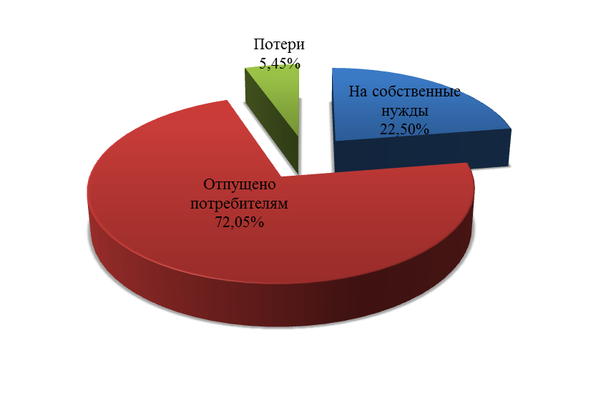
Рисунок 3.1 − Баланс ОАО «ОлаИнтерКом»
Таблица 3.2 − Баланс подачи воды ООО «Холодный» в п.Холодный, тыс. м³/год
Подъем воды | На собственные нужды | Отпущено в сеть | Потери
104,496 | - | 104,496 | -
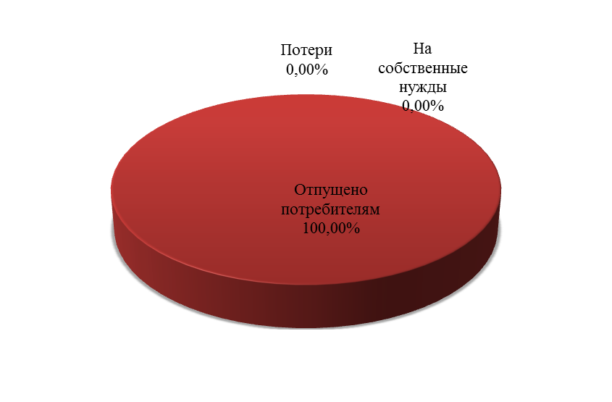
Рисунок 3.2 − Баланс ООО «Холодный» » в п.Холодный
Таблица 3.3 − Баланс подачи воды ФПАО «Аркагалинская ГРЭС» в п.Мяунджа, тыс. м³/год
Подъем воды | На собственные нужды | Отпущено в сеть | Потери
92,409 | 12,060 | 80,349 | -
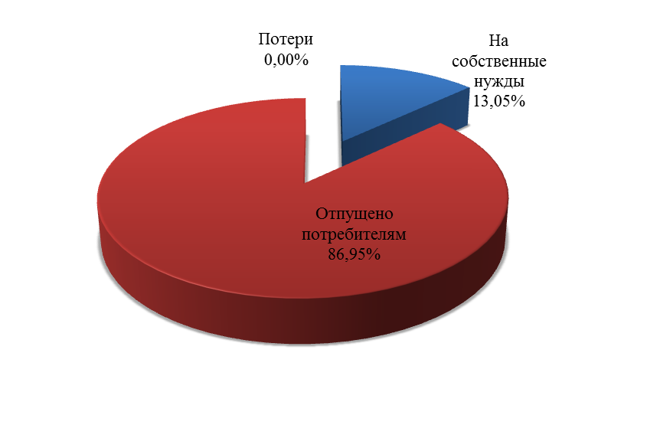
Рисунок 3.3 − Баланс ФПАО «Аркагалинская ГРЭС» в п.Мяунджа
Таблица 3.4 − Баланс подачи воды ОАО Энергетики и электрификации «Магаданэнерго» филиал Центральные электрические сети в п.Кедровый, тыс. м³/год
Подъем воды | На собственные нужды | Отпущено в сеть | Потери
12,07 | 6,85 | 5,22 | -
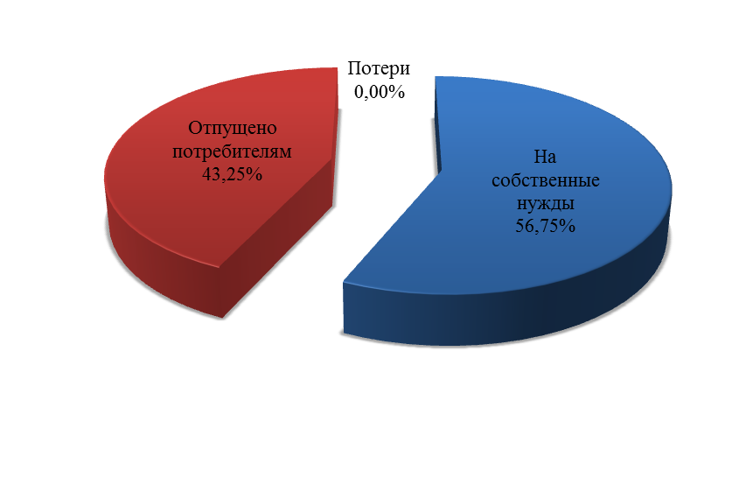
Рисунок 3.4 − Баланс ОАО Энергетики и электрификации «Магаданэнерго» филиал Центральные электрические сети в п.Кедровый

3.2 Территориальный баланс подачи горячей, питьевой, технической воды по технологическим зонам водоснабжения (годовой и в сутки максимального водопотребления)
Таблица 3.5 – Территориальный баланс подачи Сусуманского городского округа, тыс. м³/год
Наименование | Объем, тыс. м3/год
г.Сусуман | 521,201
п.Холодный | 104,974
п.Мяунджа | 92,409
п.Кедровый | 12,07

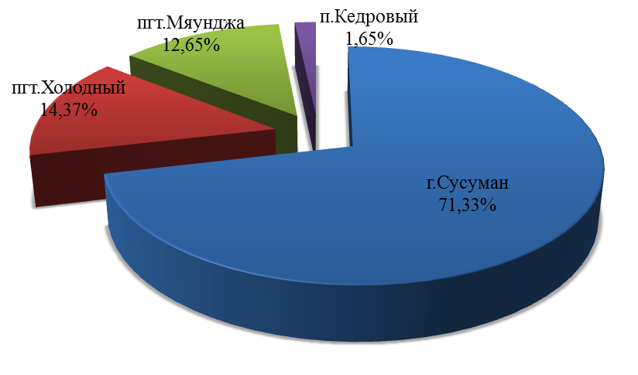
Рисунок 3.5 − Территориальный баланс подачи Сусуманского городского округа

3.3 Структурный баланс реализации горячей, питьевой, технической воды по группам абонентов с разбивкой на хозяйственно-питьевые нужды населения, производственные нужды юридических лиц и другие нужды поселений
Структурный баланс питьевой и технической воды по группам абонентов с разбивкой на хозяйственно-питьевые нужды населения, производственные нужды юридических лиц и другие нужды городского округа за 2017 год составлен на основании данных, предоставленных заказчиком, и приведен в таблице 3.6.
Таблица 3.6 - Структурный баланс ОАО «ОлаИнтерКом» в г. Сусуман, тыс. м³/год
Производство (наименование источника) | Водопотребление, в том числе, м³/сут, тыс. м³/год
Производство (наименование источника) | Всего | Население | Бюджетные потребители | Прочие потребители | Производственные нужды
1 | 2 | 3 | 4 | 5 | 6
Водозаборные сооружения г.Сусуман | 617,12  225,25 | 463,36  169,13 | 59,15  21,59 | 83,95  30,64 | 10,66  3,89
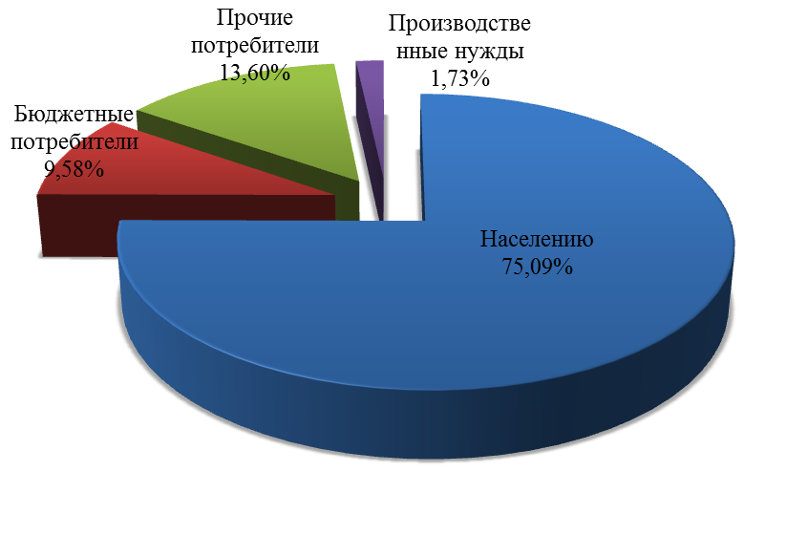
Рисунок 3.6 – Структурный баланс водоснабжения ОАО «ОлаИнтерКом» в г. Сусуман
Таблица 3.7 - Структурный баланс ООО «Холодный» в п.Холодный, тыс. м³/год
Производство (наименование источника) | Водопотребление, в том числе, м³/сут, тыс. м³/год
Производство (наименование источника) | Всего | Население | Бюджетные потребители | Прочие потребители | Производственные нужды
1 | 2 | 3 | 4 | 5 | 6
Водозаборные сооружения г.Холодный | 286,29  104,496 | 240,03  87,611 | 1,84  0,672 | 8,20  2,993 | 36,22  13,220
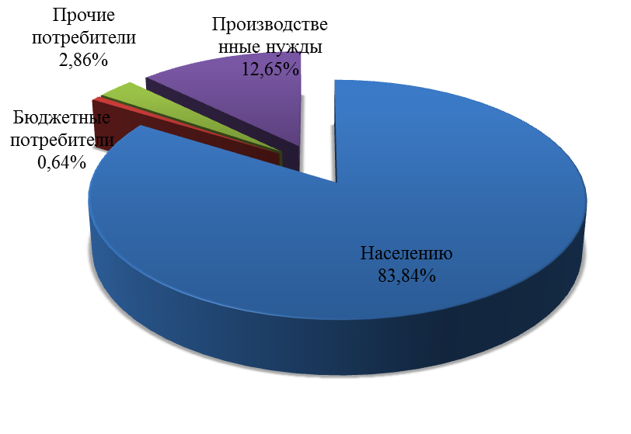
Рисунок 3.8 – Структурный баланс водоснабжения ФПАО «Аркагалинская ГРЭС» в п.Мяунджа
Таблица 3.8 - Структурный баланс ФПАО «Аркагалинская ГРЭС» в п.Мяунджа, тыс. м³/год
Производство (наименование источника) | Водопотребление, в том числе, м³/сут, тыс. м³/год
Производство (наименование источника) | Всего | Население | Бюджетные потребители | Прочие потребители | Производственные нужды
1 | 2 | 3 | 4 | 5 | 6
Водозаборные сооружения г.Холодный | 220,13  80,349 | 197,42  72,060 | 5,79  2,115 | 7,81  2,850 | 9,11  3,324
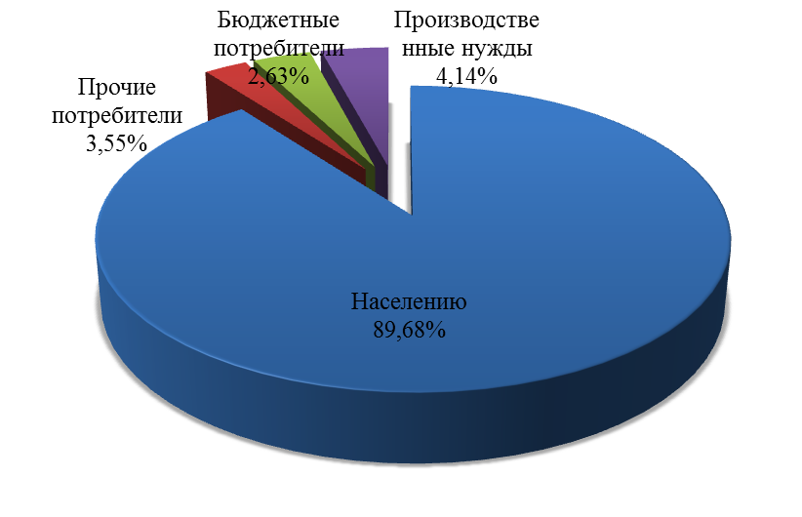
Рисунок 3.8 – Структурный баланс водоснабжения ФПАО «Аркагалинская ГРЭС» в п.Мяунджа
Таблица 3.9 - Структурный баланс ОАО Энергетики и электрификации «Магаданэнерго» филиал Центральные электрические сети в п.Кедровый, тыс. м³/год
Производство (наименование источника) | Водопотребление, в том числе, м³/сут, тыс. м³/год
Производство (наименование источника) | Всего | Население | Бюджетные потребители | Прочие потребители | Производственные нужды
1 | 2 | 3 | 4 | 5 | 6
Водозаборные сооружения г.Холодный | 14,30  5,22 | 14,30  5,22 | -  - | -  - | -  -

Рисунок 3.9 – Структурный баланс водоснабжения ОАО Энергетики и электрификации «Магаданэнерго» филиал Центральные электрические сети в п.Кедровый
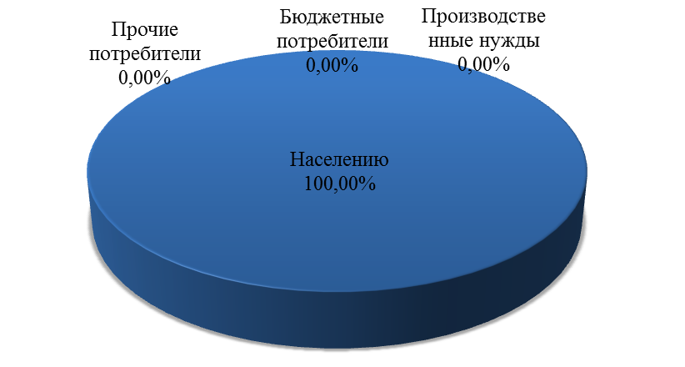

3.4 Сведения о фактическом потреблении населением горячей, питьевой, технической воды исходя из статистических и расчетных данных и сведений о действующих нормативах потребления коммунальных услуг
Фактический объем потребления воды населением в Сусуманском городском округе составляет 550,619 тыс. м³/год (1508,55 м³/сут).

3.5 Описание существующей системы коммерческого учета горячей, питьевой, технической воды и планов по установке приборов учета
Коммерческий учет потребляемой воды в Сусуманском городском округе организован, индивидуальные и общедомовые приборы учета воды установлены у 710 абонентов в г.Сусуман. Приборами коммерческого учета отсутствуют на водозаборных сооружениях.
Для потребителей, у которых отсутствует прибор учета, неисправен прибор учета, или нарушен срок представления показаний прибора учета в течение более шести месяцев коммерческий учет осуществляется расчетным способом согласно п. 10 ст. 20 ФЗ №416 «О водоснабжении и водоотведении».
Подключение абонентов к централизованной системе горячего водоснабжения, централизованной системе холодного водоснабжения без оборудования узла учета приборами учета воды не допускается согласно п. 6 ст. 20 ФЗ №416 «О водоснабжении и водоотведении».

3.6 Анализ резервов и дефицитов производственных мощностей системы водоснабжения поселения
Для осуществления анализа резервов и дефицитов производственных мощностей системы водоснабжения Сусуманского городского округа составлена таблица 3.10.
Таблица 3.10 – Анализ дефицита и избытка производительности системы водоснабжения Сусуманского городского округа
Наименование населенного пункта | Количество потребителей по состоянию на 1 января 2017 г.,  чел. | Требуемый расход воды при норме водопотребления 210 л/сут на 1чел.,  тыс. куб м/год | Производительность водозаборных сооружений,  тыс. куб м/год | Дефицит производительности водозаборных сооружений,  тыс. куб м/год | Избыток производительности водозаборных сооружений,  тыс. куб м/год
г.Сусуман | 4645 | 356,039 | 1 204,50 | - | 848,461
п.Холодный | 856 | 65,612 | 525,60 | - | 459,988
п.Мяунджа | 1588 | 121,720 | 4380,0 | - | 4258,28
п.Кедровый | 72 | 5,518 | 1752,0 | - | 1746,482

Из анализа дефицита и избытка производительности существующих водозаборных сооружений Сусуманского городского округа виден избыток производительности. Резерв производительности водозаборных сооружений в г. Сусуман составляет 848,461 тыс. м³/год, в п.Холодный составляет 459,988 тыс. м³/год,
в п.Мяунджа составляет 4258,28 тыс. м³/год, в п.Кедровый составляет 1746,482 тыс. м³/год.
Согласно расчетных данных, приведенных в таблице 3.10, для обеспечения требуемого количества потребляемой воды не требуется строительства дополнительных водозаборов.

3.7 Прогнозные балансы потребления горячей, питьевой, технической воды исходя из текущего объема потребления воды населением и его динамики с учетом перспективы развития и изменения состава и структуры застройки
Баланс производительности сооружений системы водоснабжения и потребления воды на хозяйственно-питьевые нужды населением и иными потребителями с учетом перспективного развития и подключения новых потребителей, в том числе объектов нового строительства в Сусуманском городском округе представлен в таблице 3.11.
При анализе баланса производительности водозаборных сооружений выявлено, что существующии водозаборы полноценно способны обеспечить водопотребление в Сусуманском городском округе с учетом перспективного развития городского округа.
В таблице 3.11 приведен перспективный баланс до 2027 г. с учетом увеличения водопотребления.
Таблица 3.11 – Перспективный баланс водоснабжения
Категория  потребителей | Годовое потребление воды, тыс. м³/год
Категория  потребителей | 2017 |  | 2018 |  | 2019 | 2020 |  |  | 2021 | 2022 |  | 2023 |  | 2024 | 2025 |  | 2026 | 2027
ОАО «ОлаИнтерКом»
Объем реализации | 225,250 |  | 225,250 |  | 225,250 | 226,376 |  |  | 227,508 | 228,646 |  | 229,789 |  | 230,938 | 232,093 |  | 233,253 | 234,419
Население | 3,890 |  | 3,890 |  | 3,890 | 3,909 |  |  | 3,929 | 3,949 |  | 3,968 |  | 3,988 | 4,008 |  | 4,028 | 4,048
Бюджетные  организации | 169,130 |  | 169,130 |  | 169,130 | 169,976 |  |  | 170,826 | 171,680 |  | 172,538 |  | 173,401 | 174,268 |  | 175,139 | 176,015
Прочие потребители | 21,590 |  | 21,590 |  | 21,590 | 21,698 |  |  | 21,806 | 21,915 |  | 22,025 |  | 22,135 | 22,246 |  | 22,357 | 22,469
Производство | 30,640 |  | 30,640 |  | 30,640 | 30,793 |  |  | 30,947 | 31,102 |  | 31,257 |  | 31,414 | 31,571 |  | 31,729 | 31,887
ООО «Холодный»
Объем реализации | 104,496 |  | 104,496 |  | 104,496 | 101,355 |  |  | 98,706 | 96,457 |  | 94,532 |  | 92,869 | 91,420 |  | 90,144 | 89,009
Население | 13,220 |  | 13,220 |  | 13,220 | 10,684 |  |  | 8,635 | 6,979 |  | 5,640 |  | 4,559 | 3,684 |  | 2,978 | 2,406
Бюджетные  организации | 87,611 |  | 87,611 |  | 87,611 | 87,109 |  |  | 86,610 | 86,114 |  | 85,620 |  | 85,130 | 84,642 |  | 84,157 | 83,675
Прочие потребители | 0,672 |  | 0,672 |  | 0,672 | 0,671 |  |  | 0,669 | 0,668 |  | 0,667 |  | 0,665 | 0,664 |  | 0,663 | 0,661
Производство | 2,993 |  | 2,993 |  | 2,993 | 2,891 |  |  | 2,792 | 2,697 |  | 2,605 |  | 2,516 | 2,430 |  | 2,347 | 2,267
ФПАО «Аркагалинская ГРЭС»
Объем реализации | 80,349 | 80,349 |  | 80,349 |  |  | 80,751 | 81,154 |  | 81,560 | 81,968 |  | 82,378 |  | 82,790 | 83,204 |  |  | 83,620
Производство | 3,324 | 3,324 |  | 3,324 |  |  | 3,341 | 3,357 |  | 3,374 | 3,391 |  | 3,408 |  | 3,425 | 3,442 |  |  | 3,459
Население | 72,060 | 72,060 |  | 72,060 |  |  | 72,420 | 72,782 |  | 73,146 | 73,512 |  | 73,880 |  | 74,249 | 74,620 |  |  | 74,993
Бюджетные организации | 2,115 | 2,115 |  | 2,115 |  |  | 2,126 | 2,136 |  | 2,147 | 2,158 |  | 2,168 |  | 2,179 | 2,190 |  |  | 2,201
Прочие потребители | 2,850 | 2,850 |  | 2,850 |  |  | 2,864 | 2,879 |  | 2,893 | 2,907 |  | 2,922 |  | 2,937 | 2,951 |  |  | 2,966
ОАО Энергетики и электрификации «Магаданэнерго» филиал Центральные электрические сети
Объем реализации | 5,220 | 5,220 |  | 5,220 |  |  | 5,246 | 5,272 |  | 5,299 | 5,325 |  | 5,352 |  | 5,379 | 5,405 |  |  | 5,432
Население | - | - |  | - |  |  | - | - |  | - | - |  | - |  | - | - |  |  | -
Бюджетные  организации | 5,220 | 5,220 |  | 5,220 |  |  | 5,246 | 5,272 |  | 5,299 | 5,325 |  | 5,352 |  | 5,379 | 5,405 |  |  | 5,432
Прочие потребители | - | - |  | - |  |  | - | - |  | - | - |  | - |  | - | - |  |  | -
Производство | - | - |  | - |  |  | - | - |  | - | - |  | - |  | - | - |  |  | -

Расчетное потребление на 2027 год составит 412,481тыс. м³/год.

РАЗДЕЛ 4. ПРЕДЛОЖЕНИЯ ПО СТРОИТЕЛЬСТВУ, РЕКОНСТРУКЦИИ И МОДЕРНИЗАЦИИ ОБЪЕКТОВ ЦЕНТРАЛИЗОВАННЫХ СИСТЕМ ВОДОСНАБЖЕНИЯ

4.1 Перечень основных мероприятий по реализации схем водоснабжения с разбивкой по годам
Для реализации централизованного водоснабжения в Cусуманском городском округе требуется:
- техническое обследование существующей сети водоснабжения Ду 50-200мм
- установка УФ-обеззараживания на каждую скважину в г.Сусуман;
- реконструкция существующих сетей водоснабжения с заменой материала труб со стали на ПНД, (при необходимости);
- капитальный ремонт существующих скважин, (при необходимости);
- оборудование приборами учета воды источников водоснабжения;
- установка станций частотного регулирования на скважинах.
Перечень мероприятий по реализации схемы водоснабжения с указанием основания и срока реализации приведен в таблице 4.1.
Таблица 4.1 – Мероприятия по реализации схемы водоснабжения
№ п/п | Наименования мероприятия | Ед. изм. | Кол-во | Срок  реализации, гг.
1 | 2 | 3 | 4 | 5
1 | Техническое обследование существующей сети водоснабжения Ду 50-200мм | п.м. | 27400 | 2019-2025
2 | Установка УФ-обеззараживания на каждую скважину в г.Сусуман | п.м. | 13 | 2018-2022
3 | Реконструкция водопроводной сети | п.м. | 8000 | 2018-2027
4 | Установка станции частотного регулирования на скважинах | шт | 17 | 2018-2025
5 | Капитальный ремонт павильона скважин | шт | 7 | 2018-2021
6 | Установка приборов учета воды на скважинах | шт | 17 | 2018-2027

В соответствии с требованиями СП 31.13330.2012 централизованные системы водоснабжения Сусуманского городского округа должны обеспечить:
- хозяйственно-питьевое водопотребление в жилых и общественных зданиях, нужды коммунально-бытовых предприятий;
- хозяйственно-питьевое водопотребление на предприятиях;
- тушение пожаров;
- производственные нужды промышленных и сельскохозяйственных предприятий, где требуется вода питьевого качества или для которых экономически нецелесообразно сооружение отдельного водопровода;
- собственные нужды станций водоподготовки, промывку водопроводных и канализационных сетей и т.д.
Необходимость программно – целевого метода решения проблем вызвана требованиями новых подходов действующих законодательных механизмов, в соответствии с Федеральным законом от 30 декабря 2004 года №210-ФЗ «Об основах регулирования тарифов организаций коммунального комплекса». При разработке Инвестиционной программы необходимо согласовывать ее мероприятия с рядом других Муниципальных, Федеральных целевых программ для наиболее рационального подхода, а также с целью эффективного использования финансовых, материальных, информационных и иных средств.
Программно-целевой метод обоснован:
- значимостью мероприятий в сферах водоснабжения, водоотведения и экологическом секторе жизнедеятельности городского поселения;
- невозможностью выполнения мероприятий Инвестиционной программы иными способами;
- необходимостью внедрения современных научно-технических достижений;
- необходимостью концентрации финансовых ресурсов на приоритетных направлениях.
Наличие программы позволит организовать работу по привлечению средств из бюджетов различных уровней.

4.2 Технические обоснования основных мероприятий по реализации схем водоснабжения, в том числе гидрогеологические характеристики потенциальных источников водоснабжения, санитарные характеристики источников водоснабжения, а также возможное изменение указанных характеристик в результате реализации мероприятий, предусмотренных схемами водоснабжения и водоотведения
Технические обоснования основных мероприятий по реализации схемы водоснабжения приведены в таблице 4.2.
Таблица 4.2 - Технические обоснования основных мероприятий по реализации схемы водоснабжения
Мероприятие | Обоснование
Установить оборудование УФ-обеззараживания на каждую скважину | - Улучшение качества питьевой воды и обеспечение бесперебойного, устойчивого и безопасного снабжения потребителей городского округа водой
Оборудование приборами учета воды источников водоснабжения | - бесперебойное водоснабжение, снижение потерь при транспортировке, улучшение экологической характеристики
Производство технического обследования существующей сети водоснабжения Ду50-150мм | -необходимость внедрения энергоэф-фективных технологий по ФЗ №416 «О водоснабжении и водоотведении» от 28.12.2013 года
Капитальный ремонт павильона скважин, | - Улучшение качества питьевой воды и обеспечение бесперебойного, устойчивого и безопасного снабжения потребителей города водой
Реконструкция изношенных разводящих сетей водоснабжения Ду=50-200 мм | -Снижение себестоимости услуги по водоснабжению за счет уменьшения затрат на ее производство, повышение надежности и качества водоснабжения, снижение количества потерь воды в год, обеспечение соответствия параметров качества питьевой воды установленным нормативам
Установка на насосных станциях I подъема щитов с частотным регулированием работы двигателей | - сокращение потребления электрической энергии

Развитие системы централизованного водоснабжения в Сусуманском городском округе позволит создать благоприятную инфраструктуру населенных пунктов округа и тем самым повысить благосостояние жителей.

4.3 Сведения о вновь строящихся, реконструируемых и предлагаемых к выводу из эксплуатации объектах системы водоснабжения
Информация о вновь строящихся и предлагаемых к выводу из эксплуатации объектах системы водоснабжения отсутствует.

4.4 Сведения о развитии систем диспетчеризации, телемеханизации и системе управления режимами водоснабжения на объектах организаций, осуществляющих водоснабжение
Система диспетчеризации отсутствует.
Развитие систем диспетчеризации, телемеханизации и системе управления режимами водоснабжения на объектах организаций, осуществляющих водоснабжение в настоящее время не планируется.

4.5 Сведения об оснащенности зданий, строений, сооружений приборами учета воды и их применении при осуществлении расчетов за потребленную воду
По состоянию на 2017 год в Сусуманском городском округе приборами коммерческого учета холодной воды централизованного водоснабжения здания и сооружения оснащены.
Индивидуальные приборы учета имеют 710 абонентов
Расчет объема подачи воды ведется либо по показаниям приборов, либо по расчетному по нормативной документации объему потребления в случаях, предусмотренных законодательством.
Коммерческий учет потребляемой воды осуществляется в узлах учета путем измерения количества воды приборами учета воды согласно п. 4 ст. 20 ФЗ №416 «О водоснабжении и водоотведении». Для потребителей, у которых отсутствует прибор учета, неисправен прибор учета, или нарушен срок представления показаний прибора учета в течение более шести месяцев коммерческий учет осуществляется расчетным способом согласно п. 10 ст. 20 ФЗ №416 «О водоснабжении и водоотведении».

4.6 Описание вариантов маршрутов прохождения трубопроводов по территории поселения и их обоснования
Трубопроводы сети водоснабжения схемой предлагается проводить вдоль проездов, а так же использовать существующие сети водоснабжения после проведения реконструкции. В ходе проектных работ должны быть уточнены диаметры и материалы трубопроводов с учетом объема водопотребления вновь подключаемых объектов нового строительства.

4.7 Рекомендации о месте размещения насосных станций, резервуаров, водонапорных башен
Размещение насосных станций, резервуаров и водонапорных башен может быть предложено только на основании проектно-изыскательских работ, а также при точном определении мест нового строительства вновь подключаемых абонентов.

4.8 Границы планируемых зон размещения объектов централизованных систем горячего водоснабжения, холодного водоснабжения
К расчетному периоду схемы планируется полная централизация холодного водоснабжения Сусуманского городского округа. Границами планируемых зон централизованного водоснабжения являются окраинные улицы населенных пунктов.

4.9 Карты существующего и планируемого размещения объектов централизованных систем холодного водоснабжения
Карты существующего и планируемого размещения объектов централизованных систем холодного водоснабжения являются прилагаемыми документами и выделены в отдельную документацию:
Данная документация была разработана на основе существующей схемы системы водоснабжения. На схеме отражены водозаборные и другие сооружения водопроводного хозяйства, магистральные и внутриквартальные трубопроводы с указанием длин и диаметров, указаны смотровые колодцы.

4.10 Обеспечение подачи абонентам определенного объема горячей, питьевой воды установленного качества
Холодная вода определенного объема и установленного качества подается потребителям Сусуманского городского округа через ресусрсоснабжающие организации в соответствии с законодательством Российской Федерации. Объем подаваемой воды потребителям гарантируется за счет использования оборудования, рассчитанного на необходимые параметры потребления холодной воды. Мероприятия по обеспечению надежности должны обеспечивается наличием резервного насосного оборудования, надлежащей эксплуатации запорной арматуры, наличия дублирующих трубопроводов объединенных в кольцевую схему. Качество подаваемой воды контролируется по результатам анализов контролирующими органами.

4.11 Организация и обеспечение централизованного водоснабжения на территориях, где данный вид инженерных сетей отсутствует
Для обеспечения централизованного водоснабжения на территориях, где данный вид инженерных сетей отсутствует, схемой предлагается проведение проектно-изыскательских работ по определению основных направлений по строительству сети водоснабжения. Конфигурация, материал и диаметры труб определятся в ходе проектных работ.

4.12 Обеспечение водоснабжения объектов перспективной застройки населенного пункта
Для обеспечения комфортной среды проживания населения, проектом генеральными планами г.Сусуман ,п.Холодный, п.Мяунджа предлагается всю существующую и перспективную застройку населенных пунктов обеспечить централизованной системой холодного водоснабжения.
Источником водоснабжения служат подземные воды и поверхностные воды.
На первую очередь реализации проекта намечена реконструкция всей существующей системы водоснабжения Сусуманского городского округа с применением современных технологий и материалов.
На расчетный срок предлагается оборудовать системами централизованного водоснабжения все существующие и перспективные объекты жилищной и социально–бытовой сферы Сусуманского городского округа.
Предлагаемая система водоснабжения кольцевая с тупиковыми ответвлениями. Глубина заложения труб на 0,5 м., больше расчетной глубины промерзания грунта, согласно СНиП2.04.02-84* «Водоснабжение. Наружные сети и сооружения».
Обеспечение водоснабжения объектов перспективной застройки Сусуманского городского округа предполагается после проектирования и строительства кольцевых сетей.
Трассировка, материал и диаметры трубопроводов следует определить на стадии проектирования.

4.13 Сокращение потерь воды при ее транспортировке
После проведения реконструкции изношенных трубопроводов, а также замена арматуры, находящейся в аварийном состоянии в Сусуманском городском округе согласно мероприятиям, предложенным схемой водоснабжения и водоотведения, ожидается снижение потерь воды при транспортировке вплоть до полного их отсутствия.

4.14 Выполнение мероприятий, направленных на обеспечение соответствия качества питьевой воды, горячей воды
В настоящее время в городе Сусуман качество добываемой и подаваемой в распределительную сеть питьевой воды не соответствует требованиям СанПиН 2.1.4.1074-01 «Питьевая вода. Гигиенические требования к качеству воды централизованных систем питьевого водоснабжения. Контроль качества».
Эксплуатирующим организациям необходимо производить периодический отбор проб и проведение лабораторных исследований на предмет соответствия качества подаваемой воды в сеть водоснабжения требованиям нормативной документации с периодичностью установленной законодательством.

РАЗДЕЛ 5. ЭКОЛОГИЧЕСКИЕ АСПЕКТЫ МЕРОПРИЯТИЙ ПО СТРОИТЕЛЬСТВУ, РЕКОНСТРУКЦИИ И МОДЕРНИЗАЦИИ ОБЪЕКТОВ ЦЕНТРАЛИЗОВАННЫХ СИСТЕМ ВОДОСНАБЖЕНИЯ

5.1 Мероприятия по предотвращению негативного влияния на водный бассейн при строительстве, реконструкции объектов централизованных систем водоснабжения при сбросе (утилизации) промывных вод
Актуальность проблемы охраны водных ресурсов продиктована возрастающей экологической нагрузкой на водные источники и включает следующие аспекты:
- обеспечение населения качественной водой в необходимых количествах;
- рациональное использование водных ресурсов;
- предотвращение загрязнения водоёмов;
- соблюдение специальных режимов на территориях санитарной охраны водоисточников и водоохранных зон водоёмов;
- действенный контроль над использованием водных ресурсов и их качеством.
Источниками загрязнения поверхностных и подземных вод в Сусуманском городском округе являются неочищенные сточные воды, ливневые стоки с сельскохозяйственных и жилых территорий и талые воды с дорог, стихийные свалки. Дороги служат искусственными каналами стока для временных водотоков при высокой водности. Наличие гарей и нарушение естественного ландшафта обусловливает изменение внутригодового распределения стока.
Для предупреждения различных заболеваний и инфекций в поселении, необходимо проводить регулярный контроль качества воды в муниципальном образовании, соблюдать режимные мероприятия в зонах санитарной охраны водоисточников, проводить своевременные мероприятия по ремонту водозаборных сооружений, применять современные средства по очистке и обеззараживанию воды, позволяющие изменить исходное качество воды, привести его в соответствие с гигиеническими нормами.
Для обеспечения санитарной охраны от загрязнения источников водоснабжения и водопроводных сооружений, а также территорий, на которых они расположены проектируется и создается ЗСО. В настоящее время существующие источники водоснабжения не имеют организованных ЗСО.
Граница I пояса ЗСО разведочно-эксплуатационных скважин для слабозащищенного водоносного горизонта согласно п.1012 СНиП 2.04.02-84 принимается 50 м, для кустов скважин с инжекционными скважинами радиус I пояса соответственно 75 м защиту водоносного горизонта от микробного и химического загрязнения.
Параметры II пояса ЗСО подземного источника водоснабжения устанавливается расчетом, учитывающим время продвижения микробного загрязнения воды до водозабора, принимаемое в зависимости от климатических районов и защищенности подземных вод от 100 до 400 суток.
Параметры III пояса ЗСО подземного источника водоснабжения определяется расчетом, учитывающим время продвижения химического загрязнения воды до водозабора, которое должно быть больше принятой продолжительности эксплуатации водозабора, но не менее 25 лет.
На территории I пояса ЗСО предусматривается планировка, ограждение и озеленение территории, сторожевая сигнализация, запрещаются все виды строительства.
На территории II пояса ЗСО запрещается размещение складов ГСМ, ядохимикатов и минеральных удобрений и других объектов, которые могут вызвать микробное и химическое загрязнение подземных вод.
На территории III пояса ЗСО запрещается загрязнение территории промышленными отходами, нефтепродуктами, ядохимикатами.

5.2 Мероприятия по предотвращению негативного влияния на окружающую среду при реализации мероприятий по снабжению и хранению химических реагентов, используемых в водоподготовке
В г. Сусуман в качестве водоподготовки проводится хлорирование в ручном режиме.
При использовании в процессе водоподготовки гипохлорита кальция следует проводить ряд мероприятий по предотвращению вредного воздействия на окружающую среду при хранении и использовании химический реагентов.
Дезинфицирующие свойства растворов гипохлорита кальция (ГПХК) объясняется наличием в них активного хлора и кислорода. В водных растворах ГПХК сначала диссоциирует на ионы Ca⁺ и СlО⁻ , последний из которых может разлагаться с выделением активного кислорода или хлора. Следовательно, разложение гипохлорита кальция в процессе его хранения является закономерным процессом. Хранение растворов ГПХК всегда сопровождается выпаданием осадка в виде мелких хлопьев.
Выпадение осадка способствует осветлению растворов ГПХК, что приводит к увеличению светопропускаемости этих растворов. Гипохлорит кальция может выкристаллизовываться из растворов в виде кристаллогидратов СaOCl х 5 Н₂O, СaOCl х 2,5 Н₂О, СaOCl х Н₂О. При комнатной температуре в осадок выпадает преимущественно кристаллогидрат СaOCL х 5 Н₂О, т.е. этот процесс неизбежен. При использовании ГПХК и его хранении необходимо определить его основные характеристики, в частности, содержание активного хлора, а также знать скорость разложения ГПХК.
Допускается потеря активного хлора по истечении 10 суток со дня отгрузки не более 30%. первоначального содержания. В то же время при правильной доставке и хранении, падение активного хлора в растворе ГПХК может не превышать 15% в течение месяца.
Потребители обязаны знать основные правила транспортирования и хранения гипохлорита кальция.
1. Гипохлорит кальция транспортируется железнодорожным и автомобильным транспортом в соответствии с правилами перевозок опасных грузов.
2. ГПХК перевозится в гуммированных железнодорожных цистернах, в контейнерах из стеклопластика или полиэтилена.
3. Крышки люков контейнеров должны быть оборудованы воздушником для сброса выделяющегося в процессе распада кислорода.
4. Цистерны, контейнера, бочки должны быть заполнены на 90% объема.
5. Наливные люки должны быть уплотнены резиновыми прокладками.
6. Контейнеры и бочки перед заполнением должны быть обязательно промыты, т.к. оставшийся осадок резко снижает концентрацию активного хлора в растворе, часть из которого расходуется на окисление вещества осадка.
7. Хранить растворы гипохлорита кальция можно только в затемненных или окрашенной темной краской стеклянных бутылях или полиэтиленовых канистрах, бочках.
Известно, что ионы металлов являются катализатором процесса разложения ГПХК. Поэтому стальная тара для перевозки и хранения должна быть обязательно гуммирована. Замечено существенное влияние температуры на скорость разложения. При повышении температуры скорость разложения гипохлорита кальция резко увеличивается. Поэтому продукт хранят в закрытых складских неотапливаемых помещениях.

РАЗДЕЛ 6. ОЦЕНКА ОБЪЕМОВ КАПИТАЛЬНЫХ ВЛОЖЕНИЙ В СТРОИТЕЛЬСТВО, РЕКОНСТРУКЦИЮ И МОДЕРНИЗАЦИЮ ОБЪЕКТОВ ЦЕНТРАЛИЗОВАННЫХ СИСТЕМ ВОДОСНАБЖЕНИЯ
Предварительная оценка объемов капитальных вложений в строительство, реконструкцию и модернизацию объектов централизованного водоснабжения, предложенных схемой водоснабжения и водоотведения, указанных в п.4.1, производится на основании объемов капиталовложений в строительство и реконструкцию объектов аналогов, и приведена в таблице 6.1.
Таблица 6.1 - Финансовые потребности на реализацию мероприятий в сфере водоснабжения в Сусуманском городском округе.

Таблица 6.1 - Предварительная оценка объемов капитальных вложений в строительство, реконструкцию и модернизацию объектов централизованного водоснабжения, предложенных схемой водоснабжения и водоотведения
№ п/п | Наименования мероприятия | Ед. изм | Предполагаемый ис-точник  финансирования, (тыс. руб) | Кол-во | Срок | Стоимость мероприятия, тыс. руб.
 |  |  |  |  | реализации, гг. | Всего | 2017 | 2018 | 2019 | 2020 | 2021 | 2022 | 2023 | 2024 | 2025 | 2026 | 2027
1 | 2 | 3 |  | 4 | 5 | 6 | 7 | 8 | 9 | 10 | 11 | 12 | 13 | 14 | 15 | 16 | 17
1 | Техническое обследование существующей сети водоснабжения Ду 50-200мм | км | Бюджеты различных уровней, за счет тарифа | 27,4 | 2019-2022 | 2246,8 | - | - | 561,7 | 561,7 | 561,7 | 561,7 | - | - | - | - | -
2 | Установка УФ-обеззараживания на каждую скважину в г.Сусуман | п.м. | Бюджеты различных уровней, за счет тарифа | 13 | 2018-2022 | 5375,5 | - | 1075,1 | 1075,1 | 1075,1 | 1075,1 | 1075,1 | - | - | - | - | -
3 | Реконструкция водопроводной сети | п.м. | Бюджеты различных уровней, за счет тарифа | 8000 | 2018-2027 | 17280 | - | 1728 | 1728 | 1728 | 1728 | 1728 | 1728 | 1728 | 1728 | 1728 | 1728
4 | Установка станций частотного регулирования на скважинах | шт | Бюджеты различных уровней, за счет тарифа | 17 | 2018-2025 | 4590 | - | 573,75 | 573,75 | 573,75 | 573,75 | 573,75 | 573,75 | 573,75 | 573,75 | - | -
5 | Реконструкция павильона скважины №1294 | шт | Бюджеты различных уровней, за счет тарифа | 1 | 2018-2020 | 180 | - | 180 | - | - | - | - | - | - | - | - | -
6 | Капитальный ремонт павильона скважин | шт | Бюджеты различных уровней, за счет тарифа | 7 | 2018-2021 | 910 | - | 227,5 | 227,5 | 227,5 | 227,5 | - | - | - | - | - | -
7 | Установка приборов учета воды на скважинах | шт | Бюджеты различных уровней, за счет тарифа | 17 | 2018-2027 | 170 | - | 34 | 34 | 34 | 34 | 34 | - | - | - | - | -
 | Всего: |  |  |  | 2017-2027 | 30752,3 | 0 | 3818,35 | 4200,05 | 4200,05 | 4200,05 | 3972,55 | 2301,75 | 2301,75 | 2301,75 | 1728 | 1728

РАЗДЕЛ 7. ЦЕЛЕВЫЕ ПОКАЗАТЕЛИ РАЗВИТИЯ ЦЕНТРАЛИЗОВАННЫХ СИСТЕМ ВОДОСНАБЖЕНИЯ

7.1 Показатели качества соответственно горячей и питьевой воды
Качество подаваемой воды контролируется по результатам периодических лабораторных исследований контролирующими органами. Перечень показателей проведения расширенных исследований представлены в таблице 7.1.
Таблица 7.1 − Перечень показателей для проведения расширенных исследований
№ п/п | Показатели |  | Обоснование для включения в перечень расширенных исследований | Метод контроля | Примечание
1 | 2 |  | 3 | 4 | 5
Обобщенные показатели
1 | Окисляемость  перманганатная, мг/л |  | СанПиН 2.1.4. 1074-01  «Питьевая вода. Гигиенические требования к качеству воды. Контроль качества» | Титриметрический
2 | Жесткость общая, мг-экв/л |  | То же | Титриметрический
3 | Водородный показатель рН |  | То же | рН-метр
4 | Нефтепродукты, суммарно, мг/л |  | То же | Флуориметрический
5 | Поверхностно-активные вещества анионные, мг/л |  | То же | Фотометрический
6 | Общая минерализация (сухой остаток), мг/л |  | То же | Весовой
Неорганические вещества
1 | Железо (Fe, суммарно), мг/л |  | То же | Фотометрический
2 | Медь (Cu, суммарно), мг/л |  | То же | Фотометрический
3 | Нитраты ( по NO³⁻), мг/л |  | То же | Фотометрический
4 | Нитриты, мг/л |  | То же | Фотометрический
5 | Фториды (F), мг/л |  | То же | Фотометрический
6 | Сульфаты (SO⁴⁻), мг/л |  | То же | Гравиметрический
7 | Хлориды (Cl), мг/л |  | То же | Титриметрический
8 | Цинк (Zn²⁺), мг/л |  | То же
9 | Кадмий (Cd), мг/л |  | То же
10 | Свинец (Pb), мг/л |  | То же
Вещества, поступающие в воду в процессе обработки при не соответствии бактериологических показателей
1 | Хлор остаточный, свободный, мг/л |  | СанПиН 2.1.4. 1074-01 | Титриметрический

Органолептические показатели
1 |  | Запах, баллы | СанПиН 2.1.4. 1074-01
2 |  | Привкус, баллы | То же | ГОСТ 3351-74
3 |  | Цветность, градусы | То же | Титриметрический
4 |  | Мутность, ЕМФ  (формазин) | То же | Фотометрический

Микробиологические показатели
1 |  | Общее микробное число (ОМЧ) | СанПиН 2.1.4. 1074-01 | Мембранный метод
2 |  | Общие колиформные бактерии (ОКБ) | То же | Мембранный метод
3 |  | Термотолерантные колиформные бактерии (ТКБ) | То же | Мембранный метод
4 |  | Споры сульфитредуци-рующих клостридий | То же | Традиционный метод

Показатели радиационной безопасности
1 |  | Общая α- и β- радиактивность водных проб; Бк/л | СанПиНа 2.1.4. 1074-01 | Измерение с помощью α- и β- радиомеров УМФ-2000∗
В настоящее время вода, добываемая на территории г.Сусуман,не соответствует нормам санитарно-эпидемиологических правил СанПиН 2.1.4.1074-01 «Питьевая вода. Гигиенические требования к качеству воды централизованных систем питьевого водоснабжения. Контроль качества» на основании протоколов произведенных лабораторных испытаний. Рекомендовано схемой водоснабжения и водоотведения, а так же в рамках существующих производственных программ производство проектных работ по подбору оборудования станции очистки, обезжелезивания и обеззараживания добываемой воды перед подачей ее потребителям.

7.2 Показатели надежности и бесперебойности водоснабжения
В системе водоснабжения Сусуманского городского округа, вследствие того, что некоторые участки системы водоснабжения имеют значительный износ, в течение года возникают аварии.
Мероприятия по обеспечению надежности и бесперебойности водоснабжения заключаются в реконструкции существующих сетей и сооружений водоснабжения, замене силового оборудования насосных установок скважин на современное, с лучшими показателями по надежности и более высоким КПД, наличии резервного насосного оборудования, надлежащей эксплуатации запорной арматуры. Для дополнительного повышения надежности гарантированного водоснабжения требуется устройство кольцевых участков водопровода.
В системе централизованного водоснабжения возможно возникновение следующих аварийных ситуаций:
- Выход из строя глубинного насоса
- Авария (порыв, утечка, перемерзание) на водопроводной сети
- Аварийная ситуация на электросетях
- Резкое ухудшение качества питьевой воды
При возникновении аварийных ситуаций осуществляется информирование населения, органов местного самоуправления, территориального отдела Роспотребнадзора.
Фактические и плановые показатели надежности, качества, энергетической эффективности объектов централизованной системы холодного водоснабжения приведены в таблице 7.2. 7.3., 7.4.,7.5.

Таблица 7.2 − Фактические и плановые показатели надежности, качества, энергетической эффективности объектов централизованной системы холодного водоснабжения ОАО «ОлаИнтерКом»
№ п/п | Наименование показателя | Единица измерения | Значения показателей 2016 года Факт | Значения плановых показателей на период регулирования
 |  |  |  | 2017 | 2018 | 2019 | 2020 | 2021 | 2022 | 2023 | 2024 | 2025 | 2026 | 2027
1 | 2 | 3 | 4 | 5 | 6 | 7 | 8 | 9 | 10 | 11 | 12 | 13 | 14 | 15
I | Показатели качества воды
1 | доля проб питьевой воды, подаваемой с источников водоснабжения, водопроводных станций или иных объектов централизованной системы водоснабжения в распределительную сеть, не соответствующих установленным требованиям, в общем объеме проб, отобранных по результатам производственного контроля качества питьевой воды | % | 0,00 | 0,00 | 0,00 | 0,00 | 0,00 | 0,00 | 0,00 | 0,00 | 0,00 | 0,00 | 0,00 | 0,00
1.1 | количество проб питьевой воды, отобранных по результатам производственного контроля, не соответствующих установленным требованиям | ед. | 0 | 0 | 0 | 0 | 0 | 0 | 0 | 0 | 0 | 0 | 0 | 0
1.2 | общее количество отобранных проб | ед. | 0 | 0 | 0 | 0 | 0 | 0 | 0 | 0 | 0 | 0 | 0 | 0
2 | доля проб питьевой воды в распределительной водопроводной сети, не соответствующих установленным требованиям, в общем объеме проб, отобранных по результатам производственного контроля качества питьевой воды | % | 0,00 | 0,00 | 0,00 | 0,00 | 0,00 | 0,00 | 0,00 | 0,00 | 0,00 | 0,00 | 0,00 | 0,00
2.1 | количество проб питьевой воды в распределительной водопроводной сети, отобранных по результатам производственного контроля качества питьевой воды, не соответствующих установленным требованиям | ед. | 0 | 0 | 0 | 0 | 0 | 0 | 0 | 0 | 0 | 0 | 0 | 0
2.2 | общее количество отобранных проб | ед. | 0 | 0 | 0 | 0 | 0 | 0 | 0 | 0 | 0 | 0 | 0 | 0
II | Показатели надежности и бесперебойности водоснабжения
1 | показатель надежности и бесперебойности централизованной системы холодного водоснабжения | ед./км | 0,00 | 0,00 | 0,00 | 0,00 | 0,00 | 0,00 | 0,00 | 0,00 | 0,00 | 0,00 | 0,00 | 0,00
1.1 | количество перерывов в подаче воды, зафиксированных в определенных договором холодного водоснабжения, единым договором водоснабжения и водоотведения или договором транспортировки холодной воды местах исполнения обязательств организации, осуществляющей холодное водоснабжение по подаче холодной воды, определенных в соответствии с указанными договорами, произошедших в результате аварий, повреждений и иных технологических нарушений на объектах централизованной системы холодного водоснабжения, принадлежащих организации, осуществляющей холодное водоснабжение и (или) водоотведение (без плановых ремонтов) | ед. | 0,00 | 0,00 | 0,00 | 0,00 | 0,00 | 0,00 | 0,00 | 0,00 | 0,00 | 0,00 | 0,00 | 0,00
1.2 | протяженность водопроводной сети | км | 16,34 | 16,34 | 16,34 | 16,34 | 16,34 | 16,34 | 16,34 | 16,34 | 16,34 | 16,34 | 16,34 | 16,34
III | Показатели эффективности использования ресурсов, в том числе уровень потерь воды
1 | доля потерь воды в централизованной системе водоснабжения при транспортировке в общем объеме воды, поданной в водопроводную сеть | % | 5,45 | 5,45 | 5,45 | 5,45 | 5,37 | 5,29 | 5,21 | 5,13 | 5,05 | 4,98 | 4,90 | 4,83
1.1 | общий объем воды, поданной в водопроводную сеть | тыс.куб.м | 312,63 | 312,63 | 312,63 | 312,63 | 314,19 | 315,76 | 317,34 | 318,93 | 320,52 | 322,13 | 323,74 | 325,36
1.2 | объем потерь воды в централизованной системе водоснабжения при ее транспортировке | тыс.куб.м | 17,03 | 17,03 | 17,03 | 17,03 | 16,86 | 16,69 | 16,52 | 16,36 | 16,20 | 16,03 | 15,87 | 15,71
2 | удельный расход электрической энергии, потребляемой в технологическом процессе подготовки питьевой воды, на единицу объема воды, отпускаемой в сеть | кВт*ч/куб.м | 0,00 | 0,00 | 0,00 | 0,00 | 0,00 | 0,00 | 0,00 | 0,00 | 0,00 | 0,00 | 0,00 | 0,00
2.1 | общее количество электрической энергии, потребляемой в технологическом процессе подготовки питьевой воды | кВт*ч | 0,00 | 0,00 | 0,00 | 0,00 | 0,00 | 0,00 | 0,00 | 0,00 | 0,00 | 0,00 | 0,00 | 0,00
2.2 | общий объем питьевой воды, в отношении которой осуществляется водоподготовка | тыс.куб.м | 0,00 | 0,00 | 0,00 | 0,00 | 0,00 | 0,00 | 0,00 | 0,00 | 0,00 | 0,00 | 0,00 | 0,00
3 | удельный расход электрической энергии, потребляемой в технологическом процессе транспортировки питьевой воды, на единицу объема транспортируемой питьевой воды | кВт*ч/куб.м | 1,30 | 1,30 | 1,30 | 1,23 | 1,16 | 1,10 | 1,04 | 0,98 | 0,93 | 0,88 | 0,83 | 0,78
3.1 | общее количество электрической энергии, потребляемой в технологическом процессе транспортировки питьевой воды | тыс.кВт*ч | 405,00 | 405,00 | 405,00 | 384,75 | 365,51 | 347,24 | 329,88 | 313,38 | 297,71 | 282,83 | 268,69 | 255,25
3.2 | общий объем транспортируемой воды | тыс.куб.м | 312,63 | 312,63 | 312,63 | 312,63 | 314,19 | 315,76 | 317,34 | 318,93 | 320,52 | 322,13 | 323,74 | 325,36

Таблица 7.3 − Фактические и плановые показатели надежности, качества, энергетической эффективности объектов централизованной системы холодного водоснабжения ООО «Холодный»
№ п/п | Наименование показателя | Единица измерения | Значения показателей 2016 года Факт | Значения плановых показателей на период регулирования
 |  |  |  | 2017 | 2018 | 2019 | 2020 | 2021 | 2022 | 2023 | 2024 | 2025 | 2026 | 2027
1 | 2 | 3 | 4 | 5 | 6 | 7 | 8 | 9 | 10 | 11 | 12 | 13 | 14 | 15
I | Показатели качества воды
1 | доля проб питьевой воды, подаваемой с источников водоснабжения, водопроводных станций или иных объектов централизованной системы водоснабжения в распределительную сеть, не соответствующих установленным требованиям, в общем объеме проб, отобранных по результатам производственного контроля качества питьевой воды | % | 0,00 | 0,00 | 0,00 | 0,00 | 0,00 | 0,00 | 0,00 | 0,00 | 0,00 | 0,00 | 0,00 | 0,00
1.1 | количество проб питьевой воды, отобранных по результатам производственного контроля, не соответствующих установленным требованиям | ед. | 0 | 0 | 0 | 0 | 0 | 0 | 0 | 0 | 0 | 0 | 0 | 0
1.2 | общее количество отобранных проб | ед. | 0 | 0 | 0 | 0 | 0 | 0 | 0 | 0 | 0 | 0 | 0 | 0
2 | доля проб питьевой воды в распределительной водопроводной сети, не соответствующих установленным требованиям, в общем объеме проб, отобранных по результатам производственного контроля качества питьевой воды | % | 0,00 | 0,00 | 0,00 | 0,00 | 0,00 | 0,00 | 0,00 | 0,00 | 0,00 | 0,00 | 0,00 | 0,00
2.1 | количество проб питьевой воды в распределительной водопроводной сети, отобранных по результатам производственного контроля качества питьевой воды, не соответствующих установленным требованиям | ед. | 0 | 0 | 0 | 0 | 0 | 0 | 0 | 0 | 0 | 0 | 0 | 0
2.2 | общее количество отобранных проб | ед. | 0 | 0 | 0 | 0 | 0 | 0 | 0 | 0 | 0 | 0 | 0 | 0
II | Показатели надежности и бесперебойности водоснабжения
1 | показатель надежности и бесперебойности централизованной системы холодного водоснабжения | ед./км | 0,05 | 0,05 | 0,05 | 0,05 | 0,05 | 0,05 | 0,05 | 0,05 | 0,05 | 0,05 | 0,05 | 0,05
1.1 | количество перерывов в подаче воды, зафиксированных в определенных договором холодного водоснабжения, единым договором водоснабжения и водоотведения или договором транспортировки холодной воды местах исполнения обязательств организации, осуществляющей холодное водоснабжение по подаче холодной воды, определенных в соответствии с указанными договорами, произошедших в результате аварий, повреждений и иных технологических нарушений на объектах централизованной системы холодного водоснабжения, принадлежащих организации, осуществляющей холодное водоснабжение и (или) водоотведение (без плановых ремонтов) | ед. | 0,23 | 0,23 | 0,23 | 0,23 | 0,23 | 0,23 | 0,23 | 0,23 | 0,23 | 0,23 | 0,23 | 0,23
1.2 | протяженность водопроводной сети | км | 4,30 | 4,30 | 4,30 | 4,30 | 4,30 | 4,30 | 4,30 | 4,30 | 4,30 | 4,30 | 4,30 | 4,30
III | Показатели эффективности использования ресурсов, в том числе уровень потерь воды
1 | доля потерь воды в централизованной системе водоснабжения при транспортировке в общем объеме воды, поданной в водопроводную сеть | % | 0,00 | 0,00 | 0,00 | 0,00 | 1,75 | 1,84 | 1,94 | 2,04 | 2,14 | 2,25 | 2,37 | 2,49
1.1 | общий объем воды, поданной в водопроводную сеть | тыс.куб.м | 104,50 | 104,50 | 104,50 | 104,50 | 102,75 | 101,02 | 99,33 | 97,67 | 96,03 | 94,42 | 92,84 | 91,28
1.2 | объем потерь воды в централизованной системе водоснабжения при ее транспортировке | тыс.куб.м | 0,00 | 0,00 | 0,00 | 0,00 | 1,80 | 1,86 | 1,92 | 1,99 | 2,06 | 2,13 | 2,20 | 2,27
2 | удельный расход электрической энергии, потребляемой в технологическом процессе подготовки питьевой воды, на единицу объема воды, отпускаемой в сеть | кВт*ч/куб.м | 0,00 | 0,00 | 0,00 | 0,00 | 0,00 | 0,00 | 0,00 | 0,00 | 0,00 | 0,00 | 0,00 | 0,00
2.1 | общее количество электрической энергии, потребляемой в технологическом процессе подготовки питьевой воды | кВт*ч | 0,00 | 0,00 | 0,00 | 0,00 | 0,00 | 0,00 | 0,00 | 0,00 | 0,00 | 0,00 | 0,00 | 0,00
2.2 | общий объем питьевой воды, в отношении которой осуществляется водоподготовка | тыс.куб.м | 0,00 | 0,00 | 0,00 | 0,00 | 0,00 | 0,00 | 0,00 | 0,00 | 0,00 | 0,00 | 0,00 | 0,00
3 | удельный расход электрической энергии, потребляемой в технологическом процессе транспортировки питьевой воды, на единицу объема транспортируемой питьевой воды | кВт*ч/куб.м | 2,68 | 2,68 | 2,68 | 2,55 | 2,46 | 2,38 | 2,30 | 2,22 | 2,15 | 2,07 | 2,00 | 1,94
3.1 | общее количество электрической энергии, потребляемой в технологическом процессе транспортировки питьевой воды | тыс.кВт*ч | 280,50 | 280,50 | 280,50 | 266,48 | 253,15 | 240,49 | 228,47 | 217,05 | 206,19 | 195,88 | 186,09 | 176,78
3.2 | общий объем транспортируемой воды | тыс.куб.м | 104,50 | 104,50 | 104,50 | 104,50 | 102,75 | 101,02 | 99,33 | 97,67 | 96,03 | 94,42 | 92,84 | 91,28

Таблица 7.4 − Фактические и плановые показатели надежности, качества, энергетической эффективности объектов централизованной системы холодного водоснабжения ФПАО «Аркагалинская ГРЭС»
№ п/п | Наименование показателя | Единица измерения | Значения показателей 2016 года Факт | Значения плановых показателей на период регулирования
 |  |  |  | 2017 | 2018 | 2019 | 2020 | 2021 | 2022 | 2023 | 2024 | 2025 | 2026 | 2027
1 | 2 | 3 | 4 | 5 | 6 | 7 | 8 | 9 | 10 | 11 | 12 | 13 | 14 | 15
I | Показатели качества воды
1 | доля проб питьевой воды, подаваемой с источников водоснабжения, водопроводных станций или иных объектов централизованной системы водоснабжения в распределительную сеть, не соответствующих установленным требованиям, в общем объеме проб, отобранных по результатам производственного контроля качества питьевой воды | % | 0,00 | 0,00 | 0,00 | 0,00 | 0,00 | 0,00 | 0,00 | 0,00 | 0,00 | 0,00 | 0,00 | 0,00
1.1 | количество проб питьевой воды, отобранных по результатам производственного контроля, не соответствующих установленным требованиям | ед. | 0 | 0 | 0 | 0 | 0 | 0 | 0 | 0 | 0 | 0 | 0 | 0
1.2 | общее количество отобранных проб | ед. | 0 | 0 | 0 | 0 | 0 | 0 | 0 | 0 | 0 | 0 | 0 | 0
2 | доля проб питьевой воды в распределительной водопроводной сети, не соответствующих установленным требованиям, в общем объеме проб, отобранных по результатам производственного контроля качества питьевой воды | % | 0,00 | 0,00 | 0,00 | 0,00 | 0,00 | 0,00 | 0,00 | 0,00 | 0,00 | 0,00 | 0,00 | 0,00
2.1 | количество проб питьевой воды в распределительной водопроводной сети, отобранных по результатам производственного контроля качества питьевой воды, не соответствующих установленным требованиям | ед. | 0 | 0 | 0 | 0 | 0 | 0 | 0 | 0 | 0 | 0 | 0 | 0
2.2 | общее количество отобранных проб | ед. | 0 | 0 | 0 | 0 | 0 | 0 | 0 | 0 | 0 | 0 | 0 | 0
II | Показатели надежности и бесперебойности водоснабжения
1 | показатель надежности и бесперебойности централизованной системы холодного водоснабжения | ед./км | 0,05 | 0,05 | 0,05 | 0,05 | 0,05 | 0,05 | 0,05 | 0,05 | 0,05 | 0,05 | 0,05 | 0,05
1.1 | количество перерывов в подаче воды, зафиксированных в определенных договором холодного водоснабжения, единым договором водоснабжения и водоотведения или договором транспортировки холодной воды местах исполнения обязательств организации, осуществляющей холодное водоснабжение по подаче холодной воды, определенных в соответствии с указанными договорами, произошедших в результате аварий, повреждений и иных технологических нарушений на объектах централизованной системы холодного водоснабжения, принадлежащих организации, осуществляющей холодное водоснабжение и (или) водоотведение (без плановых ремонтов) | ед. | 0,23 | 0,23 | 0,23 | 0,23 | 0,23 | 0,23 | 0,23 | 0,23 | 0,23 | 0,23 | 0,23 | 0,23
1.2 | протяженность водопроводной сети | км | 4,71 | 4,71 | 4,71 | 4,71 | 4,71 | 4,71 | 4,71 | 4,71 | 4,71 | 4,71 | 4,71 | 4,71
III | Показатели эффективности использования ресурсов, в том числе уровень потерь воды
1 | доля потерь воды в централизованной системе водоснабжения при транспортировке в общем объеме воды, поданной в водопроводную сеть | % | 0,00 | 0,00 | 0,00 | 0,00 | 0,00 | 0,00 | 0,00 | 0,00 | 0,00 | 0,00 | 0,00 | 0,00
1.1 | общий объем воды, поданной в водопроводную сеть | тыс.куб.м | 92,41 | 92,41 | 92,41 | 92,41 | 92,87 | 93,34 | 93,80 | 94,27 | 94,74 | 95,22 | 95,69 | 96,17
1.2 | объем потерь воды в централизованной системе водоснабжения при ее транспортировке | тыс.куб.м | 0,00 | 0,00 | 0,00 | 0,00 | 0,00 | 0,00 | 0,00 | 0,00 | 0,00 | 0,00 | 0,00 | 0,00
2 | удельный расход электрической энергии, потребляемой в технологическом процессе подготовки питьевой воды, на единицу объема воды, отпускаемой в сеть | кВт*ч/куб.м | 0,00 | 0,00 | 0,00 | 0,00 | 0,00 | 0,00 | 0,00 | 0,00 | 0,00 | 0,00 | 0,00 | 0,00
2.1 | общее количество электрической энергии, потребляемой в технологическом процессе подготовки питьевой воды | кВт*ч | 0,00 | 0,00 | 0,00 | 0,00 | 0,00 | 0,00 | 0,00 | 0,00 | 0,00 | 0,00 | 0,00 | 0,00
2.2 | общий объем питьевой воды, в отношении которой осуществляется водоподготовка | тыс.куб.м | 0,00 | 0,00 | 0,00 | 0,00 | 0,00 | 0,00 | 0,00 | 0,00 | 0,00 | 0,00 | 0,00 | 0,00
3 | удельный расход электрической энергии, потребляемой в технологическом процессе транспортировки питьевой воды, на единицу объема транспортируемой питьевой воды | кВт*ч/куб.м | 10,32 | 10,32 | 10,32 | 9,81 | 9,27 | 8,76 | 8,28 | 7,83 | 7,40 | 7,00 | 6,61 | 6,25
3.1 | общее количество электрической энергии, потребляемой в технологическом процессе транспортировки питьевой воды | тыс.кВт*ч | 954,00 | 954,00 | 954,00 | 906,30 | 860,99 | 817,94 | 777,04 | 738,19 | 701,28 | 666,21 | 632,90 | 601,26
3.2 | общий объем транспортируемой воды | тыс.куб.м | 92,41 | 92,41 | 92,41 | 92,41 | 92,87 | 93,34 | 93,80 | 94,27 | 94,74 | 95,22 | 95,69 | 96,17

Таблица 7.4 − Фактические и плановые показатели надежности, качества, энергетической эффективности объектов централизованной системы холодного водоснабжения ОАО Энергетики и электрификации «Магаданэнерго» филиал Центральные электрические сети
№ п/п | Наименование показателя | Единица измерения | Значения показателей 2016 года Факт | Значения плановых показателей на период регулирования
 |  |  |  | 2017 | 2018 | 2019 | 2020 | 2021 | 2022 | 2023 | 2024 | 2025 | 2026 | 2027
1 | 2 | 3 | 4 | 5 | 6 | 7 | 8 | 9 | 10 | 11 | 12 | 13 | 14 | 15
I | Показатели качества воды
1 | доля проб питьевой воды, подаваемой с источников водоснабжения, водопроводных станций или иных объектов централизованной системы водоснабжения в распределительную сеть, не соответствующих установленным требованиям, в общем объеме проб, отобранных по результатам производственного контроля качества питьевой воды | % | 0,00 | 0,00 | 0,00 | 0,00 | 0,00 | 0,00 | 0,00 | 0,00 | 0,00 | 0,00 | 0,00 | 0,00
1.1 | количество проб питьевой воды, отобранных по результатам производственного контроля, не соответствующих установленным требованиям | ед. | 0 | 0 | 0 | 0 | 0 | 0 | 0 | 0 | 0 | 0 | 0 | 0
1.2 | общее количество отобранных проб | ед. | 0 | 0 | 0 | 0 | 0 | 0 | 0 | 0 | 0 | 0 | 0 | 0
2 | доля проб питьевой воды в распределительной водопроводной сети, не соответствующих установленным требованиям, в общем объеме проб, отобранных по результатам производственного контроля качества питьевой воды | % | 0,00 | 0,00 | 0,00 | 0,00 | 0,00 | 0,00 | 0,00 | 0,00 | 0,00 | 0,00 | 0,00 | 0,00
2.1 | количество проб питьевой воды в распределительной водопроводной сети, отобранных по результатам производственного контроля качества питьевой воды, не соответствующих установленным требованиям | ед. | 0 | 0 | 0 | 0 | 0 | 0 | 0 | 0 | 0 | 0 | 0 | 0
2.2 | общее количество отобранных проб | ед. | 0 | 0 | 0 | 0 | 0 | 0 | 0 | 0 | 0 | 0 | 0 | 0
II | Показатели надежности и бесперебойности водоснабжения
1 | показатель надежности и бесперебойности централизованной системы холодного водоснабжения | ед./км | 0,11 | 0,11 | 0,11 | 0,11 | 0,11 | 0,11 | 0,11 | 0,11 | 0,11 | 0,11 | 0,11 | 0,11
1.1 | количество перерывов в подаче воды, зафиксированных в определенных договором холодного водоснабжения, единым договором водоснабжения и водоотведения или договором транспортировки холодной воды местах исполнения обязательств организации, осуществляющей холодное водоснабжение по подаче холодной воды, определенных в соответствии с указанными договорами, произошедших в результате аварий, повреждений и иных технологических нарушений на объектах централизованной системы холодного водоснабжения, принадлежащих организации, осуществляющей холодное водоснабжение и (или) водоотведение (без плановых ремонтов) | ед. | 0,23 | 0,23 | 0,23 | 0,23 | 0,23 | 0,23 | 0,23 | 0,23 | 0,23 | 0,23 | 0,23 | 0,23
1.2 | протяженность водопроводной сети | км | 2,11 | 2,11 | 2,11 | 2,11 | 2,11 | 2,11 | 2,11 | 2,11 | 2,11 | 2,11 | 2,11 | 2,11
III | Показатели эффективности использования ресурсов, в том числе уровень потерь воды
1 | доля потерь воды в централизованной системе водоснабжения при транспортировке в общем объеме воды, поданной в водопроводную сеть | % | 0,00 | 0,00 | 0,00 | 0,00 | 0,00 | 0,00 | 0,00 | 0,00 | 0,00 | 0,00 | 0,00 | 0,00
1.1 | общий объем воды, поданной в водопроводную сеть | тыс.куб.м | 12,07 | 12,07 | 12,07 | 12,07 | 12,10 | 12,12 | 12,15 | 12,18 | 12,20 | 12,23 | 12,26 | 12,28
1.2 | объем потерь воды в централизованной системе водоснабжения при ее транспортировке | тыс.куб.м | 0,00 | 0,00 | 0,00 | 0,00 | 0,00 | 0,00 | 0,00 | 0,00 | 0,00 | 0,00 | 0,00 | 0,00
2 | удельный расход электрической энергии, потребляемой в технологическом процессе подготовки питьевой воды, на единицу объема воды, отпускаемой в сеть | кВт*ч/куб.м | 0,00 | 0,00 | 0,00 | 0,00 | 0,00 | 0,00 | 0,00 | 0,00 | 0,00 | 0,00 | 0,00 | 0,00
2.1 | общее количество электрической энергии, потребляемой в технологическом процессе подготовки питьевой воды | кВт*ч | 0,00 | 0,00 | 0,00 | 0,00 | 0,00 | 0,00 | 0,00 | 0,00 | 0,00 | 0,00 | 0,00 | 0,00
2.2 | общий объем питьевой воды, в отношении которой осуществляется водоподготовка | тыс.куб.м | 0,00 | 0,00 | 0,00 | 0,00 | 0,00 | 0,00 | 0,00 | 0,00 | 0,00 | 0,00 | 0,00 | 0,00
3 | удельный расход электрической энергии, потребляемой в технологическом процессе транспортировки питьевой воды, на единицу объема транспортируемой питьевой воды | кВт*ч/куб.м | 9,94 | 9,94 | 9,94 | 9,44 | 8,95 | 8,49 | 8,05 | 7,63 | 7,23 | 6,85 | 6,50 | 6,16
3.1 | общее количество электрической энергии, потребляемой в технологическом процессе транспортировки питьевой воды | тыс.кВт*ч | 120,00 | 120,00 | 120,00 | 114,00 | 108,30 | 102,89 | 97,74 | 92,85 | 88,21 | 83,80 | 79,61 | 75,63
3.2 | общий объем транспортируемой воды | тыс.куб.м | 12,07 | 12,07 | 12,07 | 12,07 | 12,10 | 12,12 | 12,15 | 12,18 | 12,20 | 12,23 | 12,26 | 12,28

7.3 Показатели качества обслуживания абонентов
ОАО «ОлаИнтерКом», ООО «Холодный», ФПАО «Аркагалинская ГРЭС», ОАО Энергетики и электрификации «Магаданэнерго» филиал Центральные электрические сети своевременно отвечают на запросы своих абонентов по вопросам устранения аварий. Среднее время ожидания ответа оператора при обращении абонента (потребителя) по вопросам водоснабжения и водоотведения по телефону «горячей линии» составляет 10минут. Доля заявок на подключение, исполненная по итогам года составляет 100%. Качество обслуживания абонентов можно охарактеризовать как высокое.

7.4 Показатели эффективности использования ресурсов, в том числе сокращения потерь воды при ее транспортировке
После реализации мероприятий схемы водоснабжения и водоотведения в Сусуманском городском округе планируется достижение значений целевого показателя эффективности использования ресурсов до 95%, уровня потерь холодной воды при транспортировке 4-10% от объема воды отпущенной потребителям.
Информация о соотношении абонентов, осуществляющих расчеты за полученную воду по приборам учета, к общему числу потребителей отсутствует.
Таблица 7.3 − Показатели эффективности использования ресурсов
Наименование  показателя | Ед. изм. | Планируемое значение показателя к
Наименование  показателя | Ед. изм. | 2017г. | 2018г. | 2019г. | 2012г. | 2021г. | 2022г. | 2023г. | 2024г. | 2025г. | 2026г. | 2027г.
уровень потерь холодной воды, горячей воды при транспортировке | % | 4,08 | 4,08 | 4,08 | 4,08 | 4,48 | 4,45 | 4,43 | 4,40 | 4,38 | 4,36 | 4,34
доля абонентов, осуществляющих расчеты за полученную воду по приборам учета | % | 20 | 30 | 40 | 50 | 55 | 60 | 70 | 80 | 85 | 95 | 100

7.5 Соотношение цены реализации мероприятий инвестиционной программы и их эффективности – улучшение качества воды
Расчетный объем капиталовложений в ремонт сетей и сооружений водоснабжения за расчетный период до 2027 года составляет 30 752,3 тыс.руб.
Соотношение цены реализации мероприятий, предложенных схемой водоснабжения и водоотведения, и их эффективности возможно определить только после строительства и эксплуатации сетей и сооружений водоснабжения.
Значение увеличения доли населения, которое получит улучшение качества питьевой воды в результате реализации мероприятий схемы водоснабжения и водоотведения составит 100%.
Таблица 7.4 − Показатели соотношения цены и эффективности реализации мероприятий инвестиционной программы
Наименование  показателя | Ед. изм. | Планируемое значение показателя к
Наименование  показателя | Ед. изм. | 2017г. | 2018г. | 2019г. | 2012г. | 2021г. | 2022г. | 2023г. | 2024г. | 2025г. | 2026г. | 2027г.
увеличение доли населения, которое получило улучшение качества питьевой воды в результате реализации мероприятий инвестиционной программы | % | 10 | 20 | 30 | 35 | 40 | 45 | 50 | 65 | 70 | 75 | 80

7.6 Показатели, установленные федеральным органом исполнительной власти, осуществляющим функции по выработке государственной политики и нормативно-правовому регулированию в сфере жилищно-коммунального хозяйства
Иные показатели, установленные федеральным органом исполнительной власти, осуществляющим функции по выработке государственной политики и нормативно-правовому регулированию в сфере жилищно-коммунального хозяйства, не предоставлены.

РАЗДЕЛ 8. ПЕРЕЧЕНЬ ВЫЯВЛЕННЫХ БЕСХОЗЯЙНЫХ ОБЪЕКТОВ ЦЕНТРАЛИЗОВАННЫХ СИСТЕМ ВОДОСНАБЖЕНИЯ (В СЛУЧАЕ ИХ ВЫЯВЛЕНИЯ) И ПЕРЕЧЕНЬ ОРГАНИЗАЦИЙ, УПОЛНОМОЧЕННЫХ НА ИХ ЭКСПЛУАТАЦИЮ
При проведении инвентаризации и обнаружении бесхозных водопроводных сетей на территории поселения необходимо поступить следующим образом:
Согласно статьи 8, пункт 5. Федерального закона Российской Федерации от 7 декабря 2011г. №416-ФЗ «О водоснабжении и водоотведении»: «В случае выявления бесхозяйных объектов централизованных систем горячего водоснабжения, холодного водоснабжения и (или) водоотведения, в том числе водопроводных и канализационных сетей, путем эксплуатации которых обеспечиваются водоснабжение и (или) водоотведение, эксплуатация таких объектов осуществляется гарантирующей организацией либо организацией, которая осуществляет горячее водоснабжение, холодное водоснабжение и (или) водоотведение и водопроводные и (или) канализационные сети которой непосредственно присоединены к указанным бесхозяйным объектам (в случае выявления бесхозяйных объектов централизованных систем горячего водоснабжения или в случае, если гарантирующая организация не определена в соответствии со статьей 12 настоящего Федерального закона), со дня подписания с органом местного самоуправления поселения, городского округа передаточного акта указанных объектов до признания на такие объекты права собственности или до принятия их во владение, пользование и распоряжение оставившим такие объекты собственником в соответствии с гражданским законодательством».
Принятие на учет бесхозяйных водопроводных сетей (водопроводных и водоотводящих сетей, не имеющих эксплуатирующей организации) осуществляется на основании постановления Правительства РФ от 17.09.2003г. № 580.

ГЛАВА II

СХЕМА ВОДООТВЕДЕНИЯ СУСУМАНСКОГО ГОРОДСКОГО ОКРУГА МАГАДАНСКОЙ ОБЛАСТИ

РАЗДЕЛ 1. СУЩЕСТВУЮЩЕЕ ПОЛОЖЕНИЕ В СФЕРЕ ВОДООТВЕДЕНИЯ ПОСЕЛЕНИЯ

1.1 Структура системы сбора очистки и отведения сточных вод поселения и территориально-институционного деления поселения на зоны действия предприятий, организующих водоотведение поселения (эксплуатационные зоны)
В Сусуманском городском округе действует система централизованной канализации для сбора и отвода сточных вод.
Услуги централизованного водоотведения представляют:
- г.Сусуман - ОАО «ОлаИнтерКом»;
- п.Холодный - ООО «Холодный»;
- в п.Мяунджа - ФПАО «Аркагалинская ГРЭС».
Система водоотведения в г.Сусуман:
Сточные воды от зданий по внутриквартальным и уличным коллекторам поступают в главные коллекторы, которые транспортируют сточные воды в районные КНС. Районные КНС перекачивают сточные воды в ближайшие самотечные коллекторы. Далее все сточные воды города поступают в главную КНС-6, которая перекачивает их в «слепую» протоку р. Берелех, длиной 1500 м, впадающую в ручей Сылгыбастах (в 200 м выше устья ручья). Сточные воды, частично осаждаясь в протоке, поступают в реку без очистки.
Система водоотведения в п.Холодный:
Сточные воды от зданий п.Холодный системой канализации отводятся без очистки в пруды-отстойники. Канализационные сети выполнены из чугунных и асбоцементных труб, проложены в грунте без теплового сопровождения. Состояние сетей канализации удовлетворительное.
Остальная часть населения оборудованы надворными туалетами, выгребные ямы, которые, как правило, не оборудованы соответствующим образом, приводит к тому, что сточные воды попадают в почву, что ухудшает экологическую обстановку и создает возможность загрязнения подземных вод.
Отсутствие канализации на некоторой части территории поселка Холодный создает определенные трудности населению, ухудшает их бытовые условия. Также возрастает угроза возникновения и распространения опасных заболеваний среди местного населения.
Система водоотведения в п. Мяунджа:
Для обеспечения нужд водоотведения п. Мяунджа организована централизованная система канализации для сбора и отвода сточных вод и очистные сооружения для их очистки. Сточные воды самотечно поступают со всех участков системы водоотведения в коллектор и транспортируются до перекачивающей канализационной станции и далее на очистные сооружения канализации. Очистные сооружения канализации принимают стоки со всей территории капитальной застройки п. Мяунджа.
Биологические очистные сооружения представляют собой комплекс сооружений для последовательной очистки хозяйственно-бытовых сточных вод. В составе станции функционирует следующее оборудование:
- песколовка;
- аэротенки;
- барабанная сетка;
- песчаные фильтры;
- контактные резервуары;
- газодувное и насосное отделения.
Система водоотведения в п.Кедровый:
Для обеспечения нужд водоотведения районов п. Кедровый организована нецентрализованная система сбора сточных вод, посредством организации индивидуальных септиков (выгребов) для каждого индивидуального здания или группы домов. Сточные воды двух многоквартирных жилых домов собираются в один колодец, далее сбрасываются на рельеф. Сточные воды из выгребов других потребителей вывозятся специальным транспортом на приспособленные полигоны.
Очистные сооружения в п. Кедровый отсутствуют.
Очистные сооружения систем водоотведения необходимы, так как выполняют следующие задачи:
- очистка сточных вод и обработка осадков, их обеззараживания и отвод от очистных сооружений, с соблюдением условий, удовлетворяющих требованиям Закона РФ «По охране окружающей среды», Водного кодекса РФ, «Правил охраны поверхностных вод от загрязнения сточными водами», а также требованиям местных органов по регулированию использования и охране вод, государственного санитарного надзора, охраны рыбных запасов;
- организация надежной, экологически безопасной и экономичной работы очистных сооружений;
- систематический лабораторно-производственный и технологический контроль работы очистных сооружений;
- контроль санитарного состояния сооружений, зданий, их территорий и санитарно-защитных зон;
- выполнение мероприятий по сокращению сброса сточных вод и загрязняющих веществ и соблюдение норм предельно-допустимых выбросов сточных вод и загрязняющих веществ в водные объекты, утвержденных природоохранными органами.
Запрещается сбрасывать в систему канализации населенных пунктов производственные сточные воды промышленных предприятий, содержащие:
- вещества и материалы, способные засорять трубопроводы, колодцы, решетки или отлагаться на стенках: окалина, известь, песок, гипс, металлическая стружка, каныга, грунт, строительные отходы и мусор, твердые бытовые отходы, производственные отходы, осадки и шламы от локальных (местных) очистных сооружений, всплывающие вещества, нерастворимые жиры, масла, смолы, мазут;
- окрашенные сточные воды с фактической кратностью разбавления, превышающей нормативные показатели общих свойств сточных вод более чем в 100 раз;
- биологически жесткие поверхностно-активные воды вещества (ПАВ);
- вещества в концентрациях, препятствующих биологической очистке сточных вод; биологически трудно окисляемые органические вещества и смеси;
- вещества, способные образовывать в канализационных сетях и сооружениях следующие газы: сероводород, сероуглерод, окись углерода, циановодород, пары летучих ароматических углеводородов, окись этилена, метан;
- сточные воды с зафиксированной категорией токсичности «гипертоксичная».
Запрещен залповый сброс в городскую канализацию сточных вод, характеризующихся превышением более чем в 100 раз ДК по любому виду загрязнений и высокой агрессивностью (2>рН>12).
Перечень и нормативы допустимых концентраций загрязняющих веществ в сточных водах отводимых абонентами в систему канализации, согласно справочнику С. В. Яковлев «Канализация» Стройиздат, 1975г приведен в таблице 1.1.
Таблица 1.1 - Перечень и нормативы допустимых концентраций загрязняющих веществ в сточных водах, отводимых абонентами в систему канализации
№ п.п. | Наименование загрязняющего вещества | Норматив допустимой концентрации загрязняющих веществ в сточных водах абонентов, мг/л
1 | pH | 6,5-8,5
2 | Взвешенные вещества | 100,0
3 | БПК_{полн} | 150,0
4 | Сухой остаток | 1800,0
5 | Хлориды | 170,0
6 | Сульфаты | 700,0
7 | Азот аммонийный | 10,0
8 | Нитриты | 0,3
9 | Нитраты | 40,0
10 | Фосфаты по фосфору | 1,1
11 | Железо общее | 0,6
12 | Сульфиды | 0,5
13 | СПАВа | 0,15
14 | Нефтепродукты | 0,5
Сточные воды, содержащие особо опасные вещества, в том числе опасные бактериальные вещества, вирулентные и патогенные микроорганизмы, возбудители инфекционных заболеваний.
Радионуклиды, сброс, удаление и обезвреживание которых осуществляется в соответствии с «Правилами охраны поверхностных вод» и действующими нормами радиационной безопасности.
Загрязняющие вещества, для которых одновременно выполняются следующие условия:
- ПДС в водный объект не установлен;
- отсутствуют нормативы ПДК в воде водных объектов;
- отсутствуют теоретически возможные концентрации, не оказывающие отрицательного влияния на технологический режим работы сооружений биологической очистки.

1.2 Описание результатов технического обследования централизованной системы водоотведения, включая описание существующих канализационных очистных сооружений, в том числе оценку соответствия применяемой технологической схемы очистки сточных вод требованиям обеспечения нормативов качества очистки сточных вод, определение существующего дефицита (резерва) мощностей сооружений и описание локальных очистных сооружений, создаваемых абонентами
Необходимо произвести техническое обследование централизованной системы водоотведения Сусуманского городского округа.
Согласно требованиям Федерального закона «О водоснабжении и водоотведении» №416 от 7.12.2011 года техническое обследование централизованной системы водоотведения производится в целях определения
- технических возможностей очистных сооружений по соблюдению проектных параметров очистки сточных вод;
- технических характеристик канализационных сетей, канализационных насосных станций, в том числе их энергетической эффективности и степени резервирования мощности;
- экономической эффективности существующих технических решений в сравнении с лучшими отраслевыми аналогами и целесообразности проведения модернизации и внедрения наилучших существующих (доступных) технологий;
- сопоставления целевых показателей деятельности организации, осуществляющей водоотведение, с целевыми показателями деятельности организаций, осуществляющих водоотведение, использующих наилучшие существующие (доступные) технологии.
Техническое обследование проводится организацией, осуществляющей водоотведение, самостоятельно либо с привлечением специализированной организации. Организация, осуществляющая водоотведение, информирует органы местного самоуправления поселений, городских округов о датах начала и окончания проведения технического обследования, ходе его проведения. По решению органов местного самоуправления к проведению технического обследования могут привлекаться представители органов местного самоуправления.
Результаты технического обследования подлежат согласованию с органом местного самоуправления поселения, городского округа.
Обязательное техническое обследование проводится не реже чем один раз в пять лет (один раз в течение долгосрочного периода регулирования). Организация, осуществляющая горячее водоснабжение, холодное водоснабжение и (или) водоотведение, обязана проводить техническое обследование при разработке плана снижения сбросов, а также при принятии в эксплуатацию бесхозяйных объектов централизованных систем водоотведения в соответствии с положениями Федерального закона №416

1.3 Описание технологических зон водоотведения, зон централизованного и нецентрализованного водоотведения и перечень централизованных систем водоотведения
Система водоотведения Сусуманского городского округа представлена тремя технологическими зонами. Централизованное водоотведение Сусуманского городского округа включает в себя:
- технологическую зону в г. Сусуман. Несколько зданий в жилых районах «Берелёх» и «Заречье» оборудованы выгребными ямами.
- технологическую зону в п. Холодный.

- технологическую зону в п. Мяунджа. Зона включает в себя стоки от жилых, административных и производственных зданий расположенных по улицам: Октябрьская, Совхозная, Центральная, Школьная, Юбилейная.

1.4 Описание технической возможности утилизации осадков сточных вод на очистных сооружениях существующей централизованной системы водоотведения
В связи с отсутствием очистных сооружений в г.Сусуман, п.Холодный и п.Кедровый не производиться утилизация осадков сточных вод, образующихся при работе очистных сооружений. Илы от септиков утилизируются на полигоне жидких бытовых отходов.
Осадки, образующие в процессе работы очистных сооружений п. Мяунджа поступают на иловые площадки. Осадок песколовок транспортируется по пескопроводу также на иловые площадки.

1.5 Описание состояния и функционирования канализационных коллекторов и сетей, сооружений на них, включая оценку их износа и определение возможности обеспечения отвода и очистки сточных вод на существующих объектах централизованной системы водоотведения
По состоянию на 2017 год на централизованная сеть водоотведения Сусуманского городского округа представлена:
В г.Сусуман - самотечной и напорной сетью канализации протяженностью 11,9 км диаметром 100 - 300мм , износ составляет 91,6%.
В п.Холодный - самотечной сетью канализации протяженностью 2,5 км диаметром 100 - 200мм , износ составляет 90%.
В п.Мяунджа - самотечной и напорной сетью канализации протяженностью 6,11 км диаметром100 - 300мм, материал трубопроводов - сталь, износ составляет 100%.
В п.Кедровый - самотечной сетью канализации протяженностью 0,2 км диаметром 100 мм, материал трубопроводов - сталь, износ составляет 100%.
Требуется проведение технического обследования с последующей реконструкцией, заменой изношенных участков, модернизации существующей сети водоотведения.
При замене трубопроводов следует помнить о регионе строительства, при этом применение железобетонных и асбестоцементных труб не допускается; материал труб для напорных сетей канализации следует принимать как для труб водопроводных сетей; для самотечных сетей канализации надлежит применять трубы полиэтиленовые и чугунные с резиновой уплотнительной манжетой

1.6 Оценка безопасности и надежности объектов централизованной системы водоотведения и их управляемости
Хозяйственно – бытовые сточные г.Сусуман сбрасываются в р.Берелех, не пройдя очистку на очистных сооружениях канализации.
Хозяйственно – бытовые сточные п.Холодный сбрасываются без очистки в пруды-отстойники.
Эксплуатация объектов централизованной системы водоотведения Сусуманского городского округа не безопасна и может привести к возникновению аварийных ситуаций. Канализационные сети изношены, некоторые отдельные участки сети требуют замены.

1.7 Оценка воздействия сбросов сточных вод через централизованную систему водоотведения на окружающую среду
В настоящее время в сточные воды сбрасываются либо без очистки, либо недостаточно очищенные. Данный фактор негативно влияет на экологическое состояние окружающей природной среды.
Мониторинг качества сточных вод после очистных сооружений должен производиться аттестованной химической лабораторией очистных сооружений
Таблица 1.2 − Показатели качества очистки сточных вод
Загрязняющее вещество | Код загряз-няющего вещества | Допустимая концентрация загрязняющего вещества на выпуске сточных вод в пределах норматива допустимого сброса, мг/дм3 | Разрешенный сброс загрязняющего  вещества в пределах норматива допустимого сброса, т/год. | Допустимая концентрация загрязняющего вещества на выпуске сточных вод в пределах лимита сброса, мг/дм3 | Разрешенный сброс загрязняющего вещества в пределах установленного лимита сброса, т/год
Взвешенные в-ва | 113 | 5,0 | 2,450 | 6,72 | 3,294
БПК5 | 132 | 2,0 | 0,980 | 7,40 | 3,626
ХПК бихроматная | 70 | 15,0 | 7,350 | 15,0 | 0
Азот аммонийный | 3 | 0,39 | 0,191 | 14,315 | 7,014
Азот нитратный | 28 | 0,34 | 0,168 | 0,343 | 0,168
Азот нитритный | 29 | 0,02 | 0,010 | 0,081 | 0,040
СПАВ | 36 | 0,10 | 0,049 | 0,219 | 0,107
Хлориды | 52 | 16,6 | 8,134 | 16,6 | 0
Фосфор фосфатов | 90 | 0,20 | 0,098 | 1,24 | 0,608
Сухой остаток | 83 | 74,0 | 36,260 | 74,0 | 0
Сульфаты | 40 | 18,40 | 9,016 | 18,4 | 0
Нефтепродукты | 80 | 0,05 | 0,025 | 0,05 | 0

1.8 Описание территорий поселения, неохваченных централизованной системой водоотведения
Не охваченной централизованной системой водоотведения являются северная часть жилищного фонда г.Сусуман.
Не охваченной централизованной системой водоотведения являются юго-западная часть территории жилищного фонда п. Холодный.
Не охваченной централизованной системой водоотведения являются территория личных подсобны хозяйств в западной части поселка, складских помещений и гаражей на юге и на окраинах поселения п.Мяунджа.

1.9 Описание существующих технических и технологических проблем системы водоотведения поселения
Технические и технологические проблемы системы водоотведения Сусуманского городского округа заключаются в следующем:
- отсутствует централизованная система водоотведения с организованным сбором, очисткой сточных вод и сбросом очищенных сочных вод на территории описанной в п. 1.8;
- отсутствуют очистные сооружения канализации в большинстве поселений;
- наличие аварийных участков на сетях водоотведения.

РАЗДЕЛ 2. БАЛАНСЫ СТОЧНЫХ ВОД СИСТЕМЫ ВОДООТВЕДЕНИЯ

2.1 Баланс поступления сточных вод в централизованную систему водоотведения и отведения стоков по технологическим зонам водоотведения
Баланс поступления сточных вод в централизованную систему водоотведения Суманского городского округа представлен в таблице 2.1,2.2,2.3.
Таблица 2.1 – Баланс поступления сточных вод в централизованную систему водоотведения ОАО «ОлаИнтерКом» г.Сусуман
Производство (наименование источника) | Объем сточных вод, в том числе, м³/сут, тыс. м³/год
Производство (наименование источника) | Всего | Население | Бюджетные потребители | Прочие потребители | Производственные нужды
1 | 2 | 3 | 4  5 | 6 | 7
г.Сусуман | 927,15  338,41 | 779,23  284,42 | 84,90  30,99 | 45,21  16,5 | 17,81  6,5

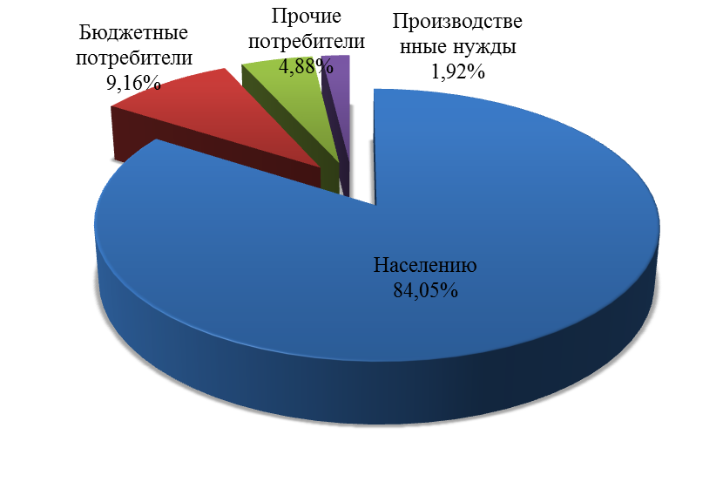
Рисунок 2.1 − Баланс поступления сточных вод в систему ОАО «ОлаИнтерКом» г.Сусуман
Таблица 2.2 – Баланс поступления сточных вод в централизованную систему водоотведения ФПАО «Аркагалинская ГРЭС» п.Мяунджа
Производство (наименование источника) | Объем сточных вод, в том числе, м³/сут, тыс. м³/год
Производство (наименование источника) | Всего | Население | Бюджетные потребители | Прочие потребители | Производственные нужды
1 | 2 | 3 | 4  5 | 6 | 7
п.Холодный | 251,53  91,810 | 240,03  87,611 | 1,84  0,672 | 6,56  2,393 | 3,11  1,134

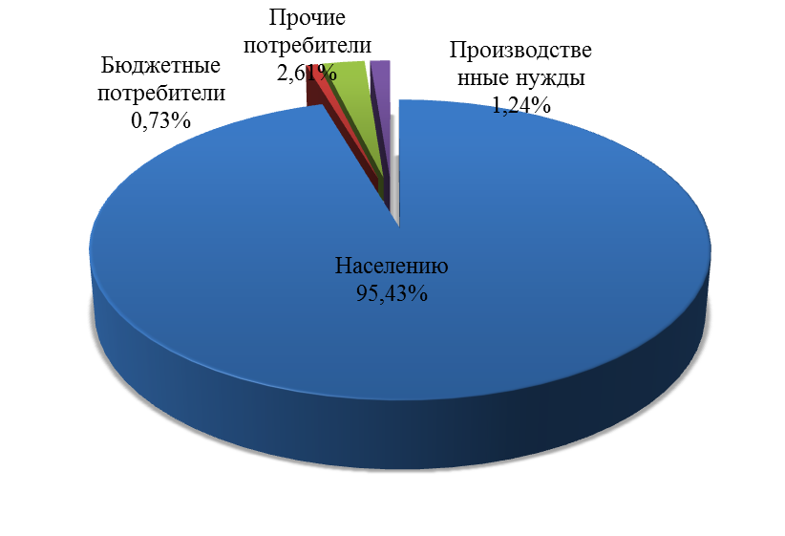
Рисунок 2.2 − Баланс поступления сточных вод в систему ООО «Холодный» п.Холодный
Таблица 2.3 – Баланс поступления сточных вод в централизованную систему водоотведения ФПАО «Аркагалинская ГРЭС» п.Мяунджа
Производство (наименование источника) | Объем сточных вод, в том числе, м³/сут, тыс. м³/год
Производство (наименование источника) | Всего | Население | Бюджетные потребители | Прочие потребители | Производственные нужды
1 | 2 | 3 | 4  5 | 6 | 7
п.Мяунджа | 358,76  130,948 | 329,09  120,12 | 7,73  2,822 | 10,76  3,926 | 11,18  4,08

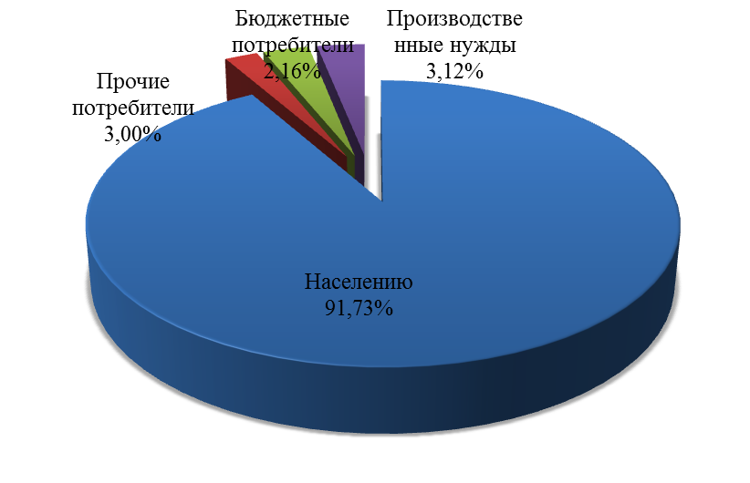
Рисунок 2.3 − Баланс поступления сточных вод в систему ФПАО «Аркагалинская ГРЭС» п.Мяунджа

2.2 Оценка фактического притока неорганизованного стока по технологическим зонам водоотведения
Неорганизованный сток на территории Сусуманского городского округа отводится естественным путем по рельефу. Оценка и подсчет неорганизованного стока не ведется.
Организация поверхностного стока на территории Сусуманского городского поселения имеет большое значение, так как является не только фактором благоустройства города, но и способствует уменьшению инфильтрации осадков в грунт. Основной задачей организации поверхностного стока является выполнение вертикальной планировки территории для отвода дождевых и талых вод путем сбора водоотводящими системами.
На участках территории индивидуальной застройки и зеленой зоны дренажные канавы следует принять трапецеидального сечения с шириной по дну 0,5 м, глубиной 0,6 м-1,0 м; заложение одернованных откосов – 1:2. На участках территории капитальной и общественной застройки, промышленных и коммунально-складских зон, а также с уклоном более 0,03 во избежание размыва проектируется устройство бетонных лотков прямоугольного сечения шириной 0,4 м – 0,6 м и глубиной до 1,0 м. Водоотвод следует организовать самотеком.
По требованиям СанПиН 2.1.5.980-00 «Водоотведение населенных мест, санитарная охрана водных объектов. Гигиенические требования к охране поверхностных вод» все стоки перед сбросом в открытые водоёмы должны подвергаться очистке на специальных очистных сооружениях, размещенных на устьевых участках главных коллекторов.
Очистные сооружения принимают наиболее загрязнённую часть поверхностного стока, которая образуется в период выпадения дождей, таяния снежного покрова и мойки дорожных покрытий. В первые минуты дождя концентрация взвешенных веществ в 12-20 раз выше, чем в конце дождя. Пиковые расходы, относящиеся к периоду наиболее интенсивного стока дождя, сбрасываются в водоприёмники без очистки. Для разделения наиболее загрязненных и условно чистых потоков ливневых вод устраивается разделительная камера. Разделение должно производиться таким образом, чтобы очистке подвергалось не менее 70% годового объёма поверхностного стока.
При этом состав и свойства стоков, отводимых в водоемы, должен соответствовать требованиям СанПиН 2.1.5.980-00 «Водоотведение населенных мест, санитарная охрана водных объектов. Гигиенические требования к охране поверхностных вод» от 22 июня 2000 г.

2.3 Сведения об оснащенности зданий, строений, сооружений приборами учета принимаемых сточных вод и их применении при осуществлении коммерческих расчетов
Здания и сооружения в Сусуманском городском округе приборами учета принимаемых сточных вод не оснащены.
В случае отсутствия у абонента прибора учета сточных вод объем отведенных абонентом сточных вод принимается равным объему воды, поданной этому абоненту из всех источников централизованного водоснабжения, при этом учитывается объем поверхностных сточных вод в случае, если прием таких сточных вод в систему водоотведения предусмотрен договором водоотведения согласно п. 10-11 статьи 20 ФЗ №416 «О водоснабжении и водоотведении».

2.4 Результаты ретроспективного анализа балансов поступления сточных вод в централизованную систему водоотведения по технологическим зонам водоотведения и по поселениям с выделением зон дефицитов и резервов производственных мощностей
Сведения о балансах поступления сточных вод за последние 10 лет отсутствуют.
Отсутствует возможность ретроспективного анализа балансов поступления сточных вод в централизованную систему водоотведения по технологическим зонам водоотведения и по поселениям с выделением зон дефицитов и резервов производственных мощностей по причине отсутствия информации.

2.5 Прогнозные балансы поступления сточных вод в централизованную систему водоотведения и отведения стоков по технологическим зонам водоотведения с учетом различных сценариев развития поселения
В соответствии с генеральным планом г. Сусуман , расчетный срок которого приходится на 2025 год, население г.Сусуман увеличится до 6200 человек. К этому сроку в муниципальном образовании планируется обеспечить централизованным водоотведением 100 % населения.
Прогнозный баланс поступления сточных вод в централизованную систему водоотведения Сусуманского городского округа представлен в таблице 2.2.
Таблица 2.4 – Объемы отведения на ближайшие 10 лет
Категория  потребителей | Годовое поступление сточных вод, тыс. м³/год
Категория  потребителей | 2017 | 2018 | 2019 | 2020 | 2021 | 2022 | 2023 | 2024 | 2025 | 2026 | 2027
ОАО «ОлаИнтерКом»
Объем отведения | 338,410 | 338,410 | 338,410 | 340,102 | 341,803 | 343,512 | 345,229 | 346,955 | 348,690 | 350,434 | 352,186
Население | 6,500 | 6,500 | 6,500 | 6,533 | 6,565 | 6,598 | 6,631 | 6,664 | 6,697 | 6,731 | 6,765
Бюджетные  организации | 284,420 | 284,420 | 284,420 | 285,842 | 287,271 | 288,708 | 290,151 | 291,602 | 293,060 | 294,525 | 295,998
Прочие потребители | 30,990 | 30,990 | 30,990 | 31,145 | 31,301 | 31,457 | 31,614 | 31,773 | 31,931 | 32,091 | 32,252
Производство | 16,500 | 16,500 | 16,500 | 16,583 | 16,665 | 16,749 | 16,832 | 16,917 | 17,001 | 17,086 | 17,172
ООО «Холодный»
Объем реализации | 91,810 | 91,810 | 91,810 | 88,683 | 85,699 | 82,853 | 80,141 | 77,558 | 75,102 | 72,771 | 70,561
Население | 1,134 | 1,134 | 1,134 | 1,255 | 1,389 | 1,538 | 1,702 | 1,884 | 2,085 | 2,308 | 2,555
Бюджетные  организации | 87,611 | 87,611 | 87,611 | 84,585 | 81,664 | 78,844 | 76,121 | 73,492 | 70,954 | 68,504 | 66,138
Прочие потребители | 0,672 | 0,672 | 0,672 | 0,692 | 0,712 | 0,733 | 0,755 | 0,778 | 0,801 | 0,824 | 0,849
Производство | 2,393 | 2,393 | 2,393 | 2,151 | 1,934 | 1,738 | 1,562 | 1,404 | 1,262 | 1,135 | 1,020
ФПАО «Аркагалинская ГРЭС»
Объем реализации | 130,948 | 130,948 | 130,948 | 131,603 | 132,261 | 132,922 | 133,587 | 134,255 | 134,926 | 135,601 | 136,279
Производство | 4,080 | 4,080 | 4,080 | 4,100 | 4,121 | 4,142 | 4,162 | 4,183 | 4,204 | 4,225 | 4,246
Население | 120,120 | 120,120 | 120,120 | 120,721 | 121,324 | 121,931 | 122,540 | 123,153 | 123,769 | 124,388 | 125,010
Бюджетные организации | 2,822 | 2,822 | 2,822 | 2,836 | 2,850 | 2,865 | 2,879 | 2,893 | 2,908 | 2,922 | 2,937
Прочие потребители | 3,926 | 3,926 | 3,926 | 3,946 | 3,965 | 3,985 | 4,005 | 4,025 | 4,045 | 4,065 | 4,086

Расчетное отведение стоков на 2027 год составит 559,025 тыс. м³/год.

РАЗДЕЛ 3. ПРОГНОЗ ОБЪЕМА СТОЧНЫХ ВОД

3.1 Сведения о фактическом и ожидаемом поступлении сточных вод в централизованную систему водоотведения
Фактическое поступление сточных вод в Сусуманском городском округе в 2017 году, согласно предоставленным заказчиком данным, составляет 1537,4 м³/сут (561,168 тыс. м3/год), баланс водоотведения приведен в таблице 2.4.
Перспективное увеличение объема поступления сточных вод связано с подключением к централизованной системе водоотведения объектов ранее не подключенных, жилых объектов планируемых к строительству. Ожидаемое поступление сточных вод следует составлять после проведения проектных работ на строительство сети водоотведения.

3.2 Описание структуры централизованной системы водоотведения
Централизованная система водоотведения Сусуманского городского округа включает в себя три технологические зоны и состоит из:
- внутриквартальных и внутридворовых сетей;
- смотровых колодцев;
- магистральных коллекторов;
- канализационных насосных станций - 5 шт.
1) КНС «Северная» по ул.Мкр. Северный в г.Сусуман
2) КНС № 6 по ул.Портовая №6 в г.Сусуман
3) КНС «Сизо» по ул.Больничная 41 в г.Сусуман
4) КНС «ЦРБ» по ул.Больничная в г.Сусуман
5) КНС в п.Мяунджа
Таблица 3.1 – Технические данные по насосному оборудованию
Оборудование | Кол-во  оборуд. | Мощность  электродвигателя | Производидельность | Напор  насоса
 | Кол-во  оборуд. | Мощность  электродвигателя | насоса | Напор  насоса
(марка) | шт. | кВтч | м3/час | м
Канализационные станции г.Сусуман
КНС Северная
Насос СД-250 | 2 | 37 | 250 | 22,5
КНС № 6
Насос СД-250 | 1 | 37 | 250 | 22,5
Насос СД-160/45 "Б" | 1 | 22 | 128 | 30
КНС СИЗО
Насос СД-100/40 | 1 | 30 | 100 | 40
КНС СИЗО
Насос СД-25/14 | 1 | 3 | 25 | 14
Канализационные станции п.Мяунджа
КНС
Насос СД-80-32 | 1 | 35 | 80 | 32

3.3 Расчет требуемой мощности очистных сооружений исходя из данных о расчетном расходе сточных вод, дефицита (резерва) мощностей по технологическим зонам сооружений водоотведения с разбивкой по годам
Результаты расчета объема сточных вод и необходимой производительности очистных сооружений приведены в п 2.5.
Необходимо строительство модульных очистных сооружений в г.Сусуман производительностью 950 куб.м/сут (338,410 тыс.куб.м/год).
Необходимо строительство модульных очистных сооружений в п.Холодный производительностью 250 куб.м/сут (91,810 тыс.куб.м/год).
Очистные сооружения п. Мяунджа удовлетворяют своей проектной пропускной способностью для существующего объема отведения сточных вод. В случае роста численности населения, либо строительства объектов, необходимых обеспечить услугами централизованного водоотведения, реконструкция очистных сооружений хозяйственно-бытовых сточных вод не потребуется.
На данный момент очистные сооружения канализации в п. Кедровый отсутствуют. Проектная производительность очистных сооружений определена исходя из расчетного расхода сточных вод с учетом 30% запаса и составляет 30 м³/сут.
На стадии проектирования очистных сооружений необходимо уточнить производительность и состав очистных сооружений, принять решение о месте их расположения. На стадии проектирования сетей водоотведения необходимо определить диаметры, материал, расположение трубопроводов.

3.4 Результаты анализа гидравлических режимов и режимов работы элементов централизованной системы водоотведения
Отвод и транспортировка стоков от абонентов к очистным сооружениям канализации производится через систему самотечных трубопроводов и канализационных насосных станций. Из насосных станций сточные воды транспортируются по напорным трубопроводам в магистральные коллекторы.
Таблица 3.2 – Характеристики насосов канализационных станций Сусуманского городского округа
 | Канализационные станции
1. | Канализационная станция "Северная" | ул. Мкр. Северный
1.1. | Марка насоса/кол-во | СД 250
 | Паспортная производительность насоса, м3/час | 250
 | Напор насоса, м.ст. | 22,5
 | Мошность электродвигателя, кВт | 37
 | Обороты в минуту | 1450
 | Фактический адрес | г. Сусуман, ул. Мкр. Северный
1.2. | Марка насоса/кол-во | СД 250
 | Паспортная производительность насоса, м3/час | 250
 | Напор насоса, м.ст. | 22,5
 | Мошность электродвигателя, кВт | 37
 | Обороты в минуту | 1450
 | Фактический адрес | г. Сусуман, ул. Мкр. Северный
2. | Канализационная станция № 6 | г. Сусуман, ул. Портовая № 6
2.1. | Марка насоса/кол-во | СД 250
 | Паспортная производительность насоса, м3/час | 250
 | Напор насоса, м.ст. | 22,5
 | Мошность электродвигателя, кВт | 37
 | Обороты в минуту | 1450
 | Фактический адрес | г. Сусуман, ул. Портовая № 6
2.2. | Марка насоса/кол-во | СД 250
 | Паспортная производительность насоса, м3/час | 250
 | Напор насоса, м.ст. | 22,5
 | Мошность электродвигателя, кВт | 37
 | Обороты в минуту | 1450
 | Фактический адрес | г. Сусуман, ул. Портовая № 6
2.3. | Марка насоса/кол-во | СД 160/45 "Б"
 | Паспортная производительность насоса, м3/час | 128
 | Напор насоса, м.ст. | 30
 | Мошность электродвигателя, кВт | 22
 | Обороты в минуту | 1450
 | Фактический адрес | г. Сусуман, ул. Портовая № 6
3. | Канализационная станция "СИЗО" | г. Сусуман, ул. Больничная 41
3.1. | Марка насоса/кол-во | СД 100/40
 | Паспортная производительность насоса, м3/час | 100
 | Напор насоса, м.ст. | 40
 | Мошность электродвигателя, кВт | 30
 | Обороты в минуту | 2900
 | Фактический адрес | г. Сусуман, ул. Больничная 41
4. | Канализационная станция "ЦРБ" | г. Сусуман, ул. Больничная
4.1. | Марка насоса/кол-во | СД 25/14
 | Паспортная производительность насоса, м3/час | 25
 | Напор насоса, м.ст. | 14
 | Мошность электродвигателя, кВт | 3
 | Обороты в минуту | 1450
 | Фактический адрес | г. Сусуман, ул. Больничная
4.2. | Марка насоса/кол-во | СД 25/14
 | Паспортная производительность насоса, м3/час | 25
 | Напор насоса, м.ст. | 14
 | Мошность электродвигателя, кВт | 3
 | Обороты в минуту | 1450
 | Фактический адрес | г. Сусуман, ул. Больничная
5. | Канализационная станция | г. Мяунджа
 | Марка насоса/кол-во | СД 80-32
 | Паспортная производительность насоса, м3/час | 80
 | Напор насоса, м.ст. | 32
 | Мошность электродвигателя, кВт | 35
 | Обороты в минуту | 1450

Канализационные насосные станции предназначены для обеспечения подачи сточных вод (т.е. перекачки и подъема) в систему канализации. КНС откачивают хозяйственно-бытовые, ливневые воды, сточные воды. Канализационную станцию размещают в конце главного самотечного коллектора, то есть в наиболее пониженной зоне канализируемой территории, куда целесообразно отдавать сточную воду самотеком. Место расположения насосной станции выбирается с учетом возможности устройства аварийного выпуска. В общем виде КНС представляет собой здание имеющее подземную и надземную части. Подземная часть имеет два отделения: приемной (грабельное) и через разделительную перегородку машинный зал. В приемное отделение стоки поступают по самотечному коллектору различных диаметров от 100 мм до 1200 мм, где происходит первичная очистка (отделение) стоков от грубого мусора, загрязнений с помощью механического устройства – граблей, решеток, дробилок. КНС оборудовано центробежными горизонтальными и вертикальными насосными агрегатами. При выборе насосов учитывается объем перекачиваемых стоков, равномерность их поступления. Система всасывающих и напорных трубопроводов станций оснащена запорно-регулирующей арматурой (задвижки, обратные клапана диаметром от 50 мм до 800мм) что обеспечивает надежную и бесперебойную работу во время проведения профилактических и текущих ремонтов.
В связи с наличием на канализационной сети участков, подлежащих замене, возможно возникновение аварийных ситуаций.
Необходимо техническое обследование, реконструкция и модернизация существующих КНС для восстановления их работоспособности.

3.5 Анализ резервов производственных мощностей очистных сооружений системы водоотведения и возможности расширения зоны их действия
В настоящее время в связи с отсутствием очистных сооружениях канализации в г.Сусуман, п.Холодный и п.Кедровый, требуется проектирование и строительство станций очистки сточных вод.
Для очистки стоков методом полной биологической очистки требуется строительство модульных очистных сооружений производительностью 950 м³/сут, 250 м³/сут и 30 м³/сут соответственно.

РАЗДЕЛ 4. ПРЕДЛОЖЕНИЯ ПО СТРОИТЕЛЬСТВУ, РЕКОНСТРУКЦИИ И МОДЕРНИЗАЦИИ ОБЪЕКТОВ СИСТЕМ ВОДООТВЕДЕНИЯ И СЕТЕЙ

4.1 Основные направления, принципы, задачи и целевые показатели развития централизованной системы водоотведения
По состоянию на 2017 год в Сусуманском городском округе инвестиционной программы, направленной на улучшение технического и технологического состояния объектов канализации и сети водоотведения, на данный момент нет.
Схемой водоотведения предусматривается развитие системы водоотведения Сусуманского городского округа с учетом требований:
– Проектов генеральных планов Сусуманского городского округа (далее ГП);
− Схемы территориального планирования Сусуманского муниципального района;
– СП 32.13330.2012 «Канализация. Наружные сети и сооружения»;
– СП 42.13330.2011 «Градостроительство. Планировка и застройка городских и сельских поселений».
В Сусуманском городском округе развитие систем водоотведения необходимо обеспечить в следующих направлениях:
- обеспечение абонентов надежным водоснабжением;
- обеспечение очистки сточных вод.

4.2 Перечень основных мероприятий по реализации схем водоотведения с разбивкой по годам, включая технические обоснования этих мероприятий
Перечень основных мероприятий по улучшению существующего положения в сфере водоотведения в Сусуманском городском округе предлагаемые схемой водоотведения на период 2017-2027 годы приведен в таблице 4.1.

Таблица 4.1 – Мероприятия по реализации схемы водоотведения
Мероприятие | Основание (программа,  генеральный план, схема) | Срок  реализации
Производство технического обследования существующих сетей водоотведения протяженностью 20,71 км | Схема водоснабжения и водоотведения | 2018-2022
Реконструкция сетей водоотведения Д=100-300мм, L=6 200 м | Схема водоснабжения и водоотведения | 2018-2027
Строительство коллектора протяженностью 2,5 км в г.Сусуман Ду=400мм. | Схема водоснабжения и водоотведения | 2018-2022
Реконструкция перекачивающих канализационных насосных станции (после технического обследования возможна корректировка стоимости) в кол-ве 5 штук | Схема водоснабжения и водоотведения | 2018-2023
Строительство очистных сооружений с полной биологической очисткой мощностью 950 м³/сут в г.Сусуман | Схема водоснабжения и водоотведения | 2020-2027
Строительство очистных сооружений с полной биологической очисткой мощностью 250 м³/сут в п.Холодный | Схема водоснабжения и водоотведения | 2020-2027

4.3 Сведения о вновь строящихся, реконструируемых и предлагаемых к выводу из эксплуатации объектах централизованной системы водоотведения
По состоянию на 2017 год в Сусуманском городском округе отсутствуют утвержденные проекты в сфере водоотведения.
Схемой водоснабжения предлагаются мероприятия, приведенные в п. 4.1-4.2. При проектировании сети водоотведения предлагается использовать трубопроводы Корсис. Диаметры трубопроводов следует уточнить на стадии проектирования.
Для обеспечения очистки сточных вод схемой предлагается строительство блочно-модульных установок, предназначенных для глубокой очистки хозяйственно-бытовых и близких к ним по составу производственных сточных вод с обеспечением качественных характеристик, соответствующих нормативам на сброс в водоемы рыбохозяйственной категории водопользования.
В установках блочно-модульной установки предусматриваются продленная аэрация за счет большего объема биомассы (до 25 г/л).
В технологию включены сооружения глубокой очистки и удаления азота (нитри-денитрификация) и фосфора. Оборудование установки размещается в утепленном контейнере с помещением для оператора, в котором располагаются пульт управления, регулирующая арматура, электрическое оборудование, воздуходувки, насосы. Работа установок полностью автоматизирована.
В состав блочно-модульной установки входят:
- отстойник-уплотнитель;
- биотенк с зонами нитри-денитрификации;
- вторичный отстойник;
- фильтр с плавающей загрузкой;
- ультрафиолетовый стерилизатор;
- компрессор;
- сжатый воздух;
- избыточный ил на утилизацию.
Основные показатели блочно-модульной станции очистки
Расчетный расход воды по объекту – 5,17 м³/сут;
Расчетный расход электрической энергии – 1829,5 кВт-ч;
Производительность по очистке сточных вод − 400 м³/сут
Численность персонала – 4 чел., в том числе
Оператор на очистные сооружения – 1 чел.
Слесарь-ремонтник – 1 чел.
Слесарь КиП и А – 1 чел.
Диспетчер – 1 чел.
Состав, строение и общий план блочных очистных сооружений приведены на рисунках 4.1-4.3 соответственно.
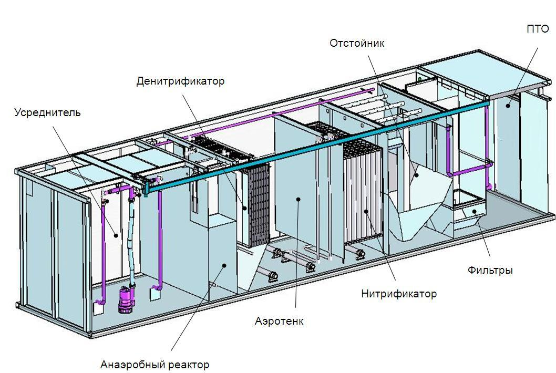
Рисунок 4.1 – Состав блока очистных сооружений
Элементы очистной установки, изготовляются в заводских условиях в виде отдельных модулей со своей необходимой технологической обвязкой, доставляются автотранспортом на место и монтируются на бетонных плитах.
Основным положительным эффектом модульных очистных сооружений является сокращение сроков строительства и уменьшения вероятности нарушений строительного процесса при возведении очистных сооружений, которые впоследствии могут привести к выходу сооружений из строя и дорогостоящему ремонту.
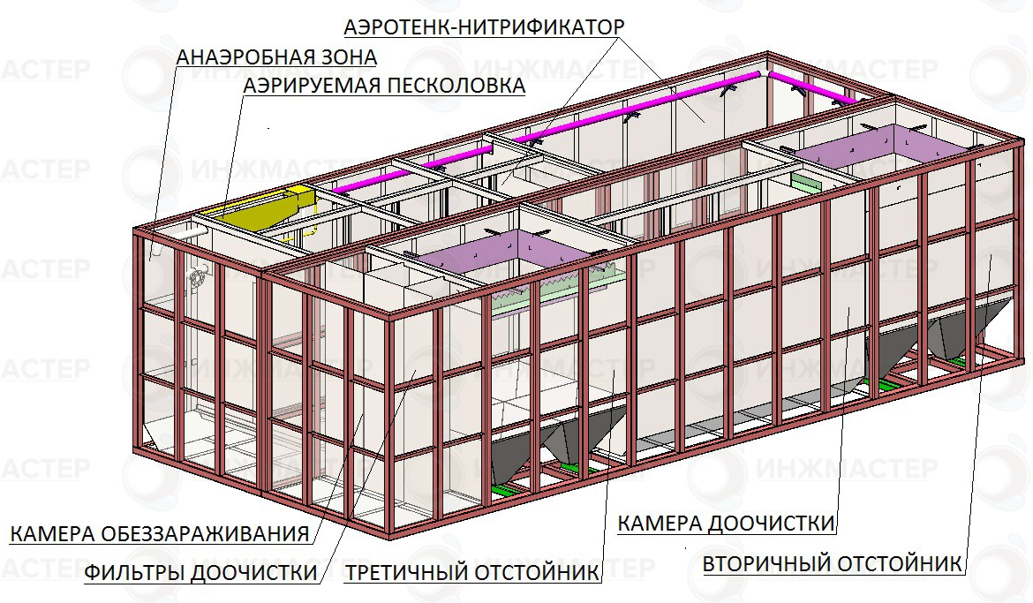
Рисунок 4.2 – Строение блочных очистных сооружений
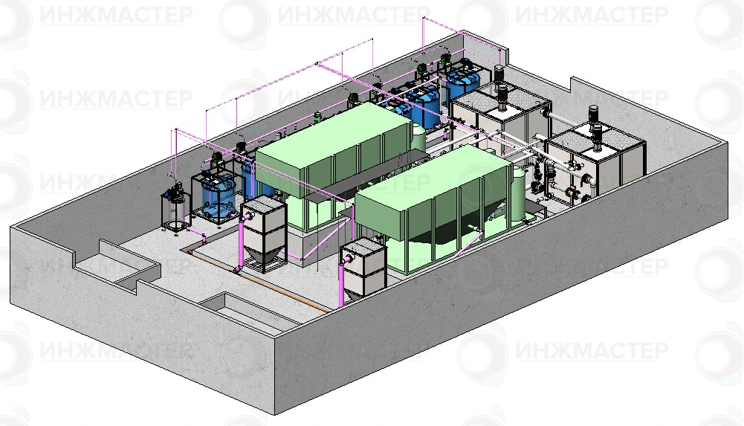
Рисунок 4.3 – Общий план блочных очистных сооружений

4.4 Описание вариантов маршрутов прохождения трубопроводов (трасс) по территории поселения, расположение намечаемых площадок под строительство сооружений водоотведения и их обоснование
Трубопроводы сети водоотведения схемой предлагается проводить вдоль проездов, а так же по возможности использовать существующие сети водоотведения после проведения реконструкции. В ходе проектных работ следует уточнить диаметры и материалы трубопроводов с учетом объема водопотребления вновь подключаемых объектов нового строительства.
Планируемые к строительству очистные сооружения необходимо распола-гать вдали от общественной и жилой застройки.

4.5 Границы и характеристики охранных зон сетей и сооружений централизованной системы водоотведения
Санитарно-защитные зоны централизованной системы водоотведения в Сусуманском городском округе следует устанавливать учитывая принципы санитарно-защитных зон, приведенные ниже.
Охранная зона канализационных коллекторов – это территории, прилегающие к пролегающим в земле сетям, на расстоянии 5 м в обе стороны от трубопроводов. В охранной зоне канализационных коллекторов должно быть гарантировано отсутствие, строений и водных объектов, что позволяет безопасно эксплуатировать данные объекты.
Санитарно-защитные зоны для канализационных очистных сооружений и насосных станций должны быть организованы согласно с требованиями СанПиН 2.2.1/2.1.1.1200-03 и приведены в таблице 4.2.
Санитарно-защитные зоны от очистных сооружений поверхностного стока открытого типа до жилой территории следует принимать 100 м, закрытого типа - 50 м. Кроме того, устанавливаются санитарно-защитные зоны от сливных станций в размере 300 м.
Таблица 4.2 - Зоны санитарной защиты канализационных очистных сооружений
Сооружения для очистки сточных вод | Расстояние при расчетной производительности очистных сооружений тыс.м³/сут, м
Сооружения для очистки сточных вод | до 0,2 | более 0,2 до 5,0 | более 5 до 50 | более 50 до 280
Насосные станции и аварийно-регулирующие резервуары | 15 | 20 | 20 | 30
Сооружения для механической и биологической очистки с иловыми площадками для сброженных осадков, а также иловые площадки | 150 | 200 | 400 | 500
Сооружения для механической и биологической очистки с термомеханической обработкой осадка в закрытых помещениях | 100 | 150 | 300 | 400
Поля
а)фильтрации
б) орошения
Поля  а)фильтрации  б) орошения | 200 | 300 | 500 | 1 000
Поля  а)фильтрации  б) орошения | 150 | 200 | 400 | 1 000
Биологические пруды | 200 | 200 | 300 | 300

4.6 Границы планируемых зон размещения объектов централизованной системы водоотведения
Подробное определение границ зон размещения объектов централизованной системы водоотведения предусматривается в ходе проектных работ.

4.7 Обеспечение надежности водоотведения путем организации возможности перераспределения потоков сточных вод между технологическими зонами сооружений водоотведения
Обеспечение надежности водоотведения путем организации возможности перераспределения потоков сточных вод между технологическими зонами сооружений водоотведения следует учитывать при производстве проектных работ по строительству очистных сооружений и канализационной сети.

4.8 Организация централизованного водоотведения на территориях поселений, где данный вид инженерных сетей отсутствует
Организация централизованного водоотведения на территориях поселений, где данный вид инженерных сетей отсутствует, может быть осуществлен только после проведения проектно-изыскательских работ по организации сети водоотведения и очистных сооружений канализации.
На территориях частной жилой застройки рекомендуется устройство локальных систем водоотведения с использованием накопительных емкостей с последующим вывозом сточных вод из этих емкостей автотранспортом.

4.9 Сокращение сбросов и организация возврата очищенных сточных вод на технические нужды
В Сусуманском городском округе не предусматривается организация возврата очищенных сточных вод. Данную меру по возможности рекомендуется выполнять при организации водного хозяйства промышленных предприятий.

РАЗДЕЛ 5. ЭКОЛОГИЧЕСКИЕ АСПЕКТЫ МЕРОПРИЯТИЙ ПО СТРОИТЕЛЬСТВУ И РЕКОНСТРУКЦИИ ОБЪЕКТОВ ЦЕНТРАЛИЗОВАННОЙ СИСТЕМЫ ВОДООТВЕДЕНИЯ

5.1 Сведения о мероприятиях, содержащихся в планах по снижению сбросов загрязняющих веществ и микроорганизмов в поверхностные водные объекты, подземные водные объекты и на водозаборные площади
Технологический процесс очистки сточных вод является источником негативного воздействия на среду обитания и здоровье человека. Поэтому очистные сооружения должны быть отделены от жилой застройки санитарно-защитной зоной. Санитарно-защитная зона для СБО составляет 150 м.
Эффективность работы очистных сооружений водоотведения оценивается по качеству сточных вод, прошедших очистку по параметрам, согласно приказу Росстата от 19.10.2009 № 230 "Об утверждении статистического инструментария для организации росводресурсами федерального статистического наблюдения об использовании воды" приложения 5 приведены в таблице 5.1.
Таблица 5.1 − Перечень определяемых показателей качества сточных вод
№ п/п | Загрязняющее вещество | Код загрязняющего вещества
1 | 2 | 3
1 | Взвешенные вещества | 113
2 | Нитрит-анион | 29
3 | Нитрат-анион | 28
4 | Азот аммонийных солей | 3
5 | Растворенный кислород
6 | Окисляемость бихроматная (ХПК) | 70
7 | БПК₅ | 132
8 | Сухой остаток | 83
9 | Хлориды | 52
10 | Фосфаты | 90
11 | СПАВ | 36
12 | Сульфаты | 40
13 | Нефтепродукты | 80

Для снижения сбросов загрязняющих веществ и микроорганизмов в поверхностные водные объекты предлагается строительство проектируемых очистных сооружений и водоотводящих сетей в районах, не обеспеченных централизованным водоотведением.

5.2 Сведения о применении методов, безопасных для окружающей среды, при утилизации осадков сточных вод
Комплексная утилизация осадков сточных вод создает возможности для превращения отходов в полезное сырье, применение которого возможно в различных сфера производства. На рисунке 5.1 приведена классификация основных возможных направлений в утилизации осадков сточных вод.
Утилизация осадков сточных вод и избыточного активного ила часто связана с использованием их в сельском хозяйстве в качестве удобрения, что обусловлено достаточно большим содержанием в них биогенных элементов. Активный ил особенно богат азотом и фосфорным ангидридом, такими, как медь, молибден, цинк.
В качестве удобрения можно использовать те осадки сточных вод и избыточный активный ил, которые предварительно были подвергнуты обработке, гарантирующей последующую их незагниваемость, а также гибель патогенных микроорганизмов и яиц гельминтов.
Наибольшая удобрительная ценность осадка проявляется при использовании его в поймах и на суглинистых почвах, которые, отличаются естественными запасами калия.
Осадки могут быть в обезвоженном, сухом и жидком виде.

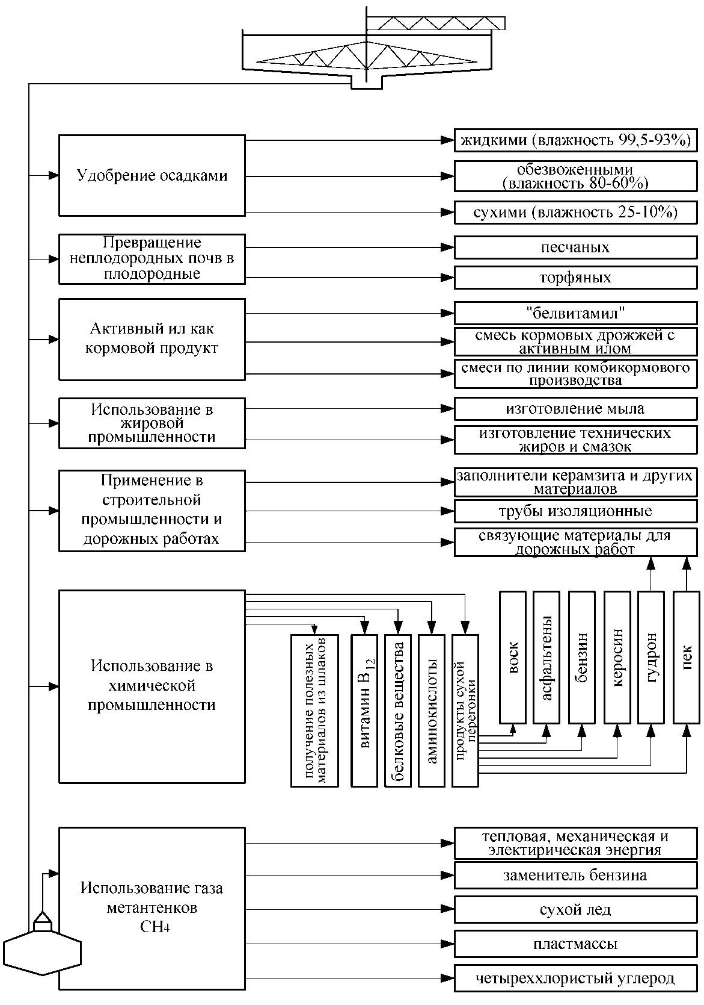
Рисунок 5.1 − Схема утилизации осадков сточных вод

Активный ил характеризуется высокой кормовой ценностью. В активном иле содержится много белковых веществ (37 –52% в пересчете на абсолютно сухое вещество), почти все жизненно важные аминокислоты (20 –35%), микроэлементы и витамины группы В: тиамин (B₁), рибофлавин (В₂), пантотеновая кислота (В₃), холин (В₄), никотиновая кислота (B₅), пиродоксин (В₆), минозит(B₈), цианкобаламин(B₁₂).
Из активного ила путем механической и термической переработки получают кормовой продукт «белвитамил» (сухой белково-витаминный ил), а также приготовляют питательные смеси из кормовых дрожжей с активным илом.
Наиболее эффективным способом обезвоживания отходов, образующихся при очистке сточных вод, является термическая сушка. Перспективные технологические способы обезвоживания осадков и избыточного активного ила, включающие использование барабанных вакуум-фильтров, центрифуг, с последующей термической сушкой и одновременной грануляцией позволяют получать продукт в виде гранул, что обеспечивает получение незагнивающего и удобного для транспортировки, хранения и внесения в почву органоминерального удобрения, содержащего азот, фосфор, микроэлементы.
Наряду с достоинствами получаемого на основе осадков сточных вод и активного ила удобрения следует учитывать и возможные отрицательные последствия его применения, связанные с наличием в них вредных для растений веществ в частности ядов, химикатов, солей тяжелых металлов и т.п. В этих случаях необходимы строгий контроль содержания вредных веществ в готовом продукте и определение годности использования его в качестве удобрения для сельскохозяйственных культур.
Извлечение ионов тяжелых металлов и других вредных примесей из сточных вод гарантирует, например, получение безвредной биомассы избыточного активного ила, которую можно использовать в качестве кормовой добавки или удобрения. В настоящее время известно достаточно много эффективных и достаточно простых в аппаратурном оформлении способов извлечения этих примесей из сточных вод. В связи с широким использованием осадка сточных вод и избыточного активного ила в качестве удобрения возникает необходимость в интенсивных исследованиях возможного влияния присутствующих в них токсичных веществ (в частности тяжелых металлов) на рост и накопление их в растениях и почве.
Сжигание осадков производят в тех случаях, когда их утилизация невозможна или нецелесообразна, а также если отсутствуют условия для их складирования. При сжигании объем осадков уменьшается в 80-100 раз. Дымовые газы содержат СО₂, пары воды и другие компоненты. Перед сжиганием надо стремиться к уменьшению влажности осадка. Осадки сжигают в специальных печах.
В практике известен способ сжигания активного ила с получением заменителей нефти и каменного угля. Подсчитано, что при сжигании 350 тыс. тонн активного ила можно получить топливо, эквивалентное 700 тыс. баррелей нефти и 175 тыс. тонн угля (1 баррель 159л). Одним из преимуществ этого метода является то, что полученное топливо удобно хранить. В случае сжигания активного ила выделяемая энергия расходуется на производство пара, который немедленно используется, а при переработке ила в метан требуются дополнительные капитальные затраты на его хранение.
Важное значение также имеют методы утилизации активного ила, связанные с использованием его в качестве флокулянта для сгущения суспензий, получения из активного угля адсорбента в качестве сырья для получения строй материалов и т.д.
Проведенные токсикологические исследования показали возможность переработки сырых осадков и избыточного активного ила в цементном производстве.
Ежегодный прирост биомассы активного ила составляет несколько миллионов тонн. В связи с этим возникает необходимость в разработке таких способов утилизации, которые позволяют расширить спектр применения активного ила.
В существующей схеме обработки осадков, данный вид загрязнений складируется на иловых площадках, которые в свою очередь занимают обширную площадь и не гарантируют 100% невозможности загрязнения окружающей из-за утечек. Для сокращения площади иловых площадок и предотвращения загрязнения окружающей среды утечками иловой воды рекомендуется применять приведенные в данном разделе методы утилизации.

РАЗДЕЛ 6. ОЦЕНКА ПОТРЕБНОСТЕЙ В КАПИТАЛЬНЫХ ВЛОЖЕНИЯХ В СТРОИТЕЛЬСТВО, РЕКОНСТРУКЦИЮ И МОДЕРНИЗАЦИЮ ОБЪЕКТОВ ЦЕНТРАЛИЗОВАННОЙ СИСТЕМЫ ВОДООТВЕДЕНИЯ

6.1 Оценка величины необходимых капитальных вложений в строительство и реконструкцию объектов централизованных систем водоотведения
Величина инвестиций в строительство и техническое перевооружение для предприятий, осуществляющих регулируемые виды деятельности, определяется Федеральной службой по тарифам РФ, либо соответствующей региональной службой и включается в цену производимой продукции, как инвестиционная составляющая в тарифе. По отраслевым методикам расчета себестоимости в водообеспечении инвестиционная составляющая рассчитывается как часть прибыли и выделяется отдельной строкой, отдельно от общей прибыли.
Однако в связи с отсутствием долгосрочной инвестиционной программы по развитию водопроводно-канализационного хозяйства, а также высокой долей неопределенности относительно предельно допустимых индексов роста тарифа на услуги ЖКХ, включение в схемы водоснабжения конкретных объемов инвестиций по соответствующим периодам, нецелесообразно.
Профильному региональному ведомству, отвечающему за установление тарифа, рекомендуется учитывать максимально возможный объем инвестиционной составляющей, учитывая высокую степень износа основных фондов.
Вся совокупность сравнительно-аналитических показателей инвестиционных проектов подразделяется на три группы.
В первую группу включены показатели, предназначенные для определения влияния реализации инвестиционных проектов на производственную деятельность предприятия. Они называются показателями производственной эффективности инвестиционных проектов.
Во вторую группу включены показатели, называемые показателями финансовой эффективности инвестиционных проектов.
Вся совокупность показателей производственной, финансовой и инвестиционной эффективности инвестиционных проектов в дальнейшем называется показателями экономической эффективности.
Показателями производственной эффективности в рамках данного проекта являются снижение объемов потерь; экономия материальных и трудовых ресурсов; энергосбережение; усовершенствование технологии; внедрение средств механизации и автоматизации производства; совершенствование способов организации труда, производства и управления; улучшение качества предоставляемых услуг; снижение химической опасности; внедрение современных технологий.
Предварительная оценка объемов капитальных вложений в строительство, реконструкцию и модернизацию объектов централизованного водоотведения, предложенных схемой водоснабжения и водоотведения, указанных в п.4.1, производится на основании объемов капиталовложений в строительство и реконструкцию объектов аналогов и приведена в таблице 6.2.

Таблица 6.2 - Предварительная оценка объемов капитальных вложений в строительство, реконструкцию и модернизацию объектов централизованного водоотведения
№ п/п | Наименования мероприятия | Предполагаемый ис-точник  финансирования, (тыс. руб) | Ед. изм | Кол-во | Срок | Стоимость мероприятия, тыс. руб.
 |  |  |  |  | реализации, гг. | Всего | 2017 | 2018 | 2019 | 2020 | 2021 | 2022 | 2023 | 2024 | 2025 | 2026 | 2027
1 | 2 |  | 3 | 4 | 5 | 6 | 7 | 8 | 9 | 10 | 11 | 12 | 13 | 14 | 15 | 16 | 17
1 | Производство технического обследования существующих сетей водоотведения | Бюджеты различных уровней, за счет тарифа | км | 20,71 | 2018-2022 | 1698,22 | - | 339,644 | 339,644 | 339,644 | 339,644 | 339,644 | - | - | - | - | -
2 | Реконструкция сетей водоотведения | Бюджеты различных уровней, за счет тарифа | п.м. | 6200 | 2018-2027 | 64604 | - | 6460,4 | 6460,4 | 6460,4 | 6460,4 | 6460,4 | 6460,4 | 6460,4 | 6460,4 | 6460,4 | 6460,4
3 | Строительство коллектора протяженностью в г.Сусуман Ду=400мм. | Бюджеты различных уровней, за счет тарифа | п.м. | 2500 | 2018-2022 | 50000 | - | 10000 | 10000 | 10000 | 10000 | 10000 | - | - | - | - | -
4 | Реконструкция перекачивающих канализационных насосных станции | Бюджеты различных уровней, за счет тарифа | шт | 5 | 2018-2023 | 15165 | - | 2527,5 | 2527,5 | 2527,5 | 2527,5 | 2527,5 | 2527,5 | - | - | - | -
5 | Строительство очистных сооружений с полной биологической очисткой мощностью в г.Сусуман | Бюджеты различных уровней, за счет тарифа | м³/сут | 950 | 2020-2027 | 76000 | - | - | - | 9500 | 9500 | 9500 | 9500 | 9500 | 9500 | 9500 | 9500
6 | Строительство очистных сооружений с полной биологической очисткой мощностью в п.Холодный | Бюджеты различных уровней, за счет тарифа | м³/сут | 250 | 2020-2027 | 20000 | - | - | - | 2500 | 2500 | 2500 | 2500 | 2500 | 2500 | 2500 | 2500
 | Всего: |  |  |  |  | 227467,22 | - | 19327,544 | 19327,544 | 31327,544 | 31327,544 | 31327,544 | 20987,9 | 18460,4 | 18460,4 | 18460,4 | 18460,4

РАЗДЕЛ 7 ЦЕЛЕВЫЕ ПОКАЗАТЕЛИ РАЗВИТИЯ ЦЕНТРАЛИЗОВАННОЙ СИСТЕМЫ ВОДООТВЕДЕНИЯ

7.1 Показатели надежности и бесперебойности водоотведения
Показатели надежности и бесперебойности водоотведения, очистки сточных вод, энергетической эффективности приведены в таблице 7.1.,7.2,7.3
Таблица 7.1 − Фактические и плановые показатели надежности, качества, энергетической эффективности объектов централизованной системы водоотведения ОАО «ОлаИнтерКом»
№ п/п | Наименование показателя | Единица измерения | Значения показателей 2016 года Факт | Значения плановых показателей на период регулирования
 |  |  |  | 2017 | 2018 | 2019 | 2020 | 2021 | 2022 | 2023 | 2024 | 2025 | 2026 | 2027
1 | 2 | 3 | 4 | 5 | 6 | 7 | 8 | 9 | 10 | 11 | 12 | 13 | 13 | 13
I | Показатели надежности и бесперебойности водоотведения
1 | показатель надежности и бесперебойности централизованной системы водоотведения | ед./км | 0,00 | 0,00 | 0,00 | 0,00 | 0,00 | 0,00 | 0,00 | 0,00 | 0,00 | 0,00 | 0,00 | 0,00
1.1 | количество аварий и засоров на канализационных сетях | ед. | 0,00 | 0,00 | 0,00 | 0,00 | 0,00 | 0,00 | 0,00 | 0,00 | 0,00 | 0,00 | 0,00 | 0,00
1.2 | протяженность канализационных сетей | км | 11,90 | 11,90 | 11,90 | 11,90 | 11,90 | 11,90 | 11,90 | 11,90 | 11,90 | 11,90 | 11,90 | 11,90
II | Показатели очистки сточных вод
1 | доля сточных вод, не подвергающихся очистке, в общем объеме сточных вод, сбрасываемых в централизованные общесплавные или бытовые системы водоотведения | % | 100,00 | 100,00 | 100,00 | 100,00 | 100,00 | 100,00 | 100,00 | 100,00 | 100,00 | 100,00 | 100,00 | 100,00
1.1 | объем сточных вод, не подвергшихся очистке | тыс.куб.м | 338,41 | 338,41 | 338,41 | 338,41 | 340,10 | 341,80 | 343,51 | 345,23 | 346,96 | 348,69 | 350,43 | 352,19
1.2 | общий объем сточных вод, сбрасываемых в централизованные общесплавные или бытовые системы водоотведения | тыс.куб.м | 338,41 | 338,41 | 338,41 | 338,41 | 340,10 | 341,80 | 343,51 | 345,23 | 346,96 | 348,69 | 350,43 | 352,19
2 | доля поверхностных сточных вод, не подвергающихся очистке, в общем объеме поверхностных сточных вод, принимаемых в централизованную ливневую систему водоотведения | % | 0,00 | 0,00 | 0,00 | 0,00 | 0,00 | 0,00 | 0,00 | 0,00 | 0,00 | 0,00 | 0,00 | 0,00
2.1 | объем поверхностных сточных вод, не подвергшихся очистке | тыс.куб.м | 0,00 | 0,00 | 0,00 | 0,00 | 0,00 | 0,00 | 0,00 | 0,00 | 0,00 | 0,00 | 0,00 | 0,00
2.2 | общий объем поверхностных сточных вод, принимаемых в централизованную ливневую систему водоотведения | тыс.куб.м | 0,00 | 0,00 | 0,00 | 0,00 | 0,00 | 0,00 | 0,00 | 0,00 | 0,00 | 0,00 | 0,00 | 0,00
3 | доля проб сточных вод, не соответствующих установленным нормативам допустимых сбросов, лимитам на сбросы, рассчитанная для общесплавной (бытовой) централизованной системы водоотведения | % | 0,00 | 0,00 | 0,00 | 0,00 | 0,00 | 0,00 | 0,00 | 0,00 | 0,00 | 0,00 | 0,00 | 0,00
3.1 | количество проб сточных вод, не соответствующих установленным нормативам допустимых сбросов, лимитам на сбросы | ед. | 0,00 | 0,00 | 0,00 | 0,00 | 0,00 | 0,00 | 0,00 | 0,00 | 0,00 | 0,00 | 0,00 | 0,00
3.2 | общее количество проб сточных вод | ед. | 12 | 12 | 12 | 12 | 12 | 12 | 12 | 12 | 12 | 12 | 12 | 12
4 | доля проб сточных вод, не соответствующих установленным нормативам допустимых сбросов, лимитам на сбросы, рассчитанная для ливневой централизованной системы водоотведения | % | 0,00 | 0,00 | 0,00 | 0,00 | 0,00 | 0,00 | 0,00 | 0,00 | 0,00 | 0,00 | 0,00 | 0,00
4.1 | количество проб сточных вод, не соответствующих установленным нормативам допустимых сбросов, лимитам на сбросы | ед. | 0 | 0 | 0 | 0 | 0 | 0 | 0 | 0 | 0 | 0 | 0 | 0
4.2 | общее количество проб сточных вод | ед. | 0 | 0 | 0 | 0 | 0 | 0 | 0 | 0 | 0 | 0 | 0 | 0
III | Показатели энергетической эффективности
1 | удельный расход электрической энергии, потребляемой в технологическом процессе очистки сточных вод, на единицу объема очищаемых сточных вод | кВт*ч/куб.м | 0,000 | 0,000 | 0,000 | 0,000 | 0,000 | 0,000 | 0,000 | 0,000 | 0,000 | 0,000 | 0,000 | 0,000
1.1 | общее количество электрической энергии, потребляемой в технологическом процессе очистки сточных вод | кВт*ч | 0 | 0 | 0 | 0 | 0 | 0 | 0 | 0 | 0 | 0 | 0 | 0
1.2 | общий объем сточных вод, подвергающихся очистке | тыс.куб.м | 0,00 | 0,00 | 0,00 | 0,00 | 0,00 | 0,00 | 0,00 | 0,00 | 0,00 | 0,00 | 0,00 | 0,00
2 | удельный расход электрической энергии, потребляемой в технологическом процессе транспортировки сточных вод, на единицу объема транспортируемых сточных вод | кВт*ч/куб.м | 0,50 | 0,50 | 0,50 | 0,50 | 0,50 | 0,50 | 0,49 | 0,49 | 0,49 | 0,49 | 0,49 | 0,48
2.1 | общее количество электрической энергии, потребляемой в технологическом процессе транспортировки сточных вод | тыс.кВт*ч | 170,00 | 170,00 | 170,00 | 170,00 | 170,00 | 170,00 | 170,00 | 170,00 | 170,00 | 170,00 | 170,00 | 170,00
2.2 | общий объем транспортируемых сточных вод | тыс.куб.м | 338,41 | 338,41 | 338,41 | 338,41 | 340,10 | 341,80 | 343,51 | 345,23 | 346,96 | 348,69 | 350,43 | 352,19

Таблица 7.2 − Фактические и плановые показатели надежности, качества, энергетической эффективности объектов централизованной системы водоотведения ООО «Холодный»
№ п/п | Наименование показателя | Единица измерения | Значения показателей 2016 года Факт | Значения плановых показателей на период регулирования
 |  |  |  | 2017 | 2018 | 2019 | 2020 | 2021 | 2022 | 2023 | 2024 | 2025 | 2026 | 2027
1 | 2 | 3 | 4 | 5 | 6 | 7 | 8 | 9 | 10 | 11 | 12 | 13 | 13 | 13
I | Показатели надежности и бесперебойности водоотведения
1 | показатель надежности и бесперебойности централизованной системы водоотведения | ед./км | 0,00 | 0,00 | 0,00 | 0,00 | 0,00 | 0,00 | 0,00 | 0,00 | 0,00 | 0,00 | 0,00 | 0,00
1.1 | количество аварий и засоров на канализационных сетях | ед. | 0,00 | 0,00 | 0,00 | 0,00 | 0,00 | 0,00 | 0,00 | 0,00 | 0,00 | 0,00 | 0,00 | 0,00
1.2 | протяженность канализационных сетей | км | 2,50 | 2,50 | 2,50 | 2,50 | 2,50 | 2,50 | 2,50 | 2,50 | 2,50 | 2,50 | 2,50 | 2,50
II | Показатели очистки сточных вод
1 | доля сточных вод, не подвергающихся очистке, в общем объеме сточных вод, сбрасываемых в централизованные общесплавные или бытовые системы водоотведения | % | 100,00 | 100,00 | 100,00 | 100,00 | 100,00 | 100,00 | 100,00 | 100,00 | 100,00 | 100,00 | 100,00 | 100,00
1.1 | объем сточных вод, не подвергшихся очистке | тыс.куб.м | 91,81 | 91,81 | 91,81 | 91,81 | 88,68 | 85,70 | 82,85 | 80,14 | 77,56 | 75,10 | 72,77 | 70,56
1.2 | общий объем сточных вод, сбрасываемых в централизованные общесплавные или бытовые системы водоотведения | тыс.куб.м | 91,81 | 91,81 | 91,81 | 91,81 | 88,68 | 85,70 | 82,85 | 80,14 | 77,56 | 75,10 | 72,77 | 70,56
2 | доля поверхностных сточных вод, не подвергающихся очистке, в общем объеме поверхностных сточных вод, принимаемых в централизованную ливневую систему водоотведения | % | 0,00 | 0,00 | 0,00 | 0,00 | 0,00 | 0,00 | 0,00 | 0,00 | 0,00 | 0,00 | 0,00 | 0,00
2.1 | объем поверхностных сточных вод, не подвергшихся очистке | тыс.куб.м | 0,00 | 0,00 | 0,00 | 0,00 | 0,00 | 0,00 | 0,00 | 0,00 | 0,00 | 0,00 | 0,00 | 0,00
2.2 | общий объем поверхностных сточных вод, принимаемых в централизованную ливневую систему водоотведения | тыс.куб.м | 0,00 | 0,00 | 0,00 | 0,00 | 0,00 | 0,00 | 0,00 | 0,00 | 0,00 | 0,00 | 0,00 | 0,00
3 | доля проб сточных вод, не соответствующих установленным нормативам допустимых сбросов, лимитам на сбросы, рассчитанная для общесплавной (бытовой) централизованной системы водоотведения | % | 0,00 | 0,00 | 0,00 | 0,00 | 0,00 | 0,00 | 0,00 | 0,00 | 0,00 | 0,00 | 0,00 | 0,00
3.1 | количество проб сточных вод, не соответствующих установленным нормативам допустимых сбросов, лимитам на сбросы | ед. | 0,00 | 0,00 | 0,00 | 0,00 | 0,00 | 0,00 | 0,00 | 0,00 | 0,00 | 0,00 | 0,00 | 0,00
3.2 | общее количество проб сточных вод | ед. | 12 | 12 | 12 | 12 | 12 | 12 | 12 | 12 | 12 | 12 | 12 | 12
4 | доля проб сточных вод, не соответствующих установленным нормативам допустимых сбросов, лимитам на сбросы, рассчитанная для ливневой централизованной системы водоотведения | % | 0,00 | 0,00 | 0,00 | 0,00 | 0,00 | 0,00 | 0,00 | 0,00 | 0,00 | 0,00 | 0,00 | 0,00
4.1 | количество проб сточных вод, не соответствующих установленным нормативам допустимых сбросов, лимитам на сбросы | ед. | 0 | 0 | 0 | 0 | 0 | 0 | 0 | 0 | 0 | 0 | 0 | 0
4.2 | общее количество проб сточных вод | ед. | 0 | 0 | 0 | 0 | 0 | 0 | 0 | 0 | 0 | 0 | 0 | 0
III | Показатели энергетической эффективности
1 | удельный расход электрической энергии, потребляемой в технологическом процессе очистки сточных вод, на единицу объема очищаемых сточных вод | кВт*ч/куб.м | 0,000 | 0,000 | 0,000 | 0,000 | 0,000 | 0,000 | 0,000 | 0,000 | 0,000 | 0,000 | 0,000 | 0,000
1.1 | общее количество электрической энергии, потребляемой в технологическом процессе очистки сточных вод | кВт*ч | 0 | 0 | 0 | 0 | 0 | 0 | 0 | 0 | 0 | 0 | 0 | 0
1.2 | общий объем сточных вод, подвергающихся очистке | тыс.куб.м | 0,00 | 0,00 | 0,00 | 0,00 | 0,00 | 0,00 | 0,00 | 0,00 | 0,00 | 0,00 | 0,00 | 0,00
2 | удельный расход электрической энергии, потребляемой в технологическом процессе транспортировки сточных вод, на единицу объема транспортируемых сточных вод | кВт*ч/куб.м | 0,31 | 0,31 | 0,31 | 0,31 | 0,32 | 0,33 | 0,34 | 0,36 | 0,37 | 0,38 | 0,39 | 0,40
2.1 | общее количество электрической энергии, потребляемой в технологическом процессе транспортировки сточных вод | тыс.кВт*ч | 28,50 | 28,50 | 28,50 | 28,50 | 28,50 | 28,50 | 28,50 | 28,50 | 28,50 | 28,50 | 28,50 | 28,50
2.2 | общий объем транспортируемых сточных вод | тыс.куб.м | 91,81 | 91,81 | 91,81 | 91,81 | 88,68 | 85,70 | 82,85 | 80,14 | 77,56 | 75,10 | 72,77 | 70,56

Таблица 7.3 − Фактические и плановые показатели надежности, качества, энергетической эффективности объектов централизованной системы водоотведения ФПАО «Аркагалинская ГРЭС»
№ п/п | Наименование показателя | Единица измерения | Значения показателей 2016 года Факт | Значения плановых показателей на период регулирования
 |  |  |  | 2017 | 2018 | 2019 | 2020 | 2021 | 2022 | 2023 | 2024 | 2025 | 2026 | 2027
1 | 2 | 3 | 4 | 5 | 6 | 7 | 8 | 9 | 10 | 11 | 12 | 13 | 13 | 13
I | Показатели надежности и бесперебойности водоотведения
1 | показатель надежности и бесперебойности централизованной системы водоотведения | ед./км | 0,00 | 0,00 | 0,00 | 0,00 | 0,00 | 0,00 | 0,00 | 0,00 | 0,00 | 0,00 | 0,00 | 0,00
1.1 | количество аварий и засоров на канализационных сетях | ед. | 0,00 | 0,00 | 0,00 | 0,00 | 0,00 | 0,00 | 0,00 | 0,00 | 0,00 | 0,00 | 0,00 | 0,00
1.2 | протяженность канализационных сетей | км | 6,11 | 6,11 | 6,11 | 6,11 | 6,11 | 6,11 | 6,11 | 6,11 | 6,11 | 6,11 | 6,11 | 6,11
II | Показатели очистки сточных вод
1 | доля сточных вод, не подвергающихся очистке, в общем объеме сточных вод, сбрасываемых в централизованные общесплавные или бытовые системы водоотведения | % | 100,00 | 100,00 | 100,00 | 100,00 | 100,00 | 100,00 | 100,00 | 100,00 | 100,00 | 100,00 | 100,00 | 100,00
1.1 | объем сточных вод, не подвергшихся очистке | тыс.куб.м | 130,95 | 130,95 | 130,95 | 130,95 | 131,60 | 132,26 | 132,92 | 133,59 | 134,25 | 134,93 | 135,60 | 136,28
1.2 | общий объем сточных вод, сбрасываемых в централизованные общесплавные или бытовые системы водоотведения | тыс.куб.м | 130,95 | 130,95 | 130,95 | 130,95 | 131,60 | 132,26 | 132,92 | 133,59 | 134,25 | 134,93 | 135,60 | 136,28
2 | доля поверхностных сточных вод, не подвергающихся очистке, в общем объеме поверхностных сточных вод, принимаемых в централизованную ливневую систему водоотведения | % | 0,00 | 0,00 | 0,00 | 0,00 | 0,00 | 0,00 | 0,00 | 0,00 | 0,00 | 0,00 | 0,00 | 0,00
2.1 | объем поверхностных сточных вод, не подвергшихся очистке | тыс.куб.м | 0,00 | 0,00 | 0,00 | 0,00 | 0,00 | 0,00 | 0,00 | 0,00 | 0,00 | 0,00 | 0,00 | 0,00
2.2 | общий объем поверхностных сточных вод, принимаемых в централизованную ливневую систему водоотведения | тыс.куб.м | 0,00 | 0,00 | 0,00 | 0,00 | 0,00 | 0,00 | 0,00 | 0,00 | 0,00 | 0,00 | 0,00 | 0,00
3 | доля проб сточных вод, не соответствующих установленным нормативам допустимых сбросов, лимитам на сбросы, рассчитанная для общесплавной (бытовой) централизованной системы водоотведения | % | 0,00 | 0,00 | 0,00 | 0,00 | 0,00 | 0,00 | 0,00 | 0,00 | 0,00 | 0,00 | 0,00 | 0,00
3.1 | количество проб сточных вод, не соответствующих установленным нормативам допустимых сбросов, лимитам на сбросы | ед. | 0,00 | 0,00 | 0,00 | 0,00 | 0,00 | 0,00 | 0,00 | 0,00 | 0,00 | 0,00 | 0,00 | 0,00
3.2 | общее количество проб сточных вод | ед. | 12 | 12 | 12 | 12 | 12 | 12 | 12 | 12 | 12 | 12 | 12 | 12
4 | доля проб сточных вод, не соответствующих установленным нормативам допустимых сбросов, лимитам на сбросы, рассчитанная для ливневой централизованной системы водоотведения | % | 0,00 | 0,00 | 0,00 | 0,00 | 0,00 | 0,00 | 0,00 | 0,00 | 0,00 | 0,00 | 0,00 | 0,00
4.1 | количество проб сточных вод, не соответствующих установленным нормативам допустимых сбросов, лимитам на сбросы | ед. | 0 | 0 | 0 | 0 | 0 | 0 | 0 | 0 | 0 | 0 | 0 | 0
4.2 | общее количество проб сточных вод | ед. | 0 | 0 | 0 | 0 | 0 | 0 | 0 | 0 | 0 | 0 | 0 | 0
III | Показатели энергетической эффективности
1 | удельный расход электрической энергии, потребляемой в технологическом процессе очистки сточных вод, на единицу объема очищаемых сточных вод | кВт*ч/куб.м | 0,006 | 0,006 | 0,006 | 0,006 | 0,006 | 0,006 | 0,006 | 0,006 | 0,006 | 0,006 | 0,006 | 0,006
1.1 | общее количество электрической энергии, потребляемой в технологическом процессе очистки сточных вод | тыс.кВт*ч | 810 | 810 | 810 | 810 | 810 | 810 | 810 | 810 | 810 | 810 | 810 | 810
1.2 | общий объем сточных вод, подвергающихся очистке | тыс.куб.м | 130,95 | 130,95 | 130,95 | 130,95 | 131,60 | 132,26 | 132,92 | 133,59 | 134,25 | 134,93 | 135,60 | 136,28
2 | удельный расход электрической энергии, потребляемой в технологическом процессе транспортировки сточных вод, на единицу объема транспортируемых сточных вод | кВт*ч/куб.м | 0,73 | 0,73 | 0,73 | 0,73 | 0,73 | 0,72 | 0,72 | 0,71 | 0,71 | 0,71 | 0,70 | 0,70
2.1 | общее количество электрической энергии, потребляемой в технологическом процессе транспортировки сточных вод | тыс.кВт*ч | 95,50 | 95,50 | 95,50 | 95,50 | 95,50 | 95,50 | 95,50 | 95,50 | 95,50 | 95,50 | 95,50 | 95,50
2.2 | общий объем транспортируемых сточных вод | тыс.куб.м | 130,95 | 130,95 | 130,95 | 130,95 | 131,60 | 132,26 | 132,92 | 133,59 | 134,25 | 134,93 | 135,60 | 136,28

7.2 Показатели качества обслуживания абонентов
ОАО «ОлаИнтерКом», ООО «Холодный», ФПАО «Аркагалинская ГРЭС» своевременно отвечают на запросы своих абонентов по вопросам устранения аварий. Среднее время ожидания ответа оператора при обращении абонента (потребителя) по вопросам водоснабжения и водоотведения по телефону «горячей линии» составляет 10минут. Доля заявок на подключение, исполненная по итогам года составляет 100%. Качество обслуживания абонентов можно охарактеризовать как высокое.

7.3 Показатели качества очистки воды
Проектируемые очистные сооружения или существующие после проведения реконструкции должны гарантировать обеспечение качества очищенных сточных вод, удовлетворяющих нормативным требованиям. Необходимо производить отбор проб и лабораторные исследования на соответствие показателей, приведенных в таблице 7.1, очищенных сточных вод нормативным требованиям.
Таблица 7.1 − Концентрация загрязнений сточных вод
Показатели | Концентрация загрязнений сточных вод, мг/дм³
Показатели | нормативно  допустимый сброс | временно  согласованный сброс
1. Взвешенные вещества | 5,0 | 6,7
2. ХПК | 15,0 | нет
3. БПК₅ | 2,0 | 7,4
4. Азот аммонийных солей | 0,4 | 14,3
5. Нитриты | 0,02 | 0,1
6. Нитраты | 0,3 | 0,3
7. Фосфаты | 0,2 | 1,2
8. СПАВ | 0,1 | 0,2
9. Хлориды | 16,6 | нет
10. Сульфаты | 18,4 | нет
11. Нефтепродукты | 0,5 | нет
12. Сухой остаток | 74,0 | нет

Выполнение мероприятий, упредложенных схемой водоснабжения и водоотведения Сусуманского городского округа на период 2017-2027 годы, ожидается достижение следующих показателей качества:
- улучшение водоотведения населения за счет строительства очистных сооружений канализации;
- улучшение экологического состояния на территории поселений;

7.4 Показатели эффективности использования ресурсов при транспортировке сточных вод
В Сусуманском городском округе нет зданий и сооружений, оснащенных приборами учета принимаемых сточных вод.

7.5 Соотношение цены реализации мероприятий инвестиционной программы и их эффективности – улучшение качества очистки сточных вод
Соотношение цены реализации мероприятий инвестиционных программ и эффективности (улучшения качества очистки сточных вод) реализации мероприятий, предложенных схемой водоснабжения и водоотведения, и их эффективности возможно определить только после строительства и эксплуатации сетей и сооружений водоотведения.
Значение увеличения доли сточных вод, прошедших очистку и соответствующих нормативным требованиям составит 100%. Оценка данных показателей возможна после строительных работ и обеспечения централизованным водоотведением всех потребителей и эксплуатации данных систем.
Расчетный объем капиталовложений в строительство сетей и сооружений водоснабжения за расчетный период до 2027 года составляет 227 467,22 тыс.руб.
Затраты на реконструкцию и строительство системы водоотведения Сусуманского городского округа приведут к бесперебойной работе сетей водоотведения и улучшению экологического состояния водных объектов.

7.6 Показатели, установленные федеральными органом исполнительной власти, осуществляющим функции по выработке государственной политики и нормативно-правовому регулированию в сфере жилищно-коммунального хозяйства
Информация о показателях, установленных федеральным органом исполнительной власти, осуществляющим функции по выработке государственной политики и нормативно-правовому регулированию в сфере жилищно-коммунального хозяйства, не предоставлена.

РАЗДЕЛ 8. ПЕРЕЧЕНЬ ВЫЯВЛЕННЫХ БЕСХОЗЯЙНЫХ ОБЪЕКТОВ ЦЕНТРАЛИЗОВАННОЙ СИСТЕМЫ ВОДООТВЕДЕНИЯ (В СЛУЧАЕ ИХ ВВЫЯВЛЕНИЯ) И ПЕРЕЧЕНЬ ОРГАНИЗАЦИЙ, УПОЛНОМОЧЕННЫХ НА ИХ ЭКСПЛУАТАЦИЮ
Согласно статьи 8, пункт 5. Федерального закона Российской Федерации от 7 декабря 2011г. N416-ФЗ "О водоснабжении и водоотведении": «В случае выявления бесхозяйных объектов централизованных систем горячего водоснабжения, холодного водоснабжения и (или) водоотведения, в том числе водопроводных и канализационных сетей, путем эксплуатации которых обеспечиваются водоснабжение и (или) водоотведение, эксплуатация таких объектов осуществляется гарантирующей организацией либо организацией, которая осуществляет горячее водоснабжение, холодное водоснабжение и (или) водоотведение и водопроводные и (или) канализационные сети которой непосредственно присоединены к указанным бесхозяйным объектам (в случае выявления бесхозяйных объектов централизованных систем горячего водоснабжения или в случае, если гарантирующая организация не определена в соответствии со статьей 12 настоящего Федерального закона), со дня подписания с органом местного самоуправления поселения, городского округа передаточного акта указанных объектов до признания на такие объекты права собственности или до принятия их во владение, пользование и распоряжение оставившим такие объекты собственником в соответствии с гражданским законодательством».
Принятие на учет бесхозяйных водоотводящих сетей (водоотводящих сетей, не имеющих эксплуатирующей организации) осуществляется на основании постановления Правительства РФ от 17.09.2003г. № 580.

ЗАКЛЮЧЕНИЕ
В государственной стратегии Российской Федерации четко определена рациональная область применения централизованных и децентрализованных систем водоснабжения и водоотведения. В городах с большой плотностью застройки следует развивать и модернизировать системы централизованного водоснабжения от крупных водозаборов и системы централизованного водоотведения для крупных очистных сооружений канализации. При сравнительной оценке водообеспечивающей и водоотводящей безопасности функционирования централизованных и децентрализованных систем необходимо учитывать следующие факторы:
- крупные источники, такие как центральные водозаборные сооружения, могут обеспечивать водой должного качества и в необходимом объеме всех потребителей без снижения показателей качества;
- крупные источники, такие как центральные очистные сооружения канализации, могут обеспечивать очистку стоков до необходимых показателей для сброса в водный объект без оказания вредного воздействия на окружающую среду;
- степень надежности работы центральных водозаборных сооружений и станций очистки сточных вод обеспечивается 100% резервированием и возможностью увеличения производительности за счет наличия резервных мощностей;
- малые автономные источники воды (водозаборные скважины, колонки, колодцы), работают в условиях, когда вода имеет показатели пригодные для хозяйственно-питьевых нужд, при изменении качественных характеристик подаваемой воды, на малых источниках нет возможности контроля качества подаваемой воды, что уменьшает надежность водоснабжения и создает непосредственную угрозу здоровью и жизни людей;
- малые автономные накопители сточных вод (септики) обеспечивают необходимые функции по накоплению сточной жидкости, но вследствие отсутствия контроля за состоянием конструкций в течении времени теряют герметичность, и оказывают негативное влияние водоносные горизонты и окружающую среду.
С целью выявления реального дефицита между мощностями по подаче воды и подключёнными нагрузками потребителей, проведен анализ работы систем водоснабжения населенного пункта г.Сусуман.
Для выполнения анализа работы систем водоснабжения были систематизированы и обработаны результаты подачи воды от всех источников забора и подачи воды, выполнен анализ работы каждой системы водоснабжения на основании сравнения нормативных показателей с фактическими и определены причины отклонений фактических показателей работы систем водоснабжения от нормативных.
В ходе разработки схемы водоснабжения и водоотведения г.Сусуман был выполнен расчет требуемых мощностей водозаборных сооружений и очистных сооружений канализации.
Развитие водоснабжения и водоотведения в Сусуманском городском округедо 2027 года предполагается базировать:
- проектировании, строительстве, а так же реконструкции существующих сетей водоснабжения;
- результатах технического обследования объектов и сетей водоснабжения;
- на использовании существующих источников водоснабжения;
- на обеспечении установками обеззараживания водозаборов;
- на периодическом мониторинге качества питьевой воды подаваемой в сеть и качества сточных вод после очистных сооружений;
- на замене на насосных станций водоснабжения и водоотведения современными насосным оборудованием;
- проектировании и строительстве сети водоотведения на территориях ранее не обеспеченных централизованным водоотведением;
- проектировании и строительстве очистных сооружений;
- на использовании существующих магистральных и отводящих трубопроводов системы водоотведения с полной перекладкой всех участков с трубами, потерявшими свой предел прочности в процессе эксплуатации.
При проведении мероприятий по восстановлению полноценной работы систем водоснабжения и водоотведения, можно получить следующие результаты:
1. Технологические результаты:
-обеспечение устойчивости системы коммунальной инфраструктуры поселения;
-создание надежной коммунальной инфраструктуры поселения, имеющей необходимые резервы для перспективного развития;
-внедрение энергосберегающих технологий;
-снижение потерь коммунальных ресурсов:
2. Социальные результаты:
- рациональное использование природных ресурсов;
- повышение надежности и качества предоставления коммунальных услуг.
3. Экономические результаты:
- плановое развитие коммунальной инфраструктуры в соответствии с документами территориального планирования развития поселения;
- повышение инвестиционной привлекательности организаций коммунального комплекса поселения.
Разработанная схема водоснабжения и водоотведения будет ежегодно актуализироваться и один раз в пять лет корректироваться.

Список литературы:
1.Федеральный закон от 07.12.2011 года № 416-ФЗ «О водоснабжении и водоотведении»
2.Постановление правительства РФ от 5 сентября 2013 г. №782 «О схемах водоснабжения и водоотведения».
3.Водный кодекс Российской Федерации (Собрание законодательства Российской Федерации, 2006, N 23, ст. 2381; № 50, ст. 5279; 2007, № 26, ст. 3075; 2008, № 29, ст. 3418; № 30, ст. 3616; 2009, № 30, ст. 3735; № 52, ст. 6441; 2011, № 1, ст. 32)
4.Федеральный закон от 30.12.2012 N 318-ФЗ "О внесении изменений в Градостроительный кодекс Российской Федерации и отдельные законодательные акты Российской Федерации".
5.СНиП 2.04.01-85* «Внутренний водопровод и канализация зданий»
6.СНиП 2.04.03-85 Канализация. Наружные сети и сооружения
7.СанПиН 2.1.4.1074-01. Питьевая вода. Гигиенические требования к качеству воды централизованных систем питьевого водоснабжения. Контроль качества
8.СНиП 2.04.02-84* Водоснабжение. Наружные сети и сооружения (с Изменением № 1)
9. Яковлев С. В., Карелин Я. А., Жуков А. И., Колобанов С. К. Канализация. Изд. 5-е, перераб. и доп., - Москва: Стройиздат, 1975. - 632 с.

